ĐẠI HỌC QUỐC GIA THÀNH PHỐ HỒ CHÍ MINH
TRƯỜNG ĐẠI HỌC CÔNG NGHỆ THÔNG TIN
KHOA HỆ THỐNG THÔNG TIN

BÁO CÁO ĐỒ ÁN MÔN HỌC
HỆ THỐNG QUẢN TRỊ QUY TRÌNH NGHIỆP VỤ (IE203)
ĐỀ TÀI:
XÂY DỰNG KIẾN TRÚC VÀ TỐI ƯU HÓA QUY TRÌNH NGHIỆP VỤ
CHUỖI CỬA HÀNG CÀ PHÊ HIGHLANDS COFFEE
GIẢNG VIÊN HƯỚNG DẪN: | ThS. Hà Lê Hoài Trung
LỚP HỌC PHẦN: | IE203.P11 - Học kỳ 2, Năm học 2025 - 2026
NHÓM THỰC HIỆN: | Nhóm sinh viên thực hiện
SINH VIÊN 1: | La Văn Tiến – 24730144
SINH VIÊN 2 & 3: | Lê Thị Mỹ Dung – 24730091  Hoàng Ngọc Long – 24730108
SINH VIÊN 4 & 5: | Bùi Quang Vinh – 24730151  Nguyễn Duy Nhiệm – 24730129
BỘ MÔN: | Hệ thống Thông tin – UIT, ĐHQG-HCM
TP. HỒ CHÍ MINH, NĂM 2026

LỜI CAM ĐOAN
Nhóm sinh viên xin cam đoan rằng Báo cáo Đồ án môn học với đề tài: "Xây Dựng Kiến Trúc Và Tối Ưu Hóa Quy Trình Nghiệp Vụ Chuỗi Cửa Hàng Cà Phê Highlands Coffee" là công trình nghiên cứu độc lập, nghiêm túc của Nhóm thực hiện dưới sự hướng dẫn chuyên môn của ThS. Hà Lê Hoài Trung thuộc Bộ môn Hệ thống Thông tin, Trường Đại học Công nghệ Thông tin – ĐHQG-HCM.
Toàn bộ các số liệu khảo sát thực tế, sơ đồ kiến trúc quy trình, mô hình BPMN 2.0 và các bảng tính toán định lượng trình bày trong báo cáo là trung thực, phản ánh đúng thực tiễn vận hành của doanh nghiệp và chưa từng được công bố trong bất kỳ công trình nghiên cứu nào khác. Mọi tài liệu, số liệu tham khảo trích dẫn từ các tác giả và tổ chức bên ngoài đều được ghi chú nguồn gốc rõ ràng theo chuẩn học thuật IEEE và APA 7th.
TP. Hồ Chí Minh, ngày 28 tháng 08 năm 2026
Đại diện Nhóm Sinh viên thực hiện
(Ký và ghi rõ họ tên)
La Văn Tiến
LỜI CẢM ƠN
Để hoàn thành bản báo cáo đồ án môn học này, Nhóm thực hiện xin bày tỏ lòng biết ơn sâu sắc và chân thành nhất đến quý Thầy Cô Khoa Hệ thống Thông tin, Trường Đại học Công nghệ Thông tin – ĐHQG-HCM, những người đã tận tâm truyền đạt những tri thức nền tảng và phương pháp luận chuyên sâu về Quản trị Quy trình Nghiệp vụ (BPM).
Đặc biệt, nhóm sinh viên xin trân trọng gửi lời cảm ơn sâu sắc đến ThS. Hà Lê Hoài Trung đã luôn tận tình định hướng, giải đáp các vướng mắc học thuật và đóng góp những nhận xét vô cùng quý báu trong suốt quá trình chúng em nghiên cứu, mô hình hóa và hoàn thiện đồ án.
Nhóm sinh viên cũng xin gửi lời cảm ơn chân thành đến Ban Quản lý và đội ngũ nhân sự tại các cửa hàng Highlands Coffee đã tạo điều kiện thuận lợi, hỗ trợ cung cấp thông tin thực tế và tham gia các buổi phỏng vấn chuyên sâu phục vụ công tác khám phá quy trình.
Mặc dù nhóm đã nỗ lực hết mình với tinh thần làm việc nghiêm túc, song do hạn chế về kinh nghiệm thực tiễn nên đồ án khó tránh khỏi những thiếu sót nhất định. Nhóm rất mong nhận được những ý kiến đóng góp, chỉ dẫn quý báu từ quý Thầy Cô để công trình được hoàn thiện hơn nữa.
Kính chúc quý Thầy Cô dồi dào sức khỏe, hạnh phúc và luôn gặt hái nhiều thành công rực rỡ trong sự nghiệp trồng người!
BẢNG PHÂN CÔNG NHIỆM VỤ & ĐÁNH GIÁ MỨC ĐỘ HOÀN THÀNH
Bảng 0.1: Bảng phân công nhiệm vụ và đánh giá đóng góp thành viên Nhóm thực hiện
STT | Họ và Tên | Mã Số SV | Lớp Sinh Hoạt | Vai Trò | Nhiệm Vụ Đảm Nhiệm Chính | Mức Độ Hoàn Thành | Đánh Giá
1 | La Văn Tiến | 24730144 | HTTT2024.1 | Thành viên | Khám phá quy trình bằng chứng, Thiết kế 20 câu hỏi phỏng vấn, Mô hình hóa P01, P02 | 100% | Xuất sắc
2 | Lê Thị Mỹ Dung | 24730091 | HTTT2024.1 | Thành viên | Phân tích định tính VA/BVA/NVA, Lean 7 Wastes, Biểu đồ Pareto 80/20, 5-Why, Fishbone 6M | 100% | Xuất sắc
3 | Hoàng Ngọc Long | 24730108 | HTTT2024.2 | Thành viên | Phân tích định lượng Flow Analysis CT/PT/CTE, Chi phí & Chất lượng COPQ P04 & P08 | 100% | Xuất sắc
4 | Bùi Quang Vinh | 24730151 | HTTT2024.2 | Thành viên | Thiết kế kiến trúc To-Be C4/BPMS, Ma trận phân công RACI, Hệ thống giám sát BAM | 100% | Xuất sắc
5 | Nguyễn Duy Nhiệm | 24730129 | HTTT2024.1 | Thành viên | Tổng quan doanh nghiệp, Kiến trúc 11 quy trình P01-P11, Mô hình hóa P04, P08 To-Be | 100% | Xuất sắc

MỤC LỤC BÁO CÁO
- LỜI CAM ĐOAN
- LỜI CẢM ƠN
- BẢNG PHÂN CÔNG NHIỆM VỤ THÀNH VIÊN
- DANH MỤC TỪ VIẾT TẮT
- DANH MỤC BẢNG BIỂU
- DANH MỤC HÌNH ẢNH & SƠ ĐỒ
- CHƯƠNG 1: TỔNG QUAN DOANH NGHIỆP & KIẾN TRÚC QUY TRÌNH NGHIỆP VỤ
- 1.1 Tổng Quan Về Công Ty VTI Và Thương Hiệu Highlands Coffee
- 1.2 Danh Mục 12 Quy Trình Nghiệp Vụ Chuỗi Highlands Coffee
- 1.3 Sơ Đồ Kiến Trúc Quy Trình Doanh Nghiệp Tổng Thể (Process Architecture)
- CHƯƠNG 2: PHƯƠNG PHÁP KHÁM PHÁ & MÔ HÌNH HÓA CHI TIẾT BPMN 2.0
- 2.1 Tổng Quan Phương Pháp Luận Khám Phá Quy Trình (Process Discovery)
- 2.2 Quy Trình P01: Khảo Sát & Phê Duyệt Mặt Bằng Cửa Hàng Mới (Management)
- 2.3 Quy Trình P02: Kiểm Soát ATVSTP & Audit Cửa Hàng (Management)
- 2.4 Quy Trình P04: Phục Vụ Khách Hàng & Bán Hàng Tại Quầy (Core As-Is)
- 2.5 Quy Trình P05: Hội Viên & Tích Điểm Highlands Rewards (Core)
- 2.6 Quy Trình P08: Cung Ứng & Mua Sắm Nguyên Vật Liệu Tươi (Core Supply)
- 2.7 Quy Trình P09: Tuyển Dụng & Đào Tạo Barista Mới (Support)
- 2.8 Quy Trình P10: Bảo Trì & Hiệu Chuẩn Thiết Bị Quầy Bar (Support)
- CHƯƠNG 3: PHÂN TÍCH QUY TRÌNH HIỆN TRẠNG (AS-IS ANALYSIS)
- 3.1 Phân Tích Định Tính (Qualitative Analysis trên P04 & P08)
- 3.1.1 Bảng Phân Tích Giá Trị Gia Tăng (Value-Added Analysis)
- 3.1.2 Bảng Phân Tích Lãng Phí (Lean 7 Wastes Analysis)
- 3.1.3 Phân Tích Các Bên Liên Quan & Bảng Đăng Ký Phát Hành Vấn Đề (Issue Register)
- 3.1.4 Phân Tích Nguyên Nhân Gốc Rễ (Root Cause Analysis: Pareto, 5-Why, Fishbone)
- 3.2 Phân Tích Định Lượng (Quantitative Analysis trên P04 & P08)
- 3.2.1 Hệ Thống Phương Pháp Luận & Công Thức Toán Học Chuẩn Mực (Flow Analysis)
- 3.2.2 Định Lượng Thời Gian Chi Tiết (Time Analysis cho P04 & P08)
- 3.2.3 Định Lượng Chi Phí Chi Tiết (Cost Analysis cho P04 & P08)
- 3.2.4 Định Lượng Chất Lượng & Tổn Thất (Quality Analysis cho P04 & P08)
- CHƯƠNG 4: THIẾT KẾ QUY TRÌNH CẢI TIẾN (TO-BE) & MA TRẬN PHÂN CÔNG RACI
- 4.1 Đề Xuất Kiến Trúc Cải Tiến & Ứng Dụng Công Nghệ Số (KDS, Kiosk, VietQR)
- 4.2 Mô Hình Hóa Quy Trình Cải Tiến To-Be Bằng BPMN 2.0 (P04 To-Be)
- 4.2.1 Phân Tích Những Điểm Cải Tiến Trọng Tâm Trong Mô Hình To-Be
- 4.2.2 Tính Toán Định Lượng Flow Analysis Chi Tiết Cho Quy Trình Cải Tiến (P04 To-Be)
- 4.3 So Sánh Định Lượng Hiệu Quả Trước Và Sau Cải Tiến (Before vs After KPIs)
- 4.4 Ma Trận Phân Công Trách Nhiệm RACI (RACI Matrix)
- CHƯƠNG 5: KHUNG GIÁM SÁT HOẠT ĐỘNG NGHIỆP VỤ & KẾT LUẬN
- 5.1 Khung Giám Sát Hoạt Động Nghiệp Vụ Thời Gian Thực (BAM Dashboard 3 Tầng)
- 5.2 Kết Luận & Đánh Giá Kết Quả Đạt Được
- 5.3 Kiến Nghị & Hướng Phát Triển Mở Rộng
- 5.3.1 Kiến Nghị Ứng Dụng Công Nghệ Nâng Cao
- 5.3.2 Đánh Giá Giới Hạn Của Đề Tài & Hướng Nghiên Cứu Tiếp Theo
- DANH MỤC TÀI LIỆU THAM KHẢO
DANH MỤC TỪ VIẾT TẮT
Bảng 0.2: Danh mục các thuật ngữ viết tắt sử dụng trong báo cáo
Từ Viết Tắt | Thuật Ngữ Tiếng Anh Đầy Đủ | Ý Nghĩa / Định Nghĩa Tiếng Việt
API | Application Programming Interface | Giao diện lập trình ứng dụng kết nối dữ liệu giữa các phần mềm
ATVSTP | - | An toàn Vệ sinh Thực phẩm
BAM | Business Activity Monitoring | Giám sát hoạt động nghiệp vụ theo thời gian thực
BPM | Business Process Management | Quản trị quy trình nghiệp vụ
BPMN | Business Process Model and Notation | Chuẩn ký hiệu mô hình hóa quy trình nghiệp vụ quốc tế
BVA | Business Value-Adding | Hoạt động gia tăng giá trị kinh doanh cho doanh nghiệp
CAPA | Corrective and Preventive Action | Kế hoạch hành động khắc phục và phòng ngừa vi phạm
COPQ | Cost of Poor Quality | Tổn thất tài chính do chất lượng dịch vụ kém / sai lỗi
CRM | Customer Relationship Management | Hệ thống quản trị quan hệ khách hàng và tích điểm hội viên
CSAT | Customer Satisfaction Score | Chỉ số đo lường mức độ hài lòng của khách hàng
CT | Cycle Time | Thời gian chu kỳ / Thời gian dẫn của quy trình
CTE | Cycle Time Efficiency | Hiệu suất thời gian chu kỳ (%)
DR | Defect Rate | Tỷ lệ sản phẩm / giao dịch bị lỗi (%)
ERP | Enterprise Resource Planning | Hệ thống hoạch định tài nguyên doanh nghiệp tổng thể
FIFO | First In, First Out | Nguyên tắc quản lý tồn kho: Hàng nhập trước xuất trước
FTR | First-Time-Right | Tỷ lệ chất lượng đạt chuẩn ngay lần đầu tiên (%)
KDS | Kitchen Display System | Màn hình điều phối và hiển thị đơn hàng khu vực bếp/quầy bar
NVA | Non Value-Adding | Hoạt động lãng phí không tạo ra giá trị
PO | Purchase Order | Đơn đặt hàng chính thức gửi sang nhà cung cấp
POS | Point of Sale | Điểm bán hàng / Phần mềm tính tiền tại quầy thu ngân
PR | Purchase Requisition | Phiếu đề xuất / Yêu cầu mua hàng nội bộ
PT | Processing Time | Thời gian xử lý thao tác thực tế
RACI | Responsible, Accountable, Consulted, Informed | Ma trận phân công trách nhiệm quyền hạn
ROI | Return on Investment | Tỷ suất hoàn vốn đầu tư
RR | Rework Rate | Tỷ lệ sản phẩm / đơn hàng phải làm lại (%)
SOP | Standard Operating Procedure | Quy trình thao tác chuẩn
VA | Value-Adding | Hoạt động trực tiếp gia tăng giá trị cho khách hàng
VTI | Viet Thai International | Công ty Cổ phần Quốc tế Việt Thái (Chủ quản Highlands)
WT | Waiting Time | Thời gian chờ đợi lãng phí

DANH MỤC BẢNG BIỂU
- Bảng 0.1: Bảng phân công nhiệm vụ và đánh giá đóng góp thành viên Nhóm thực hiện
- Bảng 0.2: Danh mục các thuật ngữ viết tắt sử dụng trong báo cáo
- Bảng 1.1: Danh mục 12 Quy trình Nghiệp vụ chuỗi Highlands Coffee
- Bảng 2.1: Kế hoạch công việc theo ngày - Quy trình Phê duyệt Mặt bằng (P01)
- Bảng 2.2: Kế hoạch công việc theo tuần - Quy trình Phê duyệt Mặt bằng (P01)
- Bảng 2.3: Kế hoạch công việc theo tháng - Quy trình Phê duyệt Mặt bằng (P01)
- Bảng 2.4: Bảng phân tích rủi ro & giải pháp - Quy trình P01
- Bảng 2.5: Bảng thuật ngữ và sổ tay nghiệp vụ - Quy trình P01
- Bảng 2.6: Bảng câu hỏi phỏng vấn định tính - Quy trình P01
- Bảng 2.7: Bảng câu hỏi phỏng vấn định lượng - Quy trình P01
- Bảng 2.8: Bảng giả định thời gian và thông số thực hiện - Quy trình P01
- Bảng 2.9: Kế hoạch audit cửa hàng theo ngày/tuần/tháng - Quy trình P02
- Bảng 2.10: Bảng phân tích rủi ro & giải pháp - Quy trình P02
- Bảng 2.11: Bảng câu hỏi phỏng vấn định tính & định lượng - Quy trình P02
- Bảng 2.12: Bảng giả định thời gian và thông số thực hiện - Quy trình P02
- Bảng 2.13: Kế hoạch ca làm việc quầy bar - Quy trình Bán hàng tại quầy (P04 As-Is)
- Bảng 2.14: Bảng phân tích rủi ro & giải pháp vận hành quầy - Quy trình P04
- Bảng 2.15: Bảng thuật ngữ chuyên ngành quầy bar - Quy trình P04
- Bảng 2.16: Bảng câu hỏi phỏng vấn định tính (10 câu) - Quy trình P04
- Bảng 2.17: Bảng câu hỏi phỏng vấn định lượng (10 câu) - Quy trình P04
- Bảng 2.18: Bảng thông số thời gian chi tiết từng Task - Quy trình P04 As-Is
- Bảng 2.19: Bảng giả định thời gian thực hiện - Quy trình P05
- Bảng 2.20: Kế hoạch cung ứng & kiểm kho - Quy trình Cung ứng Nguyên liệu (P08)
- Bảng 2.21: Bảng phân tích rủi ro chuỗi cung ứng - Quy trình P08
- Bảng 2.22: Bảng câu hỏi phỏng vấn định tính & định lượng - Quy trình P08
- Bảng 2.23: Bảng thông số thời gian chi tiết từng Task - Quy trình P08
- Bảng 2.24: Bảng giả định thời gian thực hiện - Quy trình P09
- Bảng 2.25: Bảng giả định thông số thời gian từng Task - Quy trình P10
- Bảng 3.1: Bảng phân tích Giá trị gia tăng (VA/BVA/NVA) - Quy trình Bán hàng P04 As-Is
- Bảng 3.2: Bảng phân tích Lãng phí Lean 7 Wastes - Quy trình Bán hàng P04 As-Is
- Bảng 3.3: Bảng Đăng ký Phát hành Vấn đề (Issue Register) - Quy trình P04 & P08
- Bảng 3.4: Bảng phân tích Giá trị gia tăng (VA/BVA/NVA) - Quy trình Cung ứng P08
- Bảng 3.5: Bảng phân tích Lãng phí Lean 7 Wastes - Quy trình Cung ứng P08
- Bảng 3.6: Bảng tổng hợp các chỉ số Flow Analysis cho cả 2 quy trình As-Is
- Bảng 3.7: Bảng đơn giá định mức chi phí nhân công theo vị trí vận hành
- Bảng 3.8: Bảng tính toán chi phí nhân công chi tiết cho mỗi đơn hàng P04 As-Is
- Bảng 3.9: Bảng phân tích tổn thất tài chính do điểm nghẽn vận hành (Dữ liệu Pareto)
- Bảng 3.10: Bảng tổng hợp các chỉ số chất lượng định lượng cho quy trình P04 và P08
- Bảng 3.11: Bảng tính toán chi phí xử lý đơn mua hàng P08 As-Is
- Bảng 4.1: Bảng so sánh định lượng các chỉ số hiệu quả KPIs (Before vs After)
- Bảng 4.2: Ma trận Phân công Trách nhiệm RACI chi tiết cho Quy trình To-Be (P04 To-Be)
DANH MỤC HÌNH ẢNH & SƠ ĐỒ
- Hình 1.1: Sơ đồ Cơ cấu Tổ chức và Phân cấp Quản lý Chuỗi Highlands Coffee
- Hình 1.2: Sơ đồ Kiến trúc Quy trình Doanh nghiệp Tổng thể (Process Architecture 3 lớp)
- Hình 2.3: Sơ đồ BPMN 2.0 Quy trình Khảo sát & Phê duyệt Mặt bằng Mở mới (P01)
- Hình 2.6: Sơ đồ BPMN 2.0 Quy trình Kiểm soát ATVSTP & Audit Cửa hàng (P02)
- Hình 2.9: Sơ đồ BPMN 2.0 Quy trình Phục vụ Khách hàng & Bán hàng tại Quầy (P04 As-Is)
- Hình 2.11: Sơ đồ BPMN 2.0 Quy trình Hội viên & Tích điểm Highlands Rewards (P05)
- Hình 2.13: Sơ đồ BPMN 2.0 Quy trình Cung ứng & Mua sắm Nguyên vật liệu Tươi (P08)
- Hình 2.15: Sơ đồ BPMN 2.0 Quy trình Tuyển dụng & Đào tạo Barista Mới (P09)
- Hình 2.16: Sơ đồ BPMN 2.0 Quy trình Bảo trì & Hiệu chuẩn Thiết bị Quầy Bar (P10)
- Hình 3.1: Biểu đồ Pareto 80/20 Phân tích Tổn thất Tài chính do Điểm nghẽn Vận hành
- Hình 3.2: Sơ đồ Phân tích Nguyên nhân Gốc rễ Why-Why (5 Why Diagram)
- Hình 3.3: Sơ đồ Xương cá (Fishbone 6M Diagram) Phân tích Sự cố Phục vụ Chậm và Sai món
- Hình 4.1: Kiến trúc Hệ thống C4 Model To-Be (Tích hợp KDS, POS, Mobile App, VietQR)
- Hình 4.2: Kiến trúc Hệ thống BPMS 4 Tầng Tối ưu hóa Quy trình
- Hình 4.3: Sơ đồ Luồng Tuần tự Tích hợp API Đơn hàng KDS (Sequence Diagram)
- Hình 4.4: Sơ đồ BPMN 2.0 Quy trình Bán hàng & Phục vụ Đa kênh Tối ưu (P04 To-Be)
- Hình 5.1: Khung Bảng điều khiển Giám sát Vận hành Nghiệp vụ Thời gian thực (BAM Dashboard)

CHƯƠNG 1: TỔNG QUAN DOANH NGHIỆP & KIẾN TRÚC QUY TRÌNH NGHIỆP VỤ
1.1 TỔNG QUAN VỀ CÔNG TY VTI VÀ THƯƠNG HIỆU HIGHLANDS COFFEE
1.1.1 Lịch Sử Hình Thành & Phát Triển Chuỗi
Thương hiệu Highlands Coffee được khởi nguồn từ niềm tự hào và tình yêu sâu sắc với di sản cà phê Việt Nam của doanh nhân Việt kiều David Thái. Năm 1999, ông thành lập Công ty Cổ phần Quốc tế Việt Thái (Viet Thai International - VTI) tại Hà Nội, khởi đầu bằng hoạt động sản xuất và phân phối các gói cà phê rang xay cao cấp. Đến năm 2002, quán cà phê Highlands Coffee đầu tiên chính thức khai trương tại Tòa nhà Metropolitan (TP. Hồ Chí Minh), mở ra mô hình không gian thưởng thức cà phê hiện đại, sang trọng kết hợp giữa phong vị truyền thống và phong cách quốc tế.
Năm 2011, VTI thực hiện bước ngoặt chiến lược khi ký kết hợp tác liên doanh với Tập đoàn Jollibee Foods Corporation (JFC - Philippines). Nguồn lực tài chính mạnh mẽ cùng kinh nghiệm quản trị chuỗi nhượng quyền toàn cầu của JFC đã tạo bệ phóng giúp Highlands Coffee tái cấu trúc toàn diện vào năm 2013: chuyển đổi từ phong cách phục vụ tại bàn truyền thống sang mô hình Tự phục vụ (Self-service) năng động, mở rộng tệp khách hàng đại chúng và tăng tốc mở rộng mạng lưới điểm bán.
Tính đến năm 2026, Highlands Coffee đã khẳng định vị thế dẫn đầu vững chắc trên thị trường F&B Việt Nam với mạng lưới chạm mốc 1.000 cửa hàng phủ rộng khắp 63 tỉnh thành, phục vụ hơn 6 triệu lượt khách hàng mỗi tháng và nắm giữ trên 30% thị phần chuỗi cà phê hiện đại (Jollibee Foods Corporation, 2026; Vietdata, 2025).
1.1.2 Tầm Nhìn, Sứ Mệnh & Giá Trị Cốt Lõi
- Tầm nhìn chiến lược (Vision): Trở thành thương hiệu cà phê và trà hàng đầu, mang đậm bản sắc văn hóa Việt Nam vươn tầm thế giới, dẫn đầu xu thế chuyển đổi số và phát triển bền vững trong ngành dịch vụ ẩm thực F&B.
- Sứ mệnh doanh nghiệp (Mission): Tự hào phục vụ cộng đồng những sản phẩm cà phê và thức uống thơm ngon, đậm đà phong vị Việt trong không gian kết nối thân thiện, với dịch vụ tận tâm và chuẩn mực an toàn cao nhất.
- 5 Giá trị cốt lõi (Core Values):
- Đam mê Di sản Cà phê Việt: Tuyển chọn 100% hạt cà phê Robusta và Arabica chất lượng cao từ Buôn Ma Thuột và Cầu Đất.
- Khách hàng là Trọng tâm: Không ngừng nâng cao chất lượng sản phẩm, rút ngắn thời gian chờ đợi và tối ưu trải nghiệm khách hàng tại mọi điểm chạm.
- Chất lượng Đồng nhất: Duy trì tiêu chuẩn nghiêm ngặt từ khâu thu mua hạt, rang xay tập trung đến quy trình chiết xuất tại từng quầy bar.
- Tôn trọng & Tinh thần Đồng đội: Xây dựng môi trường làm việc chuyên nghiệp, trao quyền và gắn kết đội ngũ nhân sự trẻ.
- Đổi mới Sáng tạo & Chuyển đổi Số: Tiên phong ứng dụng công nghệ thông tin vào quản trị chuỗi cung ứng và vận hành cửa hàng.
1.1.3 Cơ Cấu Tổ Chức & Phân Cấp Quản Trị Chuỗi Cửa Hàng
Hệ thống tổ chức của Highlands Coffee được phân cấp theo mô hình ma trận chức năng kết hợp phân quyền quản lý theo khu vực địa lý:
- Ban Tổng Giám đốc (Executive Board - CEO/COO/CFO): Hoạch định chiến lược tăng trưởng, phê duyệt ngân sách và chỉ đạo các chương trình trọng điểm toàn chuỗi.
- Khối Vận hành Chuỗi (Operations Division): Bao gồm Giám đốc Vận hành Vùng (Regional Operations Manager), Quản lý Khu vực (Area Manager - phụ trách 10-15 cửa hàng) và Ban Quản lý Cửa hàng (Store Manager, Assistant Manager, Shift Leader, Barista, Cashier).
- Khối Chuỗi Cung ứng & Mua sắm (Supply Chain & Procurement): Quản lý nhà máy rang xay tập trung, hệ thống kho vận (DC) và mạng lưới phân phối kho lạnh kiểm soát nhiệt độ nghiêm ngặt.
- Khối Đảm bảo Chất lượng (Quality Assurance - QA/QC): Hoạt động độc lập, chịu trách nhiệm thanh tra, kiểm định định kỳ và audit đột xuất tiêu chuẩn ATVSTP trên toàn bộ điểm bán.
- Khối Tiếp thị & CRM (Marketing & Customer Relationship): Nghiên cứu phát triển sản phẩm mới (R&D), truyền thông thương hiệu và vận hành nền tảng khách hàng thân thiết Highlands Rewards.
- Khối Công nghệ Thông tin (IT & Digital Transformation): Quản trị hệ thống máy chủ, hạ tầng mạng POS, KDS, ERP SAP S/4HANA và an toàn thông tin giao dịch.
- Khối Tài chính - Kế toán & Nhân sự (Finance & HR): Quản trị dòng tiền, kiểm toán doanh thu, tuyển dụng và đào tạo chuyên môn Barista chuẩn SOP.
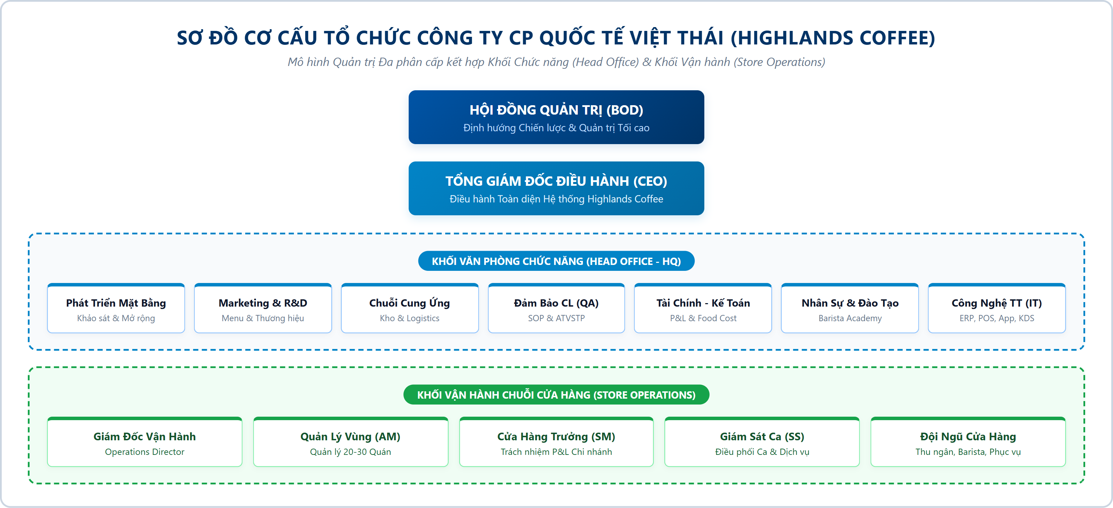
Hình 1.1: Sơ đồ Cơ cấu Tổ chức và Phân cấp Quản lý Chuỗi Highlands Coffee
1.2 DANH MỤC 12 QUY TRÌNH NGHIỆP VỤ CHUỖI HIGHLANDS COFFEE
Theo chuẩn mực Quản trị Quy trình Nghiệp vụ (BPM), danh mục 12 quy trình vận hành của Highlands Coffee được phân loại toàn diện thành 3 nhóm cấu trúc:
Bảng 1.1: Danh mục 12 Quy trình Nghiệp vụ chuỗi Highlands Coffee
Mã Quy Trình | Tên Quy Trình Nghiệp Vụ | Phân Nhóm | Tác Nhân Thực Hiện Chính | Đối Tượng Khách Hàng | Kết Quả Đầu Ra Cốt Lõi
P00 | Chiến lược Phát triển Thương hiệu & Menu | Quản lý | P. Marketing, R&D, Ban Giám đốc | Toàn thể khách hàng | Bộ công thức món mới & Chiến dịch truyền thông
P01 | Khảo sát & Phê duyệt Mặt bằng Mở mới | Quản lý | P. Phát triển Mặt bằng, Ban Giám đốc | Ban Lãnh đạo, Chủ mặt bằng | Hợp đồng thuê ký kết thành công / Từ chối mặt bằng
P02 | Kiểm soát ATVSTP & Audit Cửa hàng | Quản lý | Chuyên viên QA/QC, Cửa hàng trưởng | Ban Giám đốc, Thực khách | Biên bản Audit đạt chuẩn / Quyết định phạt & Đình chỉ
P03 | Hoạch định Ngân sách & Kinh doanh Quý | Quản lý | P. Tài chính, Ban Giám đốc, Store Manager | Cổ đông, Ban Giám đốc | Kế hoạch phân bổ ngân sách / Yêu cầu điều chỉnh KPI
P04 | Phục vụ Khách hàng & Bán hàng tại Quầy | Cốt lõi | Thu ngân, Barista, Khách hàng | Khách hàng trực tiếp | Đồ uống trao tận tay / Hủy đơn do hết món/chờ lâu
P05 | Hội viên & Tích điểm Highlands Rewards | Cốt lõi | Khách hàng, Thu ngân, Hệ thống CRM | Khách hàng thành viên | Tích điểm thành công, Đổi voucher / Lỗi thẻ
P06 | Xử lý Đơn hàng Giao tận nơi (Delivery) | Cốt lõi | Khách hàng, App Grab/Shopee, Barista, Shipper | Khách hàng đặt Online | Đơn giao thành công đúng giờ / Hủy đơn do thiếu xế
P07 | Tiếp nhận & Xử lý Khiếu nại Khách hàng | Cốt lõi | Bộ phận CSKH, Cửa hàng trưởng | Khách hàng khiếu nại | Khách hài lòng & Đổi ly mới / Khiếu nại leo thang
P08 | Cung ứng & Mua sắm Nguyên liệu Tươi | Cốt lõi | Cửa hàng trưởng, P. Mua hàng, Nhà cung cấp | Bộ phận Pha chế Cửa hàng | Nguyên liệu nhập kho đủ số lượng / Hàng lỗi trả về
P09 | Tuyển dụng & Đào tạo Barista Mới | Hỗ trợ | P. Nhân sự, Giảng viên Barista, Cửa hàng | Cửa hàng có nhu cầu NS | Barista tốt nghiệp SOP / Loại bỏ ứng viên không đạt
P10 | Bảo trì & Hiệu chuẩn Máy pha Cà phê | Hỗ trợ | Kỹ thuật viên Bảo trì, Barista trưởng | Quầy Bar Cửa hàng | Máy đạt chuẩn áp suất 9 bar / Thiết bị hỏng chờ thay
P11 | Kế toán Doanh thu & Đối soát Ca Bán | Hỗ trợ | Thu ngân ca, Kế toán Doanh thu, Ngân hàng | P. Kế toán, Cơ quan Thuế | Báo cáo doanh thu khớp sổ / Biên bản lệch két tiền

1.2.1 Mô Tả Chi Tiết 4 Quy Trình Quản Lý (Management Processes)
1. Quy trình P00: Chiến lược Phát triển Thương hiệu & Menu Sản phẩm
- Tác nhân tham gia: Giám đốc Tiếp thị (CMO), Bộ phận Nghiên cứu & Phát triển Sản phẩm (R&D), Bộ phận Đào tạo, Ban Giám đốc.
- Mô tả quy trình chi tiết:
- Phòng Marketing nghiên cứu xu hướng tiêu dùng và đề xuất ý tưởng dòng thức uống/món ăn mới.
- Bộ phận R&D tiến hành thử nghiệm công thức pha chế, tính toán giá vốn tiêu chuẩn (Food Cost).
- Tổ chức hội đồng thử nếm cảm quan nội bộ và khảo sát nhóm khách hàng mục tiêu (Focus Group).
- Ban Giám đốc phê duyệt công thức chuẩn (Standard Recipe) và kế hoạch ra mắt sản phẩm.
- Phòng Marketing xây dựng chiến dịch truyền thông; Bộ phận Đào tạo chuyển giao tài liệu SOP xuống toàn bộ hệ thống cửa hàng.
- Đối tượng khách hàng: Toàn thể khách hàng tiêu dùng (Khách hàng ngoại bộ), Khối Vận hành cửa hàng (Khách hàng nội bộ).
- Khả năng kết quả đầu ra:
- Tích cực: Sản phẩm mới được niêm yết trên menu toàn chuỗi, gia tăng doanh thu và nâng tầm thương hiệu.
- Tiêu cực: Dự án sản phẩm bị dừng lại do không đạt chuẩn cảm quan hoặc chi phí giá vốn quá cao.
2. Quy trình P01: Khảo sát & Phê duyệt Mặt bằng Mở mới
- Tác nhân tham gia: Chuyên viên Phát triển Mặt bằng (BD Officer), Trưởng phòng BD, Giám đốc Tài chính (CFO), Giám đốc Vận hành (COO), Tổng Giám đốc (CEO), Bộ phận Pháp chế.
- Mô tả quy trình chi tiết:
- Chuyên viên BD tiếp nhận thông tin địa điểm và tiến hành khảo sát thực địa (đo lưu lượng người đi bộ, khảo sát đối thủ cạnh tranh, đo diện tích mặt tiền và kiểm tra hạ tầng điện nước).
- Lập Báo cáo Khảo sát Vị trí (Feasibility Study) và xây dựng Mô hình Dự phóng Tài chính P&L (ước tính doanh thu, chi phí đầu tư CAPEX, thời gian hoàn vốn ROI).
- Trình Báo cáo thẩm định lên Trưởng phòng BD rà soát và ký duyệt sơ bộ.
- Trình Hội đồng Phê duyệt Mặt bằng (CEO, COO, CFO) tổ chức họp đánh giá chiến lược.
- Nếu được chấp thuận, Bộ phận Pháp chế tiến hành thẩm định pháp lý quyền sử dụng đất và đàm phán hợp đồng thuê với chủ nhà.
- Ký kết hợp đồng thuê chính thức và bàn giao mặt bằng cho Khối Dự án để thiết kế, thi công.
- Đối tượng khách hàng: Ban Lãnh đạo VTI, Cổ đông, Khối Vận hành cửa hàng (Khách hàng nội bộ).
- Khả năng kết quả đầu ra:
- Tích cực: Hợp đồng thuê mặt bằng được ký kết thành công, kích hoạt dự án mở cửa hàng mới.
- Tiêu cực: Mặt bằng bị từ chối do không đạt chuẩn thương mại hoặc đàm phán hợp đồng thất bại do không thống nhất được giá thuê.
3. Quy trình P02: Kiểm soát An toàn Vệ sinh Thực phẩm & Audit Cửa hàng
- Tác nhân tham gia: Chuyên viên QA/QC (Auditor), Trưởng nhóm QA, Cửa hàng trưởng (Store Manager), Giám đốc Vận hành Vùng.
- Mô tả quy trình chi tiết:
- Phòng QA lập lịch audit định kỳ hàng tháng và đột xuất cho danh sách cửa hàng phụ trách.
- Chuyên viên QA đến trực tiếp cửa hàng mà không báo trước, tiến hành kiểm tra thực tế theo Bảng tiêu chuẩn 50 tiêu chí ATVSTP & Vận hành (kiểm tra hạn sử dụng nguyên liệu, nhiệt độ tủ đông dưới -18°C, tủ mát 2-4°C, độ sạch máy pha và tem nhãn FIFO).
- Lấy mẫu ngẫu nhiên đá viên, nước pha chế và sữa tươi để gửi phòng lab kiểm nghiệm vi sinh.
- Lập Biên bản Audit trực tiếp tại cửa hàng và yêu cầu Cửa hàng trưởng ký xác nhận.
- Đánh giá xếp loại cửa hàng (Hạng A, B, C hoặc D). Nếu vi phạm mức độ nghiêm trọng (Hạng D), gửi báo cáo khẩn cấp lên Giám đốc Vận hành để xử phạt hoặc tạm đình chỉ hoạt động.
- Cửa hàng trưởng lập Kế hoạch hành động khắc phục (CAPA) trong vòng 48 giờ. QA tiến hành tái kiểm tra và đóng hồ sơ audit.
- Đối tượng khách hàng: Thực khách tiêu dùng (Khách hàng ngoại bộ), Ban Giám đốc và Cơ quan Quản lý Nhà nước (Khách hàng nội bộ).
- Khả năng kết quả đầu ra:
- Tích cực: Cửa hàng đạt chuẩn chứng nhận ATVSTP Hạng A, duy trì chất lượng dịch vụ đồng đều.
- Tiêu cực: Cửa hàng bị đánh rớt, phạt vi phạm nội bộ hoặc bị đình chỉ hoạt động để khắc phục lỗi nghiêm trọng.
4. Quy trình P03: Hoạch định Ngân sách & Kế hoạch Kinh doanh Quý
- Tác nhân tham gia: Giám đốc Vận hành, Phòng Tài chính - Kế hoạch, Quản lý Khu vực, Cửa hàng trưởng, Ban Giám đốc.
- Mô tả quy trình chi tiết:
- Phòng Tài chính tổng hợp số liệu doanh thu lịch sử, phân tích biến động thị trường và chi phí nguyên liệu đầu vào.
- Cửa hàng trưởng phối hợp Quản lý khu vực lập bản dự thảo ngân sách chi phí vận hành (OPEX) và kế hoạch doanh số mục tiêu cho từng cửa hàng.
- Phòng Tài chính hợp nhất dữ liệu toàn chuỗi và xây dựng Bản dự thảo Kế hoạch Ngân sách quý.
- Tổ chức họp bảo vệ ngân sách liên phòng ban trước Ban Giám đốc.
- Ban Giám đốc phê duyệt hạn mức ngân sách chính thức và ban hành chỉ tiêu KPIs xuống từng cửa hàng.
- Đối tượng khách hàng: Ban Giám đốc, Cổ đông, Cửa hàng trưởng (Khách hàng nội bộ).
- Khả năng kết quả đầu ra:
- Tích cực: Bản ngân sách quý được phê duyệt chính thức, làm căn cứ giải ngân và đo lường hiệu quả kinh doanh.
- Tiêu cực: Dự thảo ngân sách bị bác bỏ do chi phí vượt định mức, yêu cầu rà soát và lập lại kế hoạch.
1.2.2 Mô Tả Chi Tiết 5 Quy Trình Cốt Lõi (Core Processes)
1. Quy trình P04: Phục vụ Khách hàng & Bán hàng tại Quầy (Order-to-Serve)
- Tác nhân tham gia: Khách hàng, Nhân viên Thu ngân (Cashier), Nhân viên Pha chế (Barista), Nhân viên Bếp bánh.
- Mô tả quy trình chi tiết:
- Khách hàng đến quầy gọi món, xem menu và chọn đồ uống/bánh ngọt.
- Thu ngân chào đón, tiếp nhận yêu cầu, tư vấn kích cỡ (Size), loại sữa, lượng đường/đá và gợi ý mua kèm (Up-selling).
- Thu ngân kiểm tra tồn kho trên phần mềm POS. Nếu hết món, thông báo khách đổi món khác; nếu khách không đồng ý, khách rời hàng.
- Thu ngân nhập đơn hàng vào POS, xác nhận tổng tiền và hướng dẫn khách thanh toán (Tiền mặt, Thẻ ngân hàng hoặc Quét mã QR).
- Thu ngân in hóa đơn giấy (bill), gán mã thiết bị báo rung (Pager) và giao cho khách hàng. Khách cầm thẻ rung tìm bàn ngồi chờ.
- Phiếu order giấy được chuyển sang quầy bar. Barista tiếp nhận bill, phân loại món theo line: Máy pha Espresso, Máy xay Freeze hoặc Lò nướng bánh que.
- Nhân viên tiến hành pha chế, hoàn thiện ly nước và kiểm tra chất lượng theo chuẩn SOP.
- Barista bấm máy phát tín hiệu kích hoạt thẻ rung Pager của khách. Khách hàng mang thẻ quay lại quầy nhận khay đồ uống hoàn chỉnh.
- Đối tượng khách hàng: Khách hàng cá nhân trực tiếp tại cửa hàng (Khách hàng ngoại bộ).
- Khả năng kết quả đầu ra:
- Tích cực: Khách hàng nhận được món nước đúng yêu cầu, chất lượng thơm ngon và hài lòng với dịch vụ.
- Tiêu cực: Khách hàng bỏ về do xếp hàng quá 10 phút, hoặc phát sinh khiếu nại do pha sai khẩu vị, nước bị nguội/tan đá.
2. Quy trình P05: Hội viên & Tích điểm Highlands Rewards
- Tác nhân tham gia: Khách hàng thành viên, Nhân viên Thu ngân, Hệ thống Quản trị Khách hàng CRM.
- Mô tả quy trình chi tiết:
- Khách hàng xuất trình mã QR thành viên trên ứng dụng Highlands Coffee khi gọi món.
- Thu ngân dùng máy quét barcode quét mã thành viên vào phần mềm POS.
- Hệ thống CRM tự động xác thực danh tính, hạng thành viên (Hạt Dừa, Trái Đỏ, Hạt Vàng) và số điểm tích lũy hiện có.
- Khách hàng lựa chọn tích lũy thêm điểm hoặc sử dụng điểm/voucher khuyến mãi để trừ tiền trực tiếp trên hóa đơn.
- Phần mềm POS tự động tính chiết khấu, cập nhật số dư điểm mới lên máy chủ CRM trong thời gian thực và gửi thông báo Push Notification đến điện thoại khách hàng.
- Đối tượng khách hàng: Khách hàng thân thiết của chuỗi Highlands Coffee (Khách hàng ngoại bộ).
- Khả năng kết quả đầu ra:
- Tích cực: Giao dịch tích điểm/đổi voucher thành công, nâng cao mức độ gắn kết của hội viên.
- Tiêu cực: Lỗi kết nối máy chủ CRM khiến mã QR không hợp lệ, không áp dụng được ưu đãi cho khách.
3. Quy trình P06: Xử lý Đơn hàng Giao tận nơi (Delivery)
- Tác nhân tham gia: Khách hàng đặt Online, Nền tảng giao hàng (GrabFood/ShopeeFood), Thu ngân Online, Barista, Tài xế giao hàng (Shipper).
- Mô tả quy trình chi tiết:
- Đơn hàng từ ứng dụng đối tác đổ về máy POS cửa hàng, hệ thống phát tín hiệu chuông báo đơn mới.
- Thu ngân kiểm tra tồn kho nguyên liệu, bấm tiếp nhận đơn trên POS và in phiếu chế biến ưu tiên.
- Barista thực hiện pha chế đồ uống, đóng nắp chống tràn, dán tem niêm phong miệng ly và đóng gói vào túi giữ nhiệt.
- Shipper đến quầy xuất trình mã đơn hàng trên ứng dụng tài xế.
- Thu ngân đối chiếu mã đơn, bàn giao gói hàng cho Shipper; Shipper vận chuyển giao tận tay khách hàng.
- Đối tượng khách hàng: Khách hàng đặt mua thức uống từ xa qua ứng dụng trực tuyến (Khách hàng ngoại bộ).
- Khả năng kết quả đầu ra:
- Tích cực: Đơn hàng được giao nguyên vẹn, đúng thời gian cam kết, chất lượng đồ uống đảm bảo.
- Tiêu cực: Đơn hàng bị hủy do không có tài xế nhận cuốc hoặc cửa hàng quá tải giờ cao điểm không kịp pha chế.
4. Quy trình P07: Tiếp nhận & Xử lý Khiếu nại Khách hàng
- Tác nhân tham gia: Khách hàng khiếu nại, Nhân viên quầy bar/Thu ngân, Cửa hàng trưởng (Store Manager), Bộ phận CSKH Trung tâm.
- Mô tả quy trình chi tiết:
- Khách hàng phản ánh sự cố (đồ uống có dị vật, nước quá ngọt/đắng, nhân viên phục vụ chưa đúng chuẩn).
- Nhân viên tiếp nhận lắng nghe với thái độ cầu thị, gửi lời xin lỗi chân thành và mời Cửa hàng trưởng ra tiếp đón trực tiếp.
- Cửa hàng trưởng ghi nhận sự việc, kiểm tra lại ly nước hoặc đối chiếu đơn hàng trên máy POS.
- Cửa hàng trưởng đưa ra giải pháp xử lý ngay lập tức (pha lại ly mới miễn phí hoặc hoàn tiền 100% kèm voucher xin lỗi).
- Ghi nhận sự cố vào Sổ nhật ký ca và báo cáo lên hệ thống CSKH trung tâm để phân tích nguyên nhân gốc rễ.
- Đối tượng khách hàng: Khách hàng gặp trải nghiệm không hài lòng tại cửa hàng (Khách hàng ngoại bộ).
- Khả năng kết quả đầu ra:
- Tích cực: Khiếu nại được giải quyết nhanh chóng, thỏa đáng, giữ chân khách hàng thành công.
- Tiêu cực: Khách hàng không đồng ý với phương án xử lý, tiếp tục khiếu nại lên mạng xã hội hoặc cơ quan chức năng.
5. Quy trình P08: Cung ứng & Mua sắm Nguyên vật liệu Tươi (Supply & Replenishment)
- Tác nhân tham gia: Cửa hàng trưởng, Thủ kho Cửa hàng, Phòng Chuỗi Cung ứng (Procurement), Nhà cung cấp sữa tươi/bánh ngọt (Vinamilk, Bếp trung tâm), Đơn vị Vận tải Kho lạnh.
- Mô tả quy trình chi tiết:
- Hàng ngày vào lúc 16:00, Thủ kho cửa hàng tiến hành kiểm kê thực tế lượng sữa tươi thanh trùng, siro và bánh ngọt tồn trong kho lạnh.
- Đối chiếu số lượng thực tế với mức Tồn kho An toàn (Safety Stock). Nếu lượng tồn dưới ngưỡng tối thiểu, lập Phiếu yêu cầu mua hàng (Purchase Requisition - PR) trên phần mềm ERP.
- Cửa hàng trưởng kiểm tra dự báo doanh thu ngày hôm sau và ký duyệt đơn PR trên hệ thống trước 17:30.
- Phòng Chuỗi cung ứng tổng hợp đơn toàn vùng, tự động phát hành Đơn đặt hàng (Purchase Order - PO) gửi sang Nhà cung cấp.
- Nhà cung cấp chuẩn bị hàng hóa, đóng gói và điều phối xe tải lạnh vận chuyển đến cửa hàng trước 06:00 sáng hôm sau.
- Thủ kho cửa hàng đón xe, đo nhiệt độ thùng xe (yêu cầu đạt 2°C - 4°C), kiểm tra cảm quan bao bì, hạn sử dụng và đối chiếu số lượng với phiếu giao hàng (Delivery Order).
- Nếu đạt chuẩn, ký nhận bàn giao, đưa hàng vào kho lạnh theo nguyên tắc FIFO và xác nhận nhập kho (Goods Receipt) trên phần mềm ERP. Nếu không đạt (nhiệt độ quá cao, dập nát), lập biên bản từ chối nhận hàng và yêu cầu giao bù khẩn cấp.
- Đối tượng khách hàng: Đội ngũ Barista quầy pha chế cửa hàng (Khách hàng nội bộ).
- Khả năng kết quả đầu ra:
- Tích cực: Cửa hàng được bổ sung đầy đủ nguyên liệu tươi đạt chuẩn chất lượng, sẵn sàng phục vụ ca sáng.
- Tiêu cực: Nhà cung cấp giao thiếu hàng, giao trễ giờ mở cửa hoặc hàng không đạt chuẩn an toàn thực phẩm phải trả về.
1.2.3 Mô Tả Chi Tiết 3 Quy Trình Hỗ Trợ (Support Processes)
1. Quy trình P09: Tuyển dụng & Đào tạo Barista Mới
- Tác nhân tham gia: Chuyên viên Tuyển dụng Nhân sự (HR Recruiter), Cửa hàng trưởng, Giảng viên Đào tạo (Barista Trainer), Ứng viên Barista.
- Mô tả quy trình chi tiết:
- Phòng Nhân sự đăng tin tuyển dụng trên các kênh truyền thông và tiếp nhận hồ sơ ứng viên.
- Sàng lọc hồ sơ và tổ chức phỏng vấn trực tiếp tại cửa hàng cùng Cửa hàng trưởng.
- Thông báo trúng tuyển và ký hợp đồng thử việc.
- Đào tạo tập trung 7 ngày tại Trung tâm Đào tạo Highlands Training Academy (học văn hóa doanh nghiệp, an toàn vệ sinh thực phẩm, kỹ thuật chiết xuất Phin, Espresso, đánh sữa và nướng bánh).
- Thực tập 14 ngày tại cửa hàng có Giám sát kèm cặp trực tiếp.
- Tổ chức kỳ thi sát hạch lý thuyết và tay nghề (Practical Assessment). Ứng viên đạt chuẩn được cấp chứng chỉ Barista Certified và ký Hợp đồng lao động chính thức.
- Đối tượng khách hàng: Khối Vận hành cửa hàng, Ứng viên tìm việc (Khách hàng nội bộ & ngoại bộ).
- Khả năng kết quả đầu ra:
- Tích cực: Bổ sung nhân sự pha chế lành nghề, đạt chuẩn kỹ thuật SOP của chuỗi.
- Tiêu cực: Ứng viên không vượt qua kỳ thi sát hạch hoặc tự ý bỏ việc trong quá trình thử việc.
2. Quy trình P10: Bảo trì & Hiệu chuẩn Máy pha Cà phê
- Tác nhân tham gia: Kỹ thuật viên Bảo trì Thiết bị, Barista trưởng, Cửa hàng trưởng.
- Mô tả quy trình chi tiết:
- Hàng ngày, Barista trưởng thực hiện vệ sinh họng pha máy Espresso bằng bột chuyên dụng (Backflush).
- Định kỳ hàng tháng, Kỹ thuật viên bảo trì đến cửa hàng kiểm tra tổng thể trang thiết bị quầy bar.
- Đo lường và hiệu chuẩn áp suất nồi hơi (1.1 - 1.3 bar), áp suất bơm chiết xuất (9 bar), nhiệt độ nước pha (92°C - 96°C) và độ mịn máy xay hạt.
- Thay thế ron cao su họng pha, lưới lọc (Shower Screen) và thay lõi lọc nước chống cặn canxi.
- Lập Biên bản Nghiệm thu Bảo trì Thiết bị và bàn giao quầy bar cho Cửa hàng trưởng.
- Đối tượng khách hàng: Quầy Bar cửa hàng, Khối Vận hành (Khách hàng nội bộ).
- Khả năng kết quả đầu ra:
- Tích cực: Máy pha cà phê vận hành ổn định, chiết xuất chuẩn hương vị đồng nhất.
- Tiêu cực: Máy pha gặp sự cố kỹ thuật nghiêm trọng cần dừng hoạt động và điều máy thay thế khẩn cấp.
3. Quy trình P11: Kế toán Doanh thu & Đối soát Ca Bán hàng Cuối ngày
- Tác nhân tham gia: Thu ngân ca, Cửa hàng trưởng, Chuyên viên Kế toán Doanh thu, Đơn vị vận chuyển tiền mặt (CIT/Ngân hàng).
- Mô tả quy trình chi tiết:
- Hết ca làm việc, Thu ngân thực hiện lệnh Chốt ca (Z-Report) trên phần mềm POS.
- Kiểm đếm tiền mặt thực tế trong két, phân loại mệnh giá và niêm phong vào túi bảo an.
- In bảng kê tổng hợp giao dịch thanh toán thẻ ngân hàng và quét mã VietQR.
- Cửa hàng trưởng kiểm tra đối chiếu số liệu tiền mặt thực tế với báo cáo doanh thu trên POS.
- Lập Biên bản Bàn giao Ca Bán hàng, cất tiền vào két sắt cửa hàng chờ công ty vận chuyển thu gom chuyển vào tài khoản ngân hàng của công ty.
- Kế toán doanh thu tại hội sở đối chiếu dữ liệu cổng thanh toán và thực hiện khóa sổ kế toán ngày.
- Đối tượng khách hàng: Phòng Kế toán - Tài chính, Ban Giám đốc, Cơ quan Thuế (Khách hàng nội bộ).
- Khả năng kết quả đầu ra:
- Tích cực: Doanh thu ca bán hàng được ghi nhận chính xác 100%, khóa sổ ngày thành công.
- Tiêu cực: Phát hiện chênh lệch tiền két (thiếu/thừa tiền), lập biên bản xử lý trách nhiệm cá nhân thu ngân.
1.3 SƠ ĐỒ KIẾN TRÚC QUY TRÌNH DOANH NGHIỆP TỔNG THỂ (PROCESS ARCHITECTURE)
Kiến trúc quy trình doanh nghiệp (Process Architecture) của Highlands Coffee được thiết kế theo mô hình hình tháp 3 lớp chuẩn mực quốc tế:
- Lớp Quy trình Quản lý (Management Layer): Định hướng chiến lược, kiểm soát rủi ro, quản trị chất lượng và phân bổ nguồn lực toàn chuỗi.
- Lớp Quy trình Cốt lõi (Core Value Chain Layer): Chuỗi giá trị xuyên suốt từ thu mua nguyên liệu, quản trị hội viên, tiếp nhận đơn hàng, chế biến thức uống đến phục vụ khách hàng.
- Lớp Quy trình Hỗ trợ (Support Layer): Cung cấp nền tảng nhân sự chất lượng, bảo trì kỹ thuật máy móc và quản trị tài chính kế toán minh bạch.
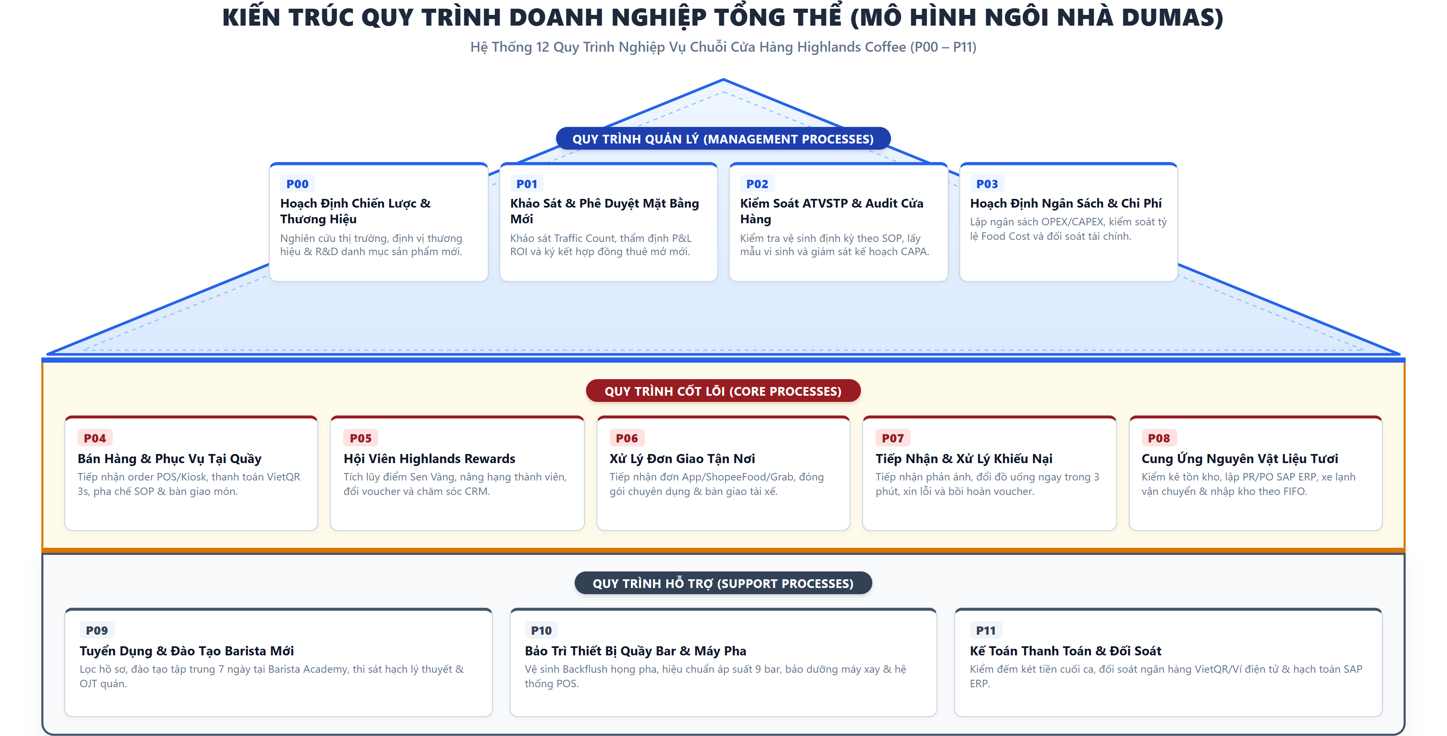
Hình 1.2: Sơ đồ Kiến trúc Quy trình Doanh nghiệp Tổng thể (Process Architecture 3 lớp)

CHƯƠNG 2: PHƯƠNG PHÁP KHÁM PHÁ & MÔ HÌNH HÓA CHI TIẾT BPMN 2.0
2.1 TỔNG QUAN PHƯƠNG PHÁP LUẬN KHÁM PHÁ QUY TRÌNH (PROCESS DISCOVERY)
Khám phá quy trình nghiệp vụ (Process Discovery) là giai đoạn nền tảng trong vòng đời BPM nhằm thu thập toàn diện các bằng chứng thực tế, hiểu rõ cách thức quy trình đang được vận hành và chuyển hóa tri thức nghiệp vụ phân mảnh thành mô hình chuẩn hóa. Theo khung phương pháp luận của Dumas et al. (2018), nhóm thực hiện kết hợp chặt chẽ hai phương pháp tiếp cận chính:
2.1.1 Bối Cảnh Nghiên Cứu Thực Địa & Kỹ Thuật Thu Thập Dữ Liệu
Để đảm bảo tính khách quan và phản ánh chân thực thực trạng vận hành, nhóm sinh viên đã tiến hành khảo sát thực địa trực tiếp tại 03 cửa hàng Highlands Coffee trên địa bàn TP. Hồ Chí Minh trong khoảng thời gian từ ngày 01/08/2026 đến ngày 15/08/2026:
- Cửa hàng Highlands Coffee Làng Đại học (Khuôn viên ĐHQG-HCM, TP. Thủ Đức): Đại diện cho phân khúc cửa hàng phục vụ đối tượng sinh viên, giảng viên với đặc trưng lưu lượng tập trung rất cao vào đầu ca sáng (07:30 - 09:00).
- Cửa hàng Highlands Coffee Võ Văn Ngân (TP. Thủ Đức): Đại diện cho phân khúc cửa hàng mặt phố thương mại, phục vụ lưu lượng khách hỗn hợp (sinh viên, người đi làm, khách gia đình).
- Cửa hàng Highlands Coffee Mạc Đĩnh Chi (Quận 1, TP.HCM): Đại diện cho phân khúc cửa hàng khu vực trung tâm tài chính - văn phòng, có lưu lượng khách công sở cao điểm vào giờ nghỉ trưa (11:45 - 13:30).
Kỹ thuật thu thập dữ liệu định lượng và định tính:
- Nghiên cứu thời gian và thao tác (Time and Motion Study): Nhóm sử dụng đồng hồ bấm giờ (Stopwatch) để đo đạc độc lập từng bước thao tác của nhân viên và thời gian chờ đợi của khách hàng trên tổng số mẫu N = 120 giao dịch đơn hàng thực tế trong các khung giờ cao điểm và thấp điểm.
- Phỏng vấn bán cấu trúc (Semi-structured Interviews): Nhóm đã thực hiện phỏng vấn sâu 12 nhân sự tại các cửa hàng gồm: 03 Cửa hàng trưởng (Store Manager), 03 Barista trưởng (Shift Leader), 04 Barista và 02 Thu ngân (Cashier) nhằm tìm hiểu sâu các quy tắc nghiệp vụ ngầm, nguyên nhân gây trễ đơn và các sự cố thường gặp.
- Quan sát bằng chứng & Phân tích tài liệu (Evidence-based): Thu thập các biểu mẫu order thực tế, mẫu tem dán ly, hóa đơn thanh toán, bảng phân ca làm việc và sổ tay quy trình thao tác chuẩn (SOP).
2.1.2 Giả Định Nghiên Cứu & Giới Hạn Của Đề Tài (Research Limitations)
Nhóm sinh viên thực hiện thẳng thắn nhìn nhận một số giới hạn khách quan trong quá trình khám phá và định lượng quy trình:
- Về phạm vi và điều kiện khảo sát: Do giới hạn thời gian thực hiện trong khuôn khổ đồ án môn học, nhóm tập trung quan sát và phỏng vấn trực tiếp tại 03 cửa hàng đại diện (khuôn viên đại học, phố thương mại và trung tâm tài chính). Dù chưa thể đại diện cho toàn bộ hệ thống hơn 1.000 cửa hàng trên toàn quốc, các phát hiện thực địa này phản ánh đặc trưng tiêu biểu của mô hình bán hàng tại quầy trong giờ cao điểm.
- Về bản chất dữ liệu định lượng: Nhóm không có quyền truy cập vào cơ sở dữ liệu SAP ERP / iPOS nội bộ vì lý do bảo mật doanh nghiệp. Phần lớn thông số thời gian (PT, WT) được đo lường thực nghiệm qua Stopwatch và phỏng vấn sâu nhân sự; các kết quả CT, CTE, COPQ và chi phí nhân công mang tính chất ước lượng khoa học có căn cứ (order-of-magnitude estimates) nhằm phục vụ mục đích minh họa phương pháp luận BPM chuẩn mực của môn học.
- Về tính chất mô hình To-Be: Các chỉ số hiệu năng của quy trình cải tiến To-Be (Chương 4) là kết quả tính toán định lượng dựa trên các giả định hợp lý về khả năng chia tải (ví dụ: 60% khách hàng chủ động chuyển sang đặt qua Kiosk / Mobile App) và hiệu quả của hệ thống KDS. Do đó, giải pháp To-Be mang tính đề xuất kiến trúc và cần được kiểm chứng qua các đợt chạy thử nghiệm thí điểm (Pilot Testing) tại cụm cửa hàng quy mô nhỏ trước khi nhân rộng (Mục 5.3).
Dưới đây là kết quả khám phá và mô hình hóa BPMN 2.0 chi tiết cho 06 quy trình trọng tâm của chuỗi Highlands Coffee.
2.2 QUY TRÌNH P01: KHẢO SÁT & PHÊ DUYỆT MẶT BẰNG CỬA HÀNG MỚI (MANAGEMENT)
2.2.1 Phương Pháp Dựa Trên Bằng Chứng (Evidence-based Discovery)
A. Sơ đồ Tổ chức và Phân cấp Thực hiện Quy trình
Quy trình được điều phối chính bởi Phòng Phát triển Mặt bằng (Business Development - BD) kết hợp cùng Ban Tổng Giám đốc và Phòng Tài chính:
- Chuyên viên Khảo sát Mặt bằng (BD Officer): Trực tiếp khảo sát thực địa, thu thập thông tin lưu lượng giao thông và làm việc với chủ sở hữu mặt bằng.
- Trưởng phòng Phát triển Mặt bằng (BD Manager): Thẩm định chuyên môn, duyệt Báo cáo khảo sát và bảo vệ phương án trước Hội đồng phê duyệt.
- Hội đồng Phê duyệt Mặt bằng (Executive Board): Gồm Tổng Giám đốc (CEO), Giám đốc Vận hành (COO) và Giám đốc Tài chính (CFO), chịu trách nhiệm ra quyết định đầu tư cuối cùng.
- Bộ phận Pháp chế (Legal Team): Thẩm định pháp lý quyền sử dụng đất và soạn thảo hợp đồng thuê thương mại.
B. Kế Hoạch Làm Việc Đa Tầng (Work Plans)
Bảng 2.1: Kế hoạch công việc theo ngày - Quy trình Phê duyệt Mặt bằng (P01)
Khung Giờ | Nhiệm Vụ Cụ Thể | Tác Nhân Thực Hiện | Kết Quả Đầu Ra
08:30 - 11:30 | Khảo sát thực địa vị trí mặt bằng mới tại khu vực mục tiêu | Chuyên viên BD | Phiếu ghi nhận hiện trạng và hình ảnh thực tế
11:30 - 13:00 | Đếm lưu lượng người và phương tiện giờ cao điểm trưa | Chuyên viên BD | Bảng số liệu Traffic Count buổi trưa
14:00 - 16:30 | Nhập liệu thông tin vào Hệ thống GIS và lập Mô hình P&L | Chuyên viên BD | Bản dự thảo Feasibility Report sơ bộ
16:30 - 17:30 | Báo cáo tiến độ và thảo luận với Trưởng phòng BD | Chuyên viên BD, Trưởng phòng BD | Biên bản thống nhất danh sách mặt bằng vào vòng duyệt

Bảng 2.2: Kế hoạch công việc theo tuần - Quy trình Phê duyệt Mặt bằng (P01)
Ngày Trong Tuần | Nội Dung Công Việc Chính | Người Phụ Trách | Kết Quả Cần Đạt
Thứ Hai | Họp giao ban đầu tuần, duyệt danh sách 5-10 địa điểm khảo sát mới | Trưởng phòng BD | Danh mục mục tiêu khảo sát trong tuần
Thứ Ba - Thứ Tư | Khảo sát chuyên sâu, đo đạc mặt tiền, kiểm tra công suất điện nước | Chuyên viên BD | Hồ sơ kỹ thuật và bản vẽ hiện trạng mặt bằng
Thứ Năm | Hoàn thiện Báo cáo Thẩm định Vị trí và Mô hình Dự phóng Tài chính | Chuyên viên BD, Tài chính | Bộ hồ sơ thẩm định tài chính hoàn chỉnh
Thứ Sáu | Họp Hội đồng Phê duyệt Mặt bằng (CEO, COO, CFO) để bỏ phiếu | Hội đồng Phê duyệt | Quyết định phê duyệt hoặc từ chối chính thức

Bảng 2.3: Kế hoạch công việc theo tháng - Quy trình Phê duyệt Mặt bằng (P01)
Tuần Trong Tháng | Nhiệm Vụ Trọng Tâm | Chỉ Số Đánh Giá (KPI)
Tuần 1 & 2 | Khảo sát thị trường, sàng lọc 20-30 địa điểm tiềm năng | Tìm được tối thiểu 5 mặt bằng đạt tiêu chí sơ bộ
Tuần 3 | Thẩm định chi tiết và trình Hội đồng phê duyệt 2-3 vị trí xuất sắc | Tối thiểu 1 vị trí được Ban Giám đốc phê chuẩn
Tuần 4 | Đàm phán giá thuê, thẩm định pháp lý và hoàn tất ký kết hợp đồng | 01 Hợp đồng thuê ký kết thành công, bàn giao mặt bằng

C. Bảng Phân Tích Rủi Ro & Giải Pháp Khắc Phục (Risk & Mitigation)
Bảng 2.4: Bảng phân tích rủi ro & giải pháp - Quy trình P01
Mã Rủi Ro | Mô Tả Rủi Ro Vận Hành | Mức Độ Tác Động | Khả Năng Xảy Ra | Biện Pháp Phòng Ngừa & Giải Pháp Khắc Phục
RSK-01 | Tranh chấp pháp lý quyền sở hữu mặt bằng | Rất Cao | Thấp | Bộ phận Pháp chế thẩm định trích lục sổ hồng, giấy phép xây dựng và quy hoạch đô thị trước khi đàm phán.
RSK-02 | Sai lệch dự phóng doanh thu do đếm sai lưu lượng | Cao | Trung bình | Sử dụng camera AI đếm tự động lưu lượng người đi bộ trong 7 ngày liên tục thay cho phương pháp đếm tay thủ công.
RSK-03 | Chủ nhà phá vỡ cam kết giá thuê trong quá trình đàm phán | Cao | Trung bình | Ký Thỏa thuận Đặt cọc Giữ chỗ (Letter of Intent - LOI) có điều khoản phạt vi phạm hợp đồng rõ ràng.
RSK-04 | Hạ tầng điện nước không đủ công suất lắp đặt máy pha | Trung bình | Cao | Đội ngũ Kỹ thuật thực hiện kiểm định tải điện 3 pha và áp lực nước trước khi ký hợp đồng chính thức.

D. Bảng Thuật Ngữ & Sổ Tay Nghiệp Vụ (Glossary & Handbook)
Bảng 2.5: Bảng thuật ngữ và sổ tay nghiệp vụ - Quy trình P01
Thuật Ngữ | Tên Viết Tắt | Định Nghĩa Nghiệp Vụ Chuẩn | Phạm Vi Áp Dụng
Business Development | BD | Bộ phận chuyên trách tìm kiếm, khảo sát và phát triển mạng lưới mặt bằng | Toàn hệ thống chuỗi
Feasibility Study | FS | Báo cáo nghiên cứu tính khả thi về kinh tế, kỹ thuật và thương mại của địa điểm | Phòng BD & Tài chính
Letter of Intent | LOI | Thư bày tỏ nguyện vọng và thỏa thuận khung ban đầu giữa hai bên | Pháp chế & Chủ nhà
Traffic Count | TC | Số lượng người và phương tiện di chuyển qua mặt tiền cửa hàng trong 1 giờ | Khảo sát thực địa
Return on Investment | ROI | Tỷ suất hoàn vốn đầu tư của dự án mở điểm bán mới | Ban Giám đốc phê duyệt

E. Biểu Mẫu Thực Tế & Công Nghệ Hỗ Trợ
- Biểu mẫu thu thập: Phiếu Đánh giá Tiềm năng Vị trí Mặt bằng (Site Evaluation Form - Mẫu BM-BD-01), Bảng tính Dòng tiền Dự phóng P&L 5 năm (Mẫu BM-FIN-03), Hợp đồng Thuê Thương mại Chuẩn (Mẫu BM-LEG-02).
- Công nghệ hỗ trợ: Phần mềm GIS Map phân tích bản đồ nhiệt mật độ dân cư, Ứng dụng ArcGIS for Retail, Hệ thống phê duyệt trực tuyến ERP SAP Approval Workflow.
2.2.2 Phương Pháp Phỏng Vấn (Interview-based Discovery)
Bảng 2.6: Bảng câu hỏi phỏng vấn định tính - Quy trình P01
STT | Câu Hỏi Phỏng Vấn (Định Tính) | Loại Câu Hỏi | Đối Tượng Phỏng Vấn | Mục Đích Thu Thập Thông Tin
1 | Anh/Chị áp dụng những tiêu chí cốt lõi nào để đánh giá một mặt bằng là đạt chuẩn Highlands Coffee? | Có cấu trúc | Chuyên viên BD | Xác định bộ tiêu chuẩn sàng lọc sơ bộ ban đầu
2 | Quy trình phê duyệt một vị trí từ lúc tiếp cận đến lúc ký hợp đồng trải qua những cấp thẩm quyền nào? | Có cấu trúc | Trưởng phòng BD | Xác lập ranh giới các Lane vai trò trong BPMN
3 | Những khó khăn lớn nhất mà anh/chị thường gặp phải khi đàm phán điều khoản hợp đồng với chủ nhà là gì? | Không cấu trúc | Chuyên viên BD | Nhận diện các điểm nghẽn đàm phán kéo dài
4 | Trong trường hợp mặt bằng rất đẹp nhưng hạ tầng điện nước không đủ tải, quy trình xử lý tiếp theo ra sao? | Không cấu trúc | Trưởng phòng BD | Xác định nhánh điều kiện ngoại lệ (Exceptions)
5 | Các bước thẩm định pháp lý được tiến hành song song hay tuần tự với việc lập mô hình tài chính? | Có cấu trúc | Chuyên viên Pháp chế | Xác định cổng song song AND hay tuần tự XOR
6 | Khi Ban Giám đốc từ chối một mặt bằng, thông tin phản hồi có được lưu trữ để tái đánh giá sau này không? | Có cấu trúc | Chuyên viên BD | Xác định luồng dữ liệu và kho lưu trữ CSDL
7 | Anh/Chị cảm thấy thời gian chờ phê duyệt giữa các cấp hiện nay có điểm nào gây chậm trễ không? | Không cấu trúc | Chuyên viên BD | Phát hiện lãng phí thời gian chờ đợi (Waiting Time)
8 | Điều gì khiến một hợp đồng thuê bị hủy bỏ vào phút chót sau khi đã được Ban Giám đốc phê duyệt? | Không cấu trúc | Giám đốc Vận hành (COO) | Nhận diện rủi ro đứt gãy quy trình cuối
9 | Tiêu chuẩn bàn giao mặt bằng từ chủ nhà sang đội ngũ thi công xây dựng bao gồm những hạng mục nào? | Có cấu trúc | Kỹ sư Dự án | Xác định sự kiện kết thúc quy trình (End Event)
10 | Anh/Chị đề xuất cải tiến gì để rút ngắn thời gian chốt mặt bằng trước sự cạnh tranh của đối thủ? | Không cấu trúc | Trưởng phòng BD | Thu thập sáng kiến cải tiến quy trình To-Be

Bảng 2.7: Bảng câu hỏi phỏng vấn định lượng - Quy trình P01
STT | Câu Hỏi Phỏng Vấn (Định Lượng) | Loại Câu Hỏi | Đối Tượng Áp Dụng | Số Liệu Thu Thập Được
1 | Trung bình một tháng phòng BD tiến hành khảo sát thực tế bao nhiêu vị trí mặt bằng mới? | Có cấu trúc | Chuyên viên BD | 35 - 45 địa điểm / tháng
2 | Tỷ lệ mặt bằng vượt qua bước sàng lọc sơ bộ để đưa vào lập mô hình tài chính là bao nhiêu %? | Có cấu trúc | Trưởng phòng BD | Khoảng 25% - 30%
3 | Thời gian trung bình để hoàn thành một bản Báo cáo Thẩm định Vị trí (FS) mất bao nhiêu ngày? | Có cấu trúc | Chuyên viên BD | 3.5 ngày làm việc
4 | Trong năm qua, có bao nhiêu % hồ sơ trình lên Hội đồng phê duyệt bị từ chối hoặc yêu cầu chỉnh sửa? | Có cấu trúc | Giám đốc Vận hành | 40% bị từ chối, 15% yêu cầu sửa
5 | Thời gian trung bình từ lúc tiếp cận địa điểm đến khi ký kết hợp đồng hoàn tất kéo dài bao nhiêu ngày? | Có cấu trúc | Trưởng phòng BD | Trung bình 28.5 ngày làm việc
6 | Chi phí ước tính cho việc khảo sát và thẩm định kỹ thuật một mặt bằng là bao nhiêu? | Không cấu trúc | Kế toán Quản trị | 8.500.000 VNĐ / vị trí
7 | Tỷ lệ đối thủ giành mất mặt bằng đẹp do thời gian phê duyệt nội bộ chậm trễ là bao nhiêu %? | Không cấu trúc | Chuyên viên BD | Ước tính 12% - 15%
8 | Chi phí cơ hội tổn thất khi một cửa hàng chậm khai trương 01 tháng ước tính là bao nhiêu tiền? | Không cấu trúc | Giám đốc Tài chính | 120.000.000 - 180.000.000 VNĐ
9 | Mức chênh lệch giá thuê trung bình sau quá trình đàm phán thành công đạt bao nhiêu %? | Không cấu trúc | Trưởng phòng BD | Giảm được 8% - 12% so với giá chào
10 | Tỷ lệ mặt bằng gặp sự cố phát sinh tranh chấp pháp lý sau khi ký hợp đồng là bao nhiêu? | Có cấu trúc | Pháp chế | Dưới 1.5%

2.2.3 Mô Hình Hóa Chi Tiết BPMN 2.0 (P01)
Sơ đồ BPMN 2.0 Quy trình Khảo sát & Phê duyệt Mặt bằng Mở mới được mô hình hóa theo chuẩn B2B Collaboration với Swimlane nằm ngang, phân tách rõ ràng giữa Chủ Mặt Bằng (External Pool) và Nội Bộ Doanh Nghiệp (Internal Pool - gồm 4 Lanes: Chuyên viên BD, Trưởng phòng BD, Hội đồng Phê duyệt và Pháp chế).
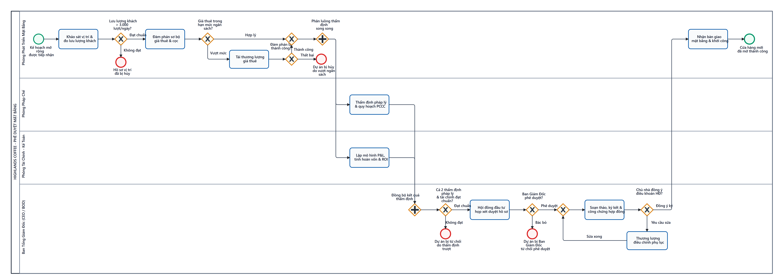
Hình 2.3: Sơ đồ BPMN 2.0 Quy trình Khảo sát & Phê duyệt Mặt bằng Mở mới (P01)
Bảng 2.8: Bảng giả định thời gian và thông số thực hiện - Quy trình P01
Mã Bước | Tên Hoạt Động / Task | Vai Trò Thực Hiện | Thời Gian Xử Lý (PT) | Thời Gian Chờ (WT) | Xác Suất Nhánh (p)
T01 | Tiếp nhận thông tin & Khảo sát thực địa | Chuyên viên BD | 8.0 giờ | 4.0 giờ | 1.0
GW01 | Đạt tiêu chí sơ bộ về diện tích & lưu lượng? | Exclusive Gateway | 0.5 giờ | 0 giờ | Đạt: 0.35, Không: 0.65
T02 | Lập Báo cáo Khảo sát & Dự phóng P&L | Chuyên viên BD | 16.0 giờ | 8.0 giờ | 1.0
T03 | Thẩm định & Ký duyệt hồ sơ sơ bộ | Trưởng phòng BD | 4.0 giờ | 12.0 giờ | 1.0
GW02 | Trưởng phòng phê duyệt hồ sơ? | Exclusive Gateway | 0.5 giờ | 0 giờ | Duyệt: 0.80, Trả về: 0.20
T04 | Trình Hội đồng Phê duyệt họp đánh giá | Hội đồng Phê duyệt | 3.0 giờ | 24.0 giờ | 1.0
GW03 | Hội đồng chấp thuận đầu tư? | Exclusive Gateway | 0.5 giờ | 0 giờ | Duyệt: 0.60, Từ chối: 0.40
T05 | Đàm phán giá thuê & Thẩm định pháp lý | BD & Pháp chế | 24.0 giờ | 16.0 giờ | 1.0
GW04 | Đàm phán hợp đồng thành công? | Exclusive Gateway | 1.0 giờ | 0 giờ | Thành công: 0.85, Hủy: 0.15
T06 | Hoàn tất ký kết & Bàn giao mặt bằng | Ban Giám đốc | 4.0 giờ | 8.0 giờ | 1.0

2.3 QUY TRÌNH P02: KIỂM SOÁT ATVSTP & AUDIT CỬA HÀNG (MANAGEMENT)
2.3.1 Phương Pháp Dựa Trên Bằng Chứng (Evidence-based Discovery)
A. Sơ đồ Tổ chức và Phân cấp Thực hiện
- Chuyên viên Đảm bảo Chất lượng (QA Auditor): Tiến hành kiểm tra thực tế, lấy mẫu vi sinh và lập biên bản audit tại cửa hàng.
- Trưởng nhóm QA (QA Lead): Thẩm định kết quả audit, phê duyệt xếp loại cửa hàng và theo dõi tiến độ khắc phục lỗi CAPA.
- Cửa hàng trưởng (Store Manager): Tiếp đón đoàn kiểm tra, ký biên bản và chịu trách nhiệm khắc phục toàn bộ lỗi vi phạm.
- Giám đốc Vận hành Vùng: Ra quyết định chế tài kỷ luật hoặc tạm đình chỉ hoạt động nếu cửa hàng xếp loại D.
B. Kế Hoạch Audit Đa Tầng (Work Plans)
Bảng 2.9: Kế hoạch audit cửa hàng theo ngày/tuần/tháng - Quy trình P02
Chu Kỳ | Nhiệm Vụ Audit Cốt Lõi | Người Phụ Trách | Tiêu Chí Đo Lường
Hàng Ngày | Cửa hàng tự kiểm tra nhiệt độ tủ đông/mát và vệ sinh họng máy pha | Shift Leader, Barista | Nhật ký kiểm soát nhiệt độ quầy bar
Hàng Tuần | Quản lý khu vực kiểm tra đột xuất 3-5 tiêu chí ATVSTP trọng điểm | Area Manager | Biên bản kiểm tra nhanh hàng tuần
Hàng Tháng | Chuyên viên QA audit toàn diện 50 tiêu chí và lấy mẫu vi sinh | QA Auditor | Bảng điểm đánh giá xếp loại chính thức

C. Bảng Phân Tích Rủi Ro & Sổ Tay Nghiệp Vụ
Bảng 2.10: Bảng phân tích rủi ro & giải pháp - Quy trình P02
Mã Rủi Ro | Mô Tả Rủi Ro Vận Hành | Mức Độ Tác Động | Khả Năng Xảy Ra | Biện Pháp Phòng Ngừa & Giải Pháp Khắc Phục
RSK-QA01 | Sữa thanh trùng bị chua do nhiệt độ tủ mát vượt ngưỡng 6°C | Nghiêm trọng | Trung bình | Lắp đặt cảm biến nhiệt độ IoT tự động cảnh báo còi và gửi tin nhắn khi nhiệt độ vượt 4°C.
RSK-QA02 | Đá viên bị nhiễm vi sinh do máy lọc nước canxi hết hạn sử dụng | Rất Cao | Thấp | Cài đặt cảnh báo tự động trên hệ thống ERP để thay lõi lọc nước định kỳ đúng hạn.
RSK-QA03 | Cửa hàng tái diễn lỗi cũ không thực hiện kế hoạch khắc phục CAPA | Cao | Trung bình | Trừ 50% điểm thi đua tháng của Cửa hàng trưởng nếu tái phạm lỗi mức độ nặng.

2.3.2 Phương Pháp Phỏng Vấn (Interview-based Discovery)
Bảng 2.11: Bảng câu hỏi phỏng vấn định tính & định lượng - Quy trình P02
STT | Câu Hỏi Phỏng Vấn (Định Tính & Định Lượng) | Phân Loại | Đối Tượng | Kết Quả Thu Thập Được
1 | Anh/Chị ưu tiên kiểm tra những khu vực nào đầu tiên khi bước vào một cửa hàng? | Định tính (Cấu trúc) | Chuyên viên QA | Tủ mát bảo quản sữa, máy làm đá và khu vực bồn rửa dụng cụ.
2 | Những lỗi vi phạm ATVSTP nào thường khiến cửa hàng bị hạ bậc xếp loại ngay lập tức? | Định tính (Cấu trúc) | Trưởng nhóm QA | Nguyên liệu quá hạn sử dụng, côn trùng trong quầy bar, nhiệt độ bảo quản sai.
3 | Khó khăn lớn nhất của cửa hàng khi vừa phải phục vụ khách vừa tiếp đoàn audit là gì? | Định tính (Không cấu trúc) | Cửa hàng trưởng | Áp lực tâm lý nhân viên ca sáng dễ dẫn đến thao tác nhầm lẫn.
4 | Cơ chế lấy mẫu và gửi kiểm nghiệm vi sinh được thực hiện với tần suất như thế nào? | Định lượng (Cấu trúc) | Chuyên viên QA | Lấy mẫu ngẫu nhiên 03 tháng/lần với nước đá và sữa tươi.
5 | Tỷ lệ cửa hàng đạt xếp loại Hạng A (Xuất sắc) trong toàn chuỗi hiện nay là bao nhiêu %? | Định lượng (Cấu trúc) | Trưởng nhóm QA | Đạt 78.5% tổng số cửa hàng toàn quốc.
6 | Thời gian trung bình để cửa hàng hoàn thành việc khắc phục lỗi CAPA là bao nhiêu giờ? | Định lượng (Cấu trúc) | Cửa hàng trưởng | Cam kết hoàn tất trong vòng 48 giờ làm việc.

2.3.3 Mô Hình Hóa Chi Tiết BPMN 2.0 (P02)
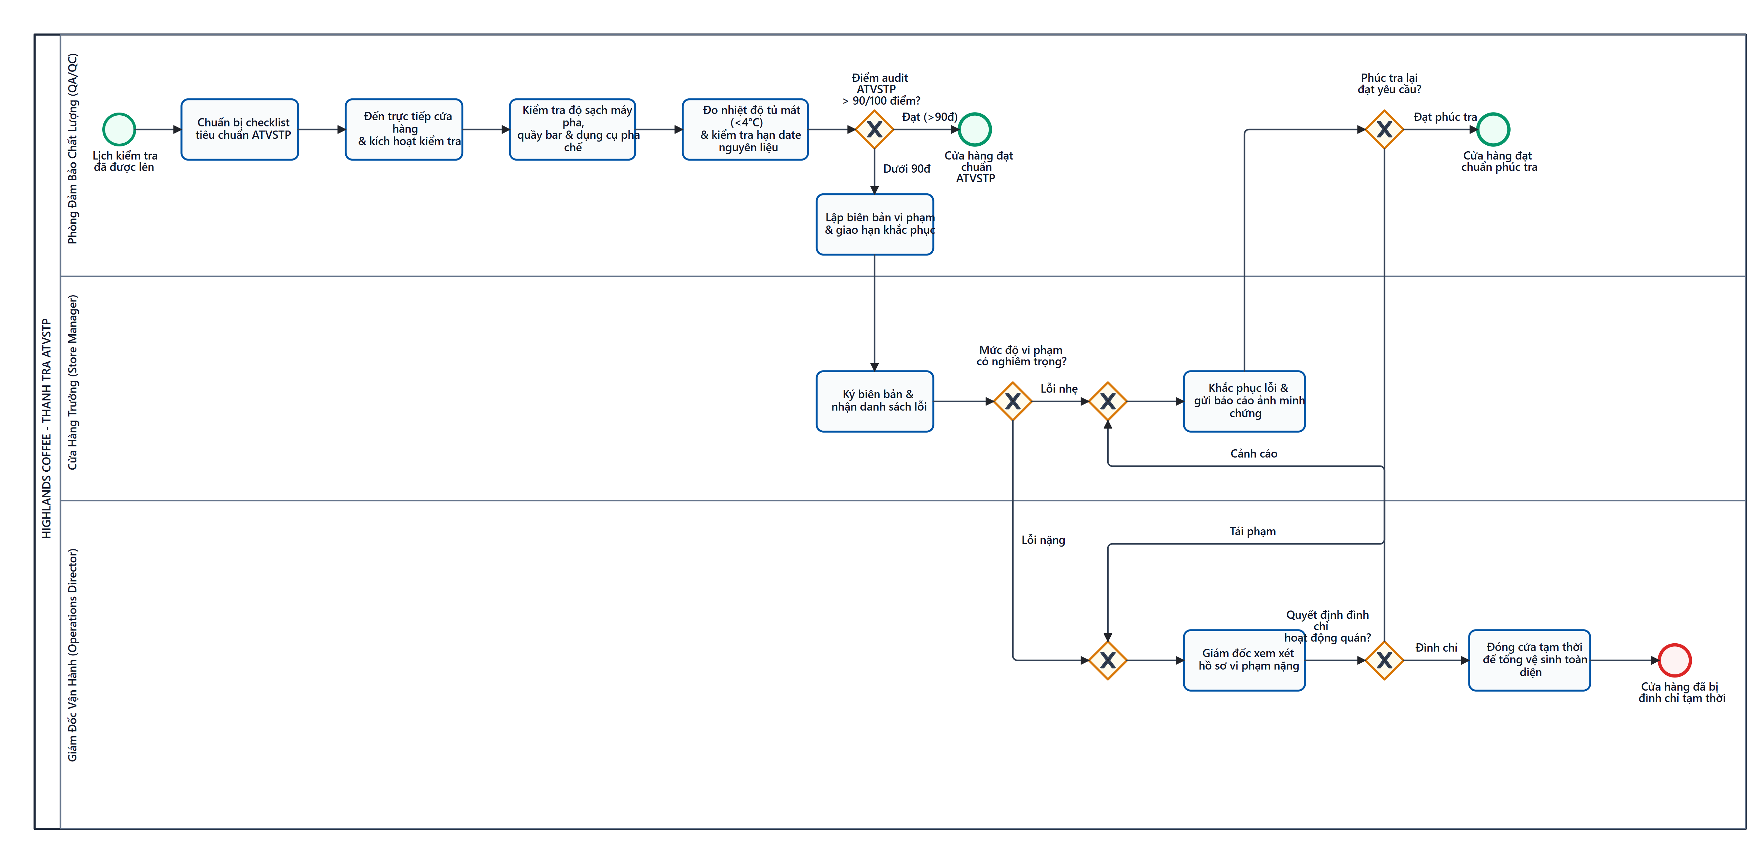
Hình 2.6: Sơ đồ BPMN 2.0 Quy trình Kiểm soát ATVSTP & Audit Cửa hàng (P02)
Bảng 2.12: Bảng giả định thời gian và thông số thực hiện - Quy trình P02
Mã Bước | Tên Hoạt Động / Task | Vai Trò Thực Hiện | Thời Gian Xử Lý (PT) | Thời Gian Chờ (WT) | Xác Suất (p)
T01 | Lập lịch audit & Đến cửa hàng đột xuất | Chuyên viên QA | 1.0 giờ | 0.5 giờ | 1.0
T02 | Kiểm tra 50 tiêu chí ATVSTP & Lấy mẫu | Chuyên viên QA | 2.5 giờ | 0 giờ | 1.0
GW01 | Phát hiện lỗi vi phạm ATVSTP nghiêm trọng? | Exclusive Gateway | 0.2 giờ | 0 giờ | Có: 0.12, Không: 0.88
T03 | Lập biên bản audit & Yêu cầu giải trình | Chuyên viên QA & Cửa hàng | 0.8 giờ | 0.5 giờ | 1.0
T04 | Đánh giá xếp loại & Gửi báo cáo Vận hành | Trưởng nhóm QA | 1.0 giờ | 2.0 giờ | 1.0
GW02 | Cửa hàng xếp loại Đạt (Hạng A/B)? | Exclusive Gateway | 0.2 giờ | 0 giờ | Đạt: 0.85, Rớt (C/D): 0.15
T05 | Thực hiện kế hoạch khắc phục CAPA 48h | Cửa hàng trưởng | 6.0 giờ | 12.0 giờ | 1.0
T06 | Tái kiểm tra & Đóng hồ sơ audit | Chuyên viên QA | 1.5 giờ | 4.0 giờ | 1.0

2.4 QUY TRÌNH P04: PHỤC VỤ KHÁCH HÀNG & BÁN HÀNG TẠI QUẦY (CORE - TRỌNG TÂM AS-IS)
2.4.1 Phương Pháp Dựa Trên Bằng Chứng (Evidence-based Discovery)
A. Sơ đồ Tổ chức Phân công Vị trí Quầy Bar & Bán hàng
- Nhân viên Thu ngân (Cashier): Đón tiếp khách, ghi nhận đơn hàng, tư vấn menu, thu tiền, in bill và phát thiết bị rung Pager.
- Nhân viên Điều phối / Barista Trưởng: Tiếp nhận bill giấy, phân chia lệnh pha chế sang các trạm chuyên biệt.
- Nhân viên Pha chế Cà phê (Coffee Barista): Vận hành máy xay và máy chiết xuất Espresso, pha chế Cà phê Phin truyền thống.
- Nhân viên Pha chế Đồ đá xay & Trà (Freeze/Tea Barista): Xay sinh tố Freeze, pha Trà sen vàng, Trà thanh đào, thêm kem whipping.
- Nhân viên Bếp / Nướng bánh: Làm nóng bánh mì que, bánh ngọt và chuẩn bị khay phục vụ.
B. Kế Hoạch Ca Làm Việc Quầy Bar (Shift Work Plan)
Bảng 2.13: Kế hoạch ca làm việc quầy bar - Quy trình Bán hàng tại quầy (P04 As-Is)
Khung Giờ | Giai Đoạn Vận Hành | Nhiệm Vụ Cốt Lõi Của Ca Bán Hàng | Nhân Sự Bố Trí
06:30 - 07:00 | Mở ca (Opening Prep) | Kiểm tra máy pha, hiệu chuẩn máy xay, bật lò nướng, chuẩn bị tiền lẻ két | 1 Shift Leader, 2 Barista, 1 Thu ngân
07:00 - 09:30 | Giờ cao điểm sáng (Peak Morning) | Tốc độ order tối đa, chia đôi line pha chế Espresso và Cà phê phin sữa đá | 2 Thu ngân, 3 Barista, 1 Hỗ trợ
09:30 - 11:30 | Giờ bình thường (Normal Flow) | Phục vụ khách tại chỗ, châm thêm nguyên liệu, dọn dẹp quầy bar liên tục | 1 Thu ngân, 2 Barista
11:30 - 13:30 | Giờ cao điểm trưa (Peak Lunch) | Phục vụ combo cơm/bánh + nước, tăng cường trạm làm nóng bánh mì | 2 Thu ngân, 3 Barista, 1 Bếp bánh
14:00 - 14:30 | Bàn giao ca (Handover) | Đếm két tiền mặt ca sáng, bàn giao tồn kho quầy bar cho ca chiều | 2 Trưởng ca giao & nhận

C. Bảng Phân Tích Rủi Ro Vận Hành Quầy Bar
Bảng 2.14: Bảng phân tích rủi ro & giải pháp vận hành quầy - Quy trình P04
Mã Rủi Ro | Sự Cố Vận Hành Hiện Trạng | Hậu Quả Thực Tế | Biện Pháp Đang Áp Dụng (As-Is)
RSK-POS | Thu ngân nghe nhầm khẩu vị (ngọt/ít đá) khi gõ POS | Pha sai món, khách trả lại, phải hủy ly nước làm lại | Thu ngân đọc lại order cho khách xác nhận trước khi in bill.
RSK-OOS | Khách gọi món nhưng quầy bar báo hết nguyên liệu đột xuất | Khách bực bội, hủy đơn hàng, ách tắc luồng xếp hàng | Thu ngân thông báo đổi món hoặc hoàn tiền thủ công.
RSK-PGR | Thẻ rung Pager hết pin hoặc mất tín hiệu sóng | Khách không biết nước đã xong, nước bị tan đá giảm chất lượng | Nhân viên gọi loa hoặc mang nước ra tận bàn tìm khách.
RSK-QUE | Thời gian xếp hàng order vượt quá 10 phút vào giờ cao điểm | Khách hàng nản lòng, rời khỏi hàng sang quán đối thủ | Mở thêm máy POS thứ hai và bố trí nhân viên tư vấn menu trước.

D. Thuật Ngữ Nghiệp Vụ Quầy Bar (Glossary)
Bảng 2.15: Bảng thuật ngữ chuyên ngành quầy bar - Quy trình P04
Thuật Ngữ | Giải Thích Bản Chất Nghiệp Vụ
POS Terminal | Máy tính tiền chuyên dụng đặt tại quầy thu ngân để ghi nhận doanh thu và in hóa đơn
Pager / Coaster | Thiết bị báo rung điện tử phát sóng radio cầm tay trao cho khách để báo nhận món
SOP Phin Sữa Đá | Quy chuẩn pha chế: 25g bột cà phê, 30ml sữa đặc, ủ 5 phút, chiết xuất 45ml nước cốt
Backflush | Quy trình sục rửa vệ sinh họng máy pha Espresso bằng bột vệ sinh chuyên dụng
Up-selling | Kỹ thuật gợi ý khách nâng size ly (S lên M/L) hoặc mua thêm bánh que, topping

2.4.2 Phương Pháp Phỏng Vấn (Interview-based Discovery)
Bảng 2.16: Bảng câu hỏi phỏng vấn định tính (10 câu) - Quy trình P04
STT | Câu Hỏi Phỏng Vấn Định Tính | Loại Câu Hỏi | Đối Tượng | Phát Hiện Nghiệp Vụ Thực Tế
1 | Anh/Chị thực hiện những bước nào khi bắt đầu tiếp nhận một khách hàng tại quầy? | Có cấu trúc | Thu ngân | Chào khách -> Hỏi món -> Tư vấn size/topping -> Hỏi thẻ thành viên -> Báo tiền.
2 | Khi một món nước bị khách phản ánh là quá ngọt hoặc sai vị, anh/chị xử lý ra sao? | Có cấu trúc | Barista | Xin lỗi khách, kiểm tra lại bill, thu hồi ly lỗi và tiến hành pha lại ly mới ngay.
3 | Những nguyên nhân chính nào khiến hàng đợi tại quầy order bị ùn tắc lâu nhất? | Không cấu trúc | Thu ngân | Khách phân vân chọn món lâu; khách thanh toán chuyển khoản bị lỗi mạng ngân hàng.
4 | Việc truyền phiếu order bằng giấy từ quầy thu ngân sang quầy bar gặp khó khăn gì? | Không cấu trúc | Barista | Giờ đông khách bill giấy dễ bị ướt, bay mất hoặc nhân viên làm lẫn lộn thứ tự vào trước ra trước.
5 | Anh/Chị nhận biết nguyên liệu sắp hết trong ca bán hàng bằng cách nào? | Có cấu trúc | Barista | Quan sát trực quan lượng sữa/siro trên kệ; khi hết thì hét to báo cho thu ngân biết.
6 | Thao tác bấm kích hoạt thẻ rung Pager có thường xuyên gặp sự cố không? | Có cấu trúc | Barista | Đôi khi bấm nhầm số thẻ, hoặc khách ngồi góc khuất tầng trên không bắt được sóng rung.
7 | Anh/Chị cảm thấy áp lực lớn nhất trong khung giờ cao điểm sáng là gì? | Không cấu trúc | Barista trưởng | Quá tải đơn hàng dồn dập, tiếng ồn máy xay và khách hàng đứng vây quanh quầy hối thúc.
8 | Quy trình kiểm tra chất lượng cảm quan trước khi bấm chuông gồm những gì? | Có cấu trúc | Barista | Kiểm tra đúng loại ly, độ đầy cách miệng ly 1cm, lớp kem whipping đứng chuẩn, đúng topping.
9 | Khách hàng thường có phản ứng thế nào khi phải xếp hàng chờ đợi quá lâu? | Không cấu trúc | Khách hàng | Khách xem đồng hồ liên tục, tỏ thái độ sốt ruột, một số khách bỏ hàng đi nơi khác.
10 | Anh/Chị mong muốn hệ thống được cải tiến điều gì nhất để làm việc nhẹ nhàng hơn? | Không cấu trúc | Thu ngân & Barista | Có màn hình hiển thị đơn tự động thay cho in bill giấy và khách tự quét mã QR thanh toán nhanh.

Bảng 2.17: Bảng câu hỏi phỏng vấn định lượng (10 câu) - Quy trình P04
STT | Câu Hỏi Phỏng Vấn Định Lượng | Loại Câu Hỏi | Đối Tượng | Giá Trị Thực Tế Đo Lường
1 | Thời gian trung bình để thu ngân hoàn thành 1 giao dịch order và thanh toán là bao lâu? | Không cấu trúc | Thu ngân | 75 - 90 giây / khách
2 | Vào khung giờ cao điểm (07:30 - 08:30), một cửa hàng tiếp nhận bao nhiêu lượt khách? | Không cấu trúc | Cửa hàng trưởng | 140 - 180 khách / giờ
3 | Thời gian trung bình một khách hàng phải xếp hàng chờ đến lượt gọi món là bao nhiêu phút? | Không cấu trúc | Khách hàng | 8.5 - 12.0 phút vào giờ cao điểm
4 | Tỷ lệ khách hàng rời khỏi hàng (bỏ về không mua) do thời gian chờ quá lâu là bao nhiêu %? | Có cấu trúc | Cửa hàng trưởng | Khoảng 8.5% tổng lượng khách vào quán
5 | Thời gian trung bình để Barista pha chế hoàn thiện 01 ly Freeze hoặc Trà là bao nhiêu phút? | Có cấu trúc | Barista | 2.5 - 3.5 phút / ly
6 | Tỷ lệ đơn hàng bị sai sót (sai size, nhầm khẩu vị, thiếu topping) phải pha lại là bao nhiêu %? | Có cấu trúc | Barista trưởng | Khoảng 4.5% - 6.8% đơn hàng
7 | Chi phí giấy in nhiệt cho hóa đơn và phiếu order hàng tháng của một cửa hàng là bao nhiêu? | Không cấu trúc | Kế toán cửa hàng | 1.200.000 - 1.500.000 VNĐ / tháng
8 | Tỷ lệ thẻ rung Pager bị hỏng hóc, rơi vỡ hoặc thất lạc cần thay mới mỗi quý là bao nhiêu? | Không cấu trúc | Cửa hàng trưởng | 15% - 20% tổng số thẻ (thiệt hại ~6 triệu/năm)
9 | Tỷ lệ thanh toán không tiền mặt (VietQR, Thẻ ngân hàng, Ví điện tử) hiện chiếm bao nhiêu %? | Có cấu trúc | Thu ngân | Chiếm 62% tổng doanh thu
10 | Điểm đánh giá mức độ hài lòng tổng thể của khách hàng (CSAT) về tốc độ phục vụ hiện tại là bao nhiêu? | Có cấu trúc | Khách khảo sát | 68% hài lòng (Mức trung bình khá)

2.4.3 Mô Hình Hóa Chi Tiết BPMN 2.0 (P04 As-Is)
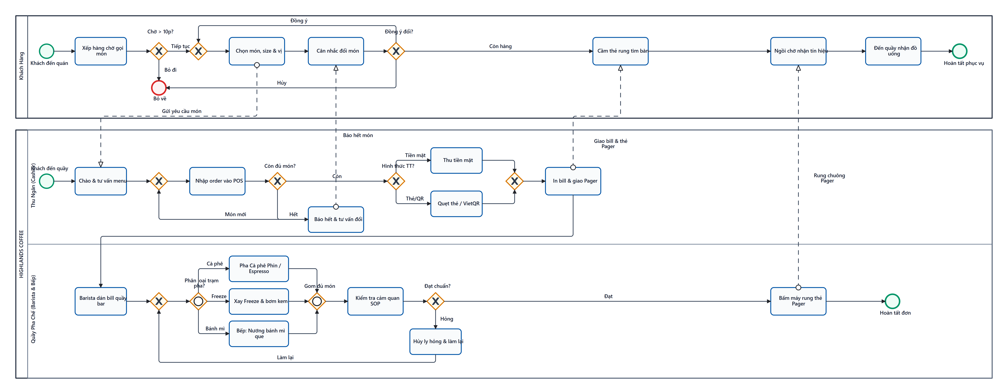
Hình 2.9: Sơ đồ BPMN 2.0 Quy trình Phục vụ Khách hàng & Bán hàng tại Quầy (P04 As-Is)
Bảng 2.18: Bảng thông số thời gian chi tiết từng Task - Quy trình P04 As-Is
Mã Bước | Tên Hoạt Động (Task Name) | Tác Nhân Thực Hiện | Thời Gian Thao Tác (PT) | Thời Gian Chờ Đợi (WT) | Xác Suất Nhánh (p)
C_Wait | Xếp hàng chờ đến lượt gọi món | Khách hàng | 0.5 phút | 8.5 phút | 1.0
GW_Q | Thời gian chờ đợi > 10 phút? | Exclusive Gateway | 0.1 phút | 0 phút | Bỏ về: 0.085, Tiếp tục: 0.915
T_Greet | Chào đón khách & Tư vấn menu | Thu ngân | 0.8 phút | 0.2 phút | 1.0
C_Choose | Chọn món đồ uống, size ly & khẩu vị | Khách hàng | 0.7 phút | 0.3 phút | 1.0
T_Input | Nhập order vào phần mềm POS | Thu ngân | 0.5 phút | 0.1 phút | 1.0
GW_Avail | Nguyên liệu món còn đủ bán? | Exclusive Gateway | 0.1 phút | 0 phút | Còn hàng: 0.94, Hết món: 0.06
T_OutOfStock | Báo hết món & Tư vấn món khác | Thu ngân | 0.8 phút | 0.2 phút | 1.0
GW_Alt | Khách đồng ý đổi món khác? | Exclusive Gateway | 0.1 phút | 0 phút | Đồng ý: 0.70, Hủy mua: 0.30
GW_Pay | Lựa chọn phương thức thanh toán | Exclusive Gateway | 0.1 phút | 0 phút | Tiền mặt: 0.38, Thẻ/QR: 0.62
T_Cash | Thu tiền mặt & Thối tiền thừa | Thu ngân & Khách | 0.8 phút | 0.2 phút | 1.0
T_CardQR | Quẹt thẻ POS / Quét mã QR ví | Thu ngân & Khách | 0.5 phút | 0.1 phút | 1.0
GW_PayJoin | Xác nhận thanh toán thành công | Exclusive Gateway | 0.1 phút | 0 phút | 1.0
T_PrintBill | In bill order & Giao thẻ rung Pager | Thu ngân | 0.4 phút | 0.2 phút | 1.0
C_WaitDrink | Cầm thẻ rung tìm bàn & Ngồi chờ | Khách hàng | 0.2 phút | 4.8 phút | 1.0
T_GetBill | Barista xé bill dán lên quầy bar | Barista | 0.2 phút | 0.3 phút | 1.0
GW_Fork | Phân loại chế biến theo dòng món | Parallel Gateway (AND) | 0.1 phút | 0 phút | 1.0
T_MakeCoffee | Pha chế Cà phê Phin / Sữa Đá | Barista Cà phê | 1.8 phút | 0.4 phút | 1.0
T_MakeFreeze | Xay đá Freeze Trà Xanh & Bơm kem | Barista Freeze | 2.5 phút | 0.5 phút | 1.0
T_BakeBread | Bếp: Nướng nóng Bánh mì que | Nhân viên Bếp | 2.0 phút | 0.3 phút | 1.0
GW_Join | Gom đầy đủ món lên khay phục vụ | Parallel Gateway (AND) | 0.3 phút | 0.5 phút | 1.0
T_CheckQ | Kiểm tra cảm quan độ đầy ly & topping | Barista trưởng | 0.3 phút | 0.2 phút | 1.0
GW_Pass | Món đạt chuẩn chất lượng SOP? | Exclusive Gateway | 0.1 phút | 0 phút | Đạt: 0.955, Lỗi: 0.045
T_Rework | Hủy ly hỏng & Pha chế lại từ đầu | Barista | 2.2 phút | 0.5 phút | 1.0
T_RingPager | Bấm máy phát tín hiệu rung thẻ Pager | Barista | 0.2 phút | 0.1 phút | 1.0
C_GetTray | Mang thẻ đến quầy & Nhận khay đồ uống | Khách hàng | 0.5 phút | 0.3 phút | 1.0

2.5 QUY TRÌNH P05: HỘI VIÊN & TÍCH ĐIỂM HIGHLANDS REWARDS (CORE)
2.5.1 Phương Pháp Dựa Trên Bằng Chứng (Evidence-based Discovery)
- Sơ đồ Tổ chức: Phòng Tiếp thị & Quản trị Quan hệ Khách hàng (CRM) quản lý tập trung hệ thống Loyalty, kết nối API trực tiếp với hệ thống POS tại các cửa hàng.
- Kế hoạch làm việc: Hệ thống tự động ghi nhận giao dịch tích điểm 24/7; Phòng CRM thực hiện đối soát điểm thưởng, phân tích hành vi tiêu dùng và kiểm toán gian lận hàng tuần.
- Bảng rủi ro & Giải pháp: Rủi ro mất kết nối Internet khiến POS không tra cứu được điểm thành viên (Cho phép POS lưu tạm giao dịch offline và đồng bộ lên server ngay khi có mạng trở lại).
- Biểu mẫu & Công nghệ: Mã Barcode thành viên động làm mới mỗi 60 giây trên Mobile App Highlands Coffee, Hệ thống CRM Oracle Siebel.
2.5.2 Phỏng Vấn & Mô Hình Hóa BPMN 2.0 (P05)
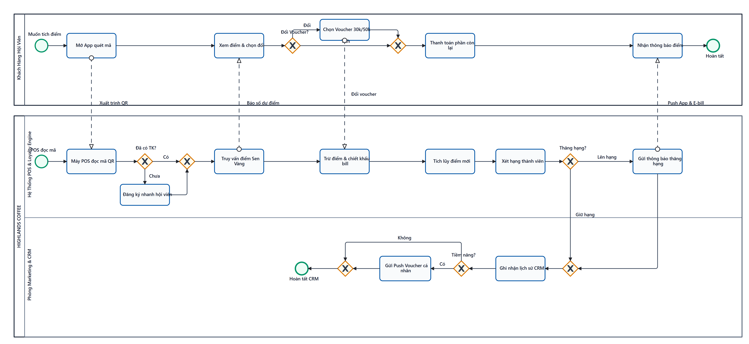
Hình 2.11: Sơ đồ BPMN 2.0 Quy trình Hội viên & Tích điểm Highlands Rewards (P05)
Bảng 2.19: Bảng giả định thời gian thực hiện - Quy trình P05
Mã Bước | Tên Hoạt Động | Tác Nhân | Thời Gian Xử Lý (PT) | Thời Gian Chờ (WT) | Xác Suất (p)
T01 | Xuất trình mã QR trên App Mobile | Khách hàng | 15 giây | 5 giây | 1.0
T02 | Quét mã Barcode hội viên | Thu ngân | 5 giây | 2 giây | 1.0
GW01 | Hệ thống CRM xác thực hợp lệ? | Exclusive Gateway | 2 giây | 0 giây | Hợp lệ: 0.98, Lỗi: 0.02
T03 | Hiển thị hạng thành viên & Điểm tích lũy | Phần mềm POS | 2 giây | 0 giây | 1.0
GW02 | Khách muốn đổi Voucher giảm giá? | Exclusive Gateway | 5 giây | 0 giây | Đổi: 0.35, Tích điểm: 0.65
T04 | Khấu trừ điểm & Áp dụng mã giảm giá | Hệ thống CRM | 3 giây | 1 giây | 1.0
T05 | Tích lũy điểm mới vào tài khoản | Hệ thống CRM | 3 giây | 1 giây | 1.0
T06 | Hoàn tất giao dịch & Gửi thông báo Push | POS & Mobile App | 2 giây | 2 giây | 1.0

2.6 QUY TRÌNH P08: CUNG ỨNG & MUA SẮM NGUYÊN VẬT LIỆU TƯƠI (CORE - TRỌNG TÂM)
2.6.1 Phương Pháp Dựa Trên Bằng Chứng (Evidence-based Discovery)
A. Sơ đồ Tổ chức Chuỗi Cung ứng Cửa hàng
- Thủ kho Cửa hàng: Kiểm kê lượng sữa tươi, siro tồn kho và thực hiện quy trình giao nhận hàng từ xe tải lạnh.
- Cửa hàng trưởng (Store Manager): Phê duyệt đơn đề xuất mua hàng (PR) dựa trên dự báo doanh thu.
- Phòng Mua sắm (Procurement Hub): Tổng hợp nhu cầu toàn vùng, phát hành đơn đặt hàng (PO) sang các nhà cung cấp ký hợp đồng khung.
- Nhà cung cấp sữa & nguyên liệu tươi: Chuẩn bị hàng, đóng gói và vận chuyển xe tải lạnh đạt chuẩn 2°C - 4°C.
B. Kế Hoạch Cung Ứng Đa Tầng (Work Plans)
Bảng 2.20: Kế hoạch cung ứng & kiểm kho - Quy trình Cung ứng Nguyên liệu (P08)
Thời Gian | Hoạt Động Cung Ứng Cụ Thể | Người Thực Hiện | Kết Quả Bắt Buộc
16:00 Hàng Ngày | Kiểm kê lượng sữa thanh trùng, kem béo, siro tồn trong kho lạnh | Thủ kho Cửa hàng | Bảng đối soát số lượng thực tế với tồn trên ERP
17:30 Hàng Ngày | Cửa hàng trưởng duyệt đơn PR; Hệ thống tự động đẩy đơn PO sang NCC | Cửa hàng trưởng, ERP | Đơn PO được Nhà cung cấp xác nhận đơn hàng
05:30 - 06:30 Hôm Sau | Đón xe tải lạnh, đo nhiệt độ thùng xe và kiểm đếm số lượng bàn giao | Thủ kho, Tài xế NCC | Biên bản giao nhận và xác nhận nhập kho ERP

C. Bảng Phân Tích Rủi Ro Chuỗi Cung Ứng
Bảng 2.21: Bảng phân tích rủi ro chuỗi cung ứng - Quy trình P08
Mã Rủi Ro | Mô Tả Rủi Ro Vận Hành | Mức Độ Tác Động | Khả Năng Xảy Ra | Biện Pháp Phòng Ngừa & Giải Pháp Khắc Phục
RSK-SC01 | Sữa thanh trùng bị chua do nhiệt độ xe tải lạnh >8^circ ext{C} | Rất Cao | Thấp | Từ chối nhận toàn bộ lô hàng, lập biên bản vi phạm và yêu cầu xe khác giao bù trong 2 giờ.
RSK-SC02 | Nhà cung cấp giao thiếu hàng do hết hàng đột xuất | Cao | Trung bình | Tự động kích hoạt đơn hàng từ Nhà cung cấp dự phòng trong danh mục hợp đồng khung.
RSK-SC03 | Đơn hàng PO gửi trễ sau 18:00 khiến nhà máy không kịp xếp xe | Cao | Thấp | Cài đặt chế độ tự động khóa và tự động phát hành PO đúng 17:45 mỗi ngày trên phần mềm ERP.

2.6.2 Phương Pháp Phỏng Vấn (Interview-based Discovery)
Bảng 2.22: Bảng câu hỏi phỏng vấn định tính & định lượng - Quy trình P08
STT | Câu Hỏi Phỏng Vấn (Định Tính & Định Lượng) | Phân Loại | Đối Tượng | Kết Quả Thu Thập Được
1 | Anh/Chị thực hiện những bước kiểm tra cảm quan nào đối với lô sữa tươi khi nhận hàng? | Định tính (Cấu trúc) | Thủ kho Cửa hàng | Kiểm tra tem niêm phong, hạn sử dụng còn >7 ngày, đo nhiệt độ thùng lạnh 2°C - 4°C.
2 | Quy trình xử lý như thế nào khi phát hiện bánh ngọt bị dập nát do vận chuyển? | Định tính (Cấu trúc) | Thủ kho Cửa hàng | Chụp ảnh hiện trạng, lập biên bản trả hàng và trừ trực tiếp số lượng trên phiếu giao hàng.
3 | Khó khăn lớn nhất trong việc ước tính số lượng đặt hàng cho những ngày cuối tuần là gì? | Định tính (Không cấu trúc) | Cửa hàng trưởng | Lượng khách biến động mạnh theo thời tiết, dễ dẫn đến thừa thiếu cục bộ.
4 | Tỷ lệ đơn hàng nguyên liệu tươi bị trả về do không đạt chuẩn chất lượng là bao nhiêu %? | Định lượng (Cấu trúc) | Chuyên viên Mua hàng | Chiếm khoảng 2.8% tổng số chuyến giao.
5 | Thời gian trung bình để xe giao bù hàng mới đến cửa hàng khi có sự cố là bao lâu? | Định lượng (Cấu trúc) | Thủ kho Cửa hàng | Trung bình mất 120 phút từ kho tổng trung tâm.
6 | Chi phí hao hụt nguyên liệu do hết hạn sử dụng hàng tháng của 1 cửa hàng là bao nhiêu? | Định lượng (Không cấu trúc) | Cửa hàng trưởng | Dao động từ 2.500.000 đến 3.800.000 VNĐ / tháng.

2.6.3 Mô Hình Hóa Chi Tiết BPMN 2.0 (P08)
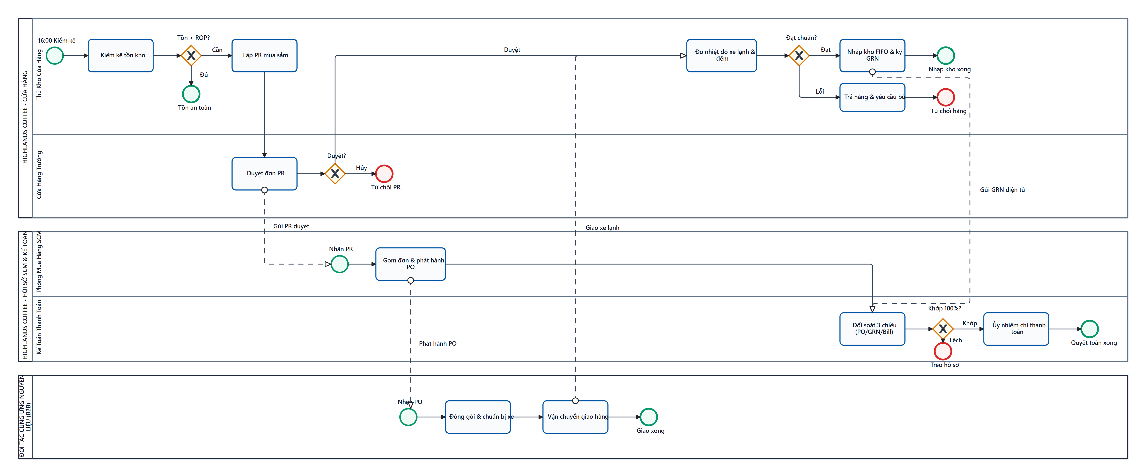
Hình 2.13: Sơ đồ BPMN 2.0 Quy trình Cung ứng & Mua sắm Nguyên vật liệu Tươi (P08)
Bảng 2.23: Bảng thông số thời gian chi tiết từng Task - Quy trình P08
Mã Bước | Tên Hoạt Động | Tác Nhân | Thời Gian Xử Lý (PT) | Thời Gian Chờ (WT) | Xác Suất (p)
T01 | Kiểm kê kho lạnh & So khớp tồn tối thiểu | Thủ kho Cửa hàng | 30 phút | 10 phút | 1.0
GW01 | Lượng tồn kho dưới ngưỡng an toàn? | Exclusive Gateway | 5 phút | 0 phút | Dưới: 0.95, Đủ: 0.05
T02 | Lập Phiếu Yêu cầu Mua hàng (PR) trên ERP | Thủ kho Cửa hàng | 20 phút | 15 phút | 1.0
T03 | Thẩm định & Phê duyệt đơn PR | Cửa hàng trưởng | 15 phút | 45 phút | 1.0
GW02 | Cửa hàng trưởng duyệt đơn PR? | Exclusive Gateway | 5 phút | 0 phút | Duyệt: 0.98, Sửa: 0.02
T04 | Tổng hợp đơn & Phát hành Đơn hàng PO | P. Chuỗi Cung ứng | 30 phút | 60 phút | 1.0
T05 | Chuẩn bị hàng & Vận chuyển xe lạnh | Nhà Cung Cấp | 180 phút | 360 phút | 1.0
T06 | Đo nhiệt độ xe lạnh & Kiểm đếm số lượng | Thủ kho Cửa hàng | 25 phút | 10 phút | 1.0
GW03 | Hàng đạt chuẩn chất lượng & nhiệt độ? | Exclusive Gateway | 5 phút | 0 phút | Đạt: 0.97, Lỗi: 0.03
T07 | Nhập kho lạnh theo FIFO & Ký nhận ERP | Thủ kho Cửa hàng | 20 phút | 10 phút | 1.0
T08 | Lập biên bản trả hàng & Yêu cầu giao bù | Thủ kho Cửa hàng | 30 phút | 20 phút | 1.0

2.7 QUY TRÌNH P09: TUYỂN DỤNG & ĐÀO TẠO BARISTA MỚI (SUPPORT)
2.7.1 Khám Phá Bằng Chứng & Phỏng Vấn (Evidence & Interview)
- Sơ đồ Tổ chức: Phòng Tuyển dụng Nhân sự phối hợp Giảng viên Trung tâm Đào tạo Highlands Training Center và Cửa hàng trưởng cửa hàng thực tập.
- Kế hoạch làm việc: Tổ chức đợt tuyển dụng định kỳ 2 tuần/lần; Khóa đào tạo SOP tập trung 7 ngày lý thuyết & thực hành; Thực tập tại cửa hàng 14 ngày có Giám sát kèm cặp.
- Biểu mẫu thực tế: Bảng Tiêu chí Đánh giá Ứng viên, Đề thi sát hạch tay nghề pha chế 100 câu hỏi, Bảng Đánh giá Kỹ năng Thử việc Barista Checklist (Mẫu BM-HR-04).
2.7.2 Mô Hình Hóa Chi Tiết BPMN 2.0 (P09)
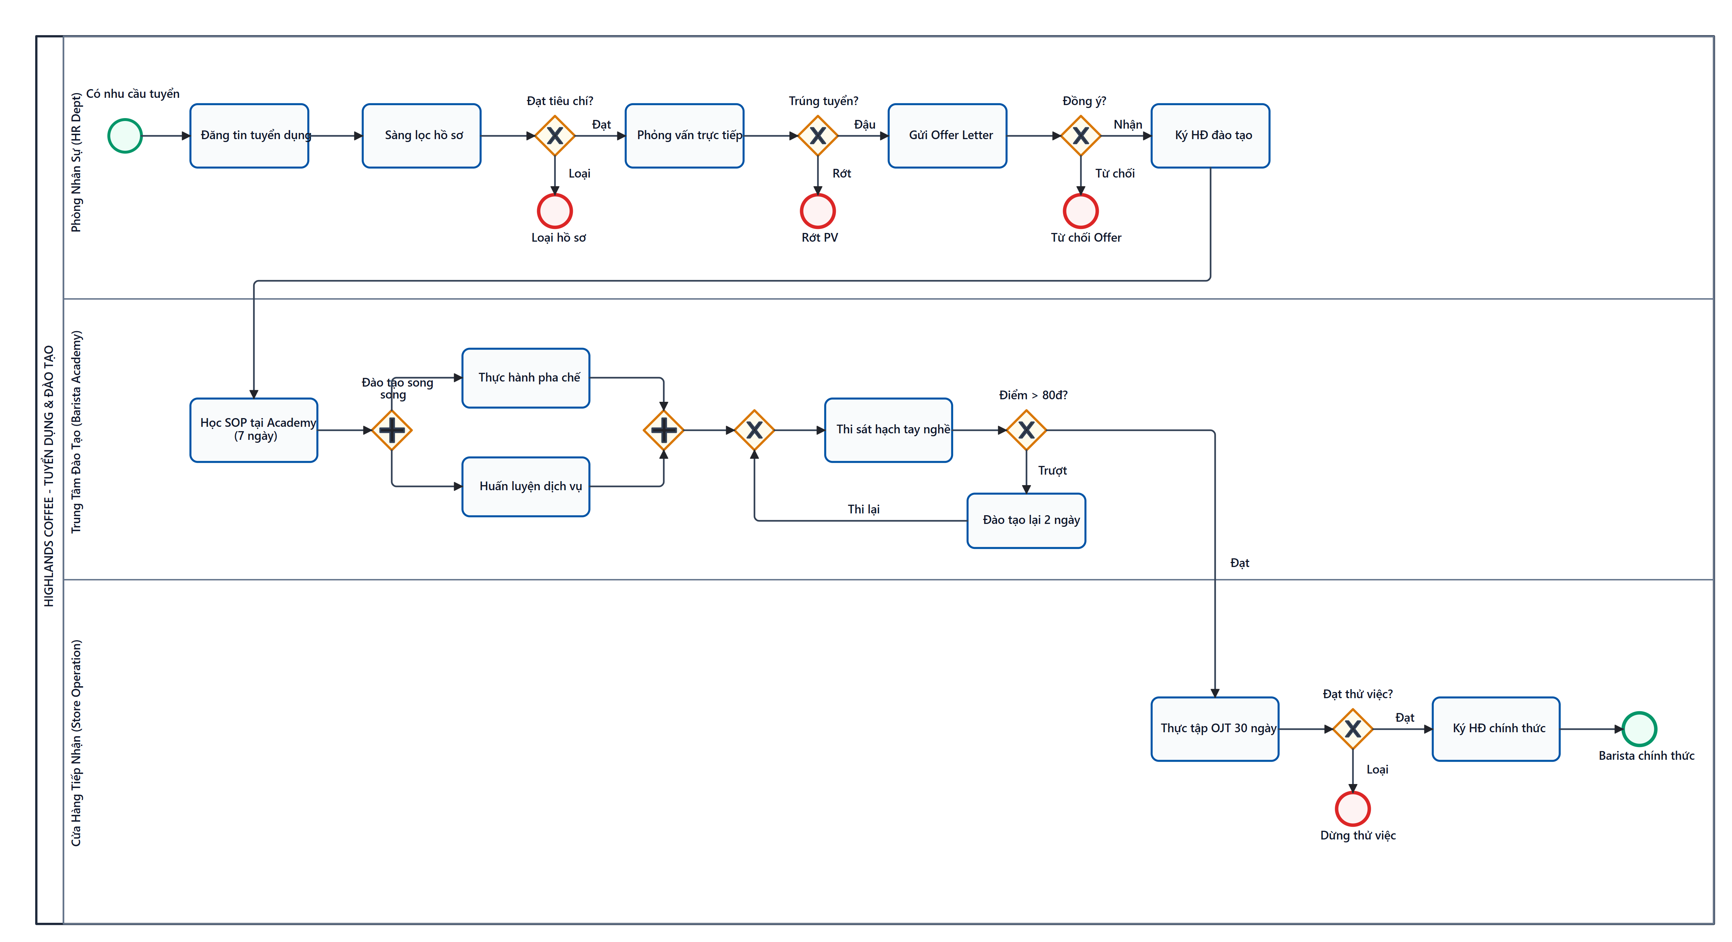
Hình 2.15: Sơ đồ BPMN 2.0 Quy trình Tuyển dụng & Đào tạo Barista Mới (P09)
Bảng 2.24: Bảng giả định thời gian thực hiện - Quy trình P09
Mã Bước | Tên Hoạt Động | Tác Nhân | Thời Gian Xử Lý (PT) | Thời Gian Chờ (WT) | Xác Suất (p)
T01 | Đăng tin & Sàng lọc hồ sơ ứng viên | Chuyên viên Nhân sự | 4.0 giờ | 24.0 giờ | 1.0
T02 | Phỏng vấn trực tiếp tại cửa hàng | Cửa hàng trưởng | 0.5 giờ | 2.0 giờ | 1.0
GW01 | Ứng viên đạt yêu cầu phỏng vấn? | Exclusive Gateway | 0.1 giờ | 0 giờ | Đạt: 0.45, Rớt: 0.55
T03 | Đào tạo tập trung 7 ngày tại Academy | Giảng viên Barista | 40.0 giờ | 8.0 giờ | 1.0
T04 | Thi sát hạch lý thuyết & Cảm quan SOP | Hội đồng Khảo thí | 2.0 giờ | 4.0 giờ | 1.0
GW02 | Vượt qua kỳ thi sát hạch đào tạo? | Exclusive Gateway | 0.2 giờ | 0 giờ | Đạt: 0.88, Rớt: 0.12
T05 | Thực tập 14 ngày có Giám sát kèm cặp | Barista Trưởng Store | 80.0 giờ | 0 giờ | 1.0
T06 | Đánh giá hết thử việc & Ký HĐLĐ chính thức | Cửa hàng trưởng & HR | 1.0 giờ | 12.0 giờ | 1.0

2.8 QUY TRÌNH P10: BẢO TRÌ & HIỆU CHUẨN THIẾT BỊ QUẦY BAR (SUPPORT)
2.8.1 Khám Phá Bằng Chứng & Phân Tích Nghiệp Vụ (Evidence-based Discovery)
- Sơ đồ Tổ chức & Phân cấp Trách nhiệm: Quy trình phối hợp đa tác nhân gồm: Barista Trưởng (Lead Barista - Cửa hàng) phụ trách vận hành và vệ sinh đầu ca; Kỹ thuật viên Bảo trì Thiết bị (Phòng Cơ điện / Vận hành Thiết bị) chịu trách nhiệm đo đạc, hiệu chuẩn kỹ thuật chuyên sâu và thay thế linh kiện hao mòn; Cửa hàng trưởng (Store Manager) thực hiện nghiệm thu bàn giao và ký biên bản; Nhà cung cấp Linh kiện / Đại diện Hãng máy Nuova Simonelli (OEM) cung ứng phụ tùng thay thế chính hãng.
- Kế hoạch Bảo trì Đa tầng:
- Hàng ngày: Barista trưởng thực hiện vệ sinh sục rửa bột chuyên dụng (Backflush) họng pha Espresso và xả cặn vòi đánh sữa sau mỗi ca làm việc.
- Định kỳ hàng tháng: Kỹ thuật viên bảo trì đến trực tiếp cửa hàng theo lịch cố định để đo lường áp suất bơm chiết xuất (chuẩn 9.0 bar), áp suất nồi hơi (1.1 - 1.3 bar), nhiệt độ nước pha (92°C - 96°C), kiểm tra chỉ số tổng chất rắn hòa tan (TDS nguồn nước < 50 ppm) và thay lõi lọc làm mềm nước chống đóng cặn canxi.
- Biểu mẫu & Sổ tay Kỹ thuật: Sổ tay hướng dẫn vận hành máy pha công nghiệp Nuova Simonelli Aurelia II, Phiếu Checklist Kiểm định Thông số Kỹ thuật Quầy Bar (Mẫu BM-EQ-01), và Biên bản Nghiệm thu & Bàn giao Kỹ thuật (Mẫu BM-EQ-02).
2.8.2 Mô Hình Hóa Chi Tiết BPMN 2.0 (P10)
Quy trình P10 được mô hình hóa theo chuẩn BPMN 2.0 quốc tế (OMG ISO/IEC 19510) với bố cục Swimlane ngang và B2B Collaboration phân tách độc lập giữa Pool Nội bộ Doanh nghiệp (Highlands Coffee) và Pool Nhà Cung Cấp Linh Kiện (OEM). Sơ đồ sở hữu cấu trúc luồng phức tạp cao với 11 cổng điều kiện (Split & Join AND/XOR đối xứng), bao gồm các nhánh kiểm tra đa thông số kỹ thuật song song, luồng yêu cầu linh kiện khẩn cấp liên Pool và vòng lặp tinh chỉnh shot espresso mẫu (Calibration Loop).
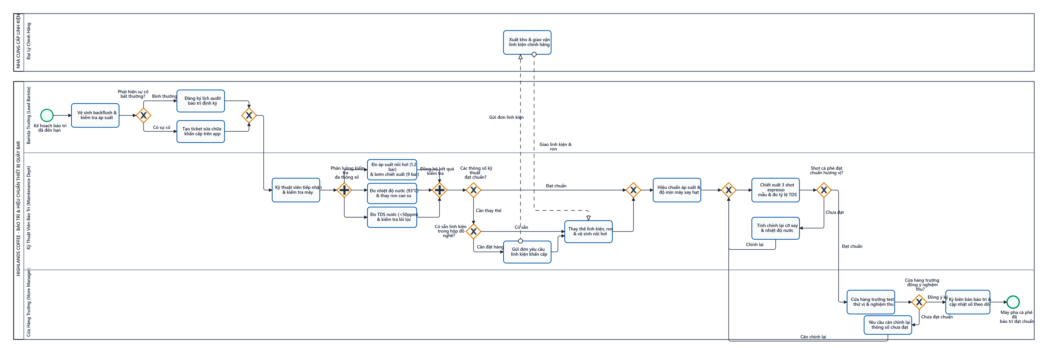
Hình 2.16: Sơ đồ BPMN 2.0 Quy trình Bảo trì & Hiệu chuẩn Thiết bị Quầy Bar (P10)
Bảng 2.25: Bảng giả định thông số thời gian từng Task - Quy trình P10
Mã Bước | Tên Hoạt Động | Tác Nhân | Thời Gian Xử Lý (PT) | Thời Gian Chờ (WT) | Xác Suất (p)
T01 | Vệ sinh backflush & Kiểm tra áp suất đầu ca | Barista Trưởng | 15 phút | 0 phút | 1.0
GW01 | Phát hiện sự cố bất thường áp suất/nhiệt độ? | Exclusive Gateway | 2 phút | 0 phút | Bình thường: 0.85, Sự cố: 0.15
T02 | Đăng ký lịch audit bảo trì định kỳ tháng | Barista Trưởng | 10 phút | 60 phút | 1.0
T03 | Tạo ticket yêu cầu sửa chữa khẩn cấp trên app | Barista Trưởng | 10 phút | 30 phút | 1.0
T04 | Kỹ thuật viên tiếp nhận & Khởi động kiểm tra | Kỹ thuật viên Bảo trì | 15 phút | 15 phút | 1.0
GW02 | Phân luồng kiểm tra đa thông số song song | Parallel Gateway (AND) | 0 phút | 0 phút | 1.0
T05a | Đo áp suất nồi hơi (1.2 bar) & Bơm chiết xuất (9 bar) | Kỹ thuật viên Bảo trì | 20 phút | 0 phút | 1.0
T05b | Đo nhiệt nước pha (93°C) & Thay ron cao su họng | Kỹ thuật viên Bảo trì | 25 phút | 0 phút | 1.0
T05c | Đo TDS nước (<50ppm) & Kiểm tra lõi lọc canxi | Kỹ thuật viên Bảo trì | 15 phút | 0 phút | 1.0
GW03 | Đồng bộ kết quả kiểm tra thông số kỹ thuật | Parallel Gateway (AND) | 0 phút | 0 phút | 1.0
GW04 | Các thông số kỹ thuật đạt chuẩn SOP? | Exclusive Gateway | 5 phút | 0 phút | Đạt: 0.80, Lỗi: 0.20
GW05 | Có sẵn linh kiện thay thế trong hộp đồ nghề? | Exclusive Gateway | 3 phút | 0 phút | Có sẵn: 0.70, Chưa có: 0.30
T06 | Gửi đơn yêu cầu giao linh kiện khẩn cấp (OEM) | Kỹ thuật viên Bảo trì | 15 phút | 45 phút | 1.0
T07 | Xuất kho & Giao vận linh kiện chính hãng đến quán | Nhà Cung Cấp OEM | 30 phút | 60 phút | 1.0
T08 | Thay thế linh kiện, ron cao su & Vệ sinh nồi hơi | Kỹ thuật viên Bảo trì | 40 phút | 10 phút | 1.0
T09 | Hiệu chuẩn áp suất bơm & Cỡ xay máy hạt | Kỹ thuật viên Bảo trì | 20 phút | 5 phút | 1.0
T10 | Chiết xuất 3 shot espresso mẫu & Đo tỷ lệ TDS | Kỹ thuật viên Bảo trì | 15 phút | 0 phút | 1.0
GW06 | Shot cà phê đạt chuẩn hương vị và crema? | Exclusive Gateway | 3 phút | 0 phút | Đạt: 0.90, Chỉnh lại: 0.10
T11 | Tinh chỉnh lại cỡ xay đĩa và nhiệt độ nước pha | Kỹ thuật viên Bảo trì | 10 phút | 5 phút | 1.0
T12 | Cửa hàng trưởng test thử vị & Nghiệm thu thiết bị | Cửa hàng trưởng | 15 phút | 10 phút | 1.0
GW07 | Cửa hàng trưởng đồng ý ký biên bản nghiệm thu? | Exclusive Gateway | 2 phút | 0 phút | Ký duyệt: 0.95, Yêu cầu sửa: 0.05
T13 | Ký biên bản bảo trì & Cập nhật sổ theo dõi POS | Cửa hàng trưởng & KT | 10 phút | 5 phút | 1.0

CHƯƠNG 3: PHÂN TÍCH QUY TRÌNH HIỆN TRẠNG (AS-IS ANALYSIS)
3.1 PHÂN TÍCH ĐỊNH TÍNH (QUALITATIVE ANALYSIS)
Phân tích định tính được tiến hành chuyên sâu trên 02 quy trình nghiệp vụ trọng tâm:
- Quy trình P04: Phục vụ Khách hàng & Bán hàng tại Quầy (As-Is) - Đại diện cho chuỗi giá trị cốt lõi bán lẻ tiếp xúc khách hàng.
- Quy trình P08: Cung ứng & Mua sắm Nguyên vật liệu Tươi - Đại diện cho chuỗi cung ứng logistics nội bộ F&B.
3.1.1 Bảng Phân Tích Giá Trị Gia Tăng (Value-Added Analysis)
Phương pháp phân tích Giá trị gia tăng (VA Analysis) phân loại từng hoạt động trong quy trình thành 3 nhóm:
- Gia tăng giá trị (Value-Adding - VA): Hoạt động trực tiếp tạo ra giá trị hoặc sự hài lòng mà khách hàng sẵn sàng chi trả.
- Gia tăng giá trị kinh doanh (Business Value-Adding - BVA): Hoạt động cần thiết cho việc vận hành, kiểm soát tài chính, tuân thủ pháp luật hoặc bảo vệ lợi ích doanh nghiệp dù khách hàng không trực tiếp thụ hưởng.
- Không gia tăng giá trị (Non Value-Adding - NVA): Các hoạt động lãng phí, chờ đợi, làm lại hoặc thao tác thừa cần được tinh gọn hoặc loại bỏ hoàn toàn.
A. Phân Tích Giá Trị Gia Tăng Quy Trình Bán Hàng Tại Quầy (P04 As-Is)
Bảng 3.1: Bảng phân tích Giá trị gia tăng (VA/BVA/NVA) - Quy trình Bán hàng P04 As-Is
STT | Bước Hoạt Động (Task Activities) | Tác Nhân Thực Hiện | Phân Loại | Giải Thích Bản Chất & Tác Động Nghiệp Vụ | Phương Án Khắc Phục / Tối Ưu Hóa
1 | Khách hàng xếp hàng chờ đến lượt gọi món | Khách hàng | NVA | Thời gian chờ đợi lãng phí (8-12 phút), gây ức chế tâm lý và tỷ lệ bỏ về cao (8.5%). | Triển khai Self-Order Kiosks và Đặt món trước qua Mobile App.
2 | Chào đón khách hàng & Tư vấn menu | Thu ngân | BVA | Thể hiện văn hóa dịch vụ và hỗ trợ khách chọn món, tăng nhận diện thương hiệu. | Tối ưu hóa menu điện tử, đề xuất tự động món best-seller.
3 | Khách xem menu và chọn món đồ uống | Khách hàng | VA | Khách hàng trực tiếp ra quyết định tiêu dùng sản phẩm thỏa mãn nhu cầu cá nhân. | Bố trí menu trực quan, hình ảnh sắc nét, hiển thị sẵn size ly.
4 | Thu ngân nhập order vào phần mềm POS | Thu ngân | BVA | Cần thiết để ghi nhận doanh thu và tạo lệnh pha chế vào hệ thống. | Tự động hóa qua Kiosk/App để chuyển quyền nhập liệu cho khách.
5 | Báo hết món & Tư vấn khách đổi món khác | Thu ngân | NVA | Lãng phí do đứt hàng đột xuất, làm gián đoạn luồng phục vụ và kéo dài thời gian order. | Tích hợp POS với Tồn kho thời gian thực, ẩn món hết tự động.
6 | Khách thanh toán tiền mặt / quẹt thẻ / QR | Khách & Thu ngân | BVA | Hoàn tất nghĩa vụ tài chính bắt buộc của giao dịch mua bán. | Đẩy mạnh VietQR động, khách tự quét mã thanh toán 3 giây.
7 | In bill giấy & Gán thẻ báo rung Pager | Thu ngân | NVA | Tốn chi phí giấy in nhiệt (1.5 tr/tháng), thao tác nạp thẻ vật lý rườm rà dễ hư hỏng. | Loại bỏ hoàn toàn bill giấy & thẻ rung, thay bằng KDS & E-ticket.
8 | Khách cầm thẻ rung tìm bàn & Ngồi chờ | Khách hàng | NVA | Thời gian chờ đợi thụ động, khách phải liên tục để mắt tới đèn thẻ rung. | Hiển thị số thứ tự trên màn hình TV sảnh và thông báo rung trên App.
9 | Barista xé bill giấy dán lên quầy bar | Barista | NVA | Thao tác truyền tin thủ công bằng giấy, dễ bị ướt, thất lạc hoặc nhầm thứ tự FIFO. | Hệ thống KDS tự động nhảy đơn lên màn hình từng trạm pha chế.
10 | Barista xay hạt & Chiết xuất Espresso/Phin | Barista Cà phê | VA | Hoạt động cốt lõi tạo ra ly cà phê thơm ngon, đáp ứng kỳ vọng của khách hàng. | Chuẩn hóa định lượng máy xay tự động, bảo trì họng pha 9 bar.
11 | Barista xay đá Freeze & Bơm kem whipping | Barista Freeze | VA | Hoạt động chế biến món đá xay đặc trưng mang lại doanh thu cao cho chuỗi. | Bố trí quầy bar công thái học, rút ngắn tầm với nguyên liệu.
12 | Nhân viên bếp nướng nóng Bánh mì que | Nhân viên Bếp | VA | Hoàn thiện món ăn kèm nóng giòn phục vụ bữa ăn của khách hàng. | Sử dụng lò nướng băng chuyền tự động định giờ chuẩn xác.
13 | Gom đầy đủ đồ uống lên khay phục vụ | Barista | BVA | Cần thiết để đảm bảo giao đủ món trong cùng một hóa đơn cho khách. | Màn hình KDS tổng hợp (Expediter Screen) kiểm tra tự động.
14 | Kiểm tra cảm quan độ đầy ly & topping | Barista trưởng | BVA | Kiểm soát chất lượng trước khi giao món, ngăn chặn rủi ro khiếu nại. | Chuẩn hóa vạch định lượng trong lòng ly và dụng cụ đong topping.
15 | Hủy ly hỏng & Pha chế lại từ đầu (Rework) | Barista | NVA | Lãng phí 100% nguyên liệu, thời gian nhân công và làm trễ đơn hàng nghiêm trọng. | Hiển thị rõ ghi chú khẩu vị (ít ngọt/nhiều đá) chữ to trên KDS.
16 | Bấm máy phát tín hiệu rung thẻ Pager | Barista | NVA | Thao tác phần cứng rời rạc, tốn thời gian bấm phím cơ học. | Hệ thống KDS tự động đổi trạng thái đơn "Sẵn sàng nhận món".
17 | Khách mang thẻ đến quầy nhận khay đồ | Khách hàng | VA | Bàn giao sản phẩm hoàn chỉnh, kết thúc chu trình phục vụ tại quán. | Thiết kế quầy nhận đồ rộng rãi, phân luồng lối đi một chiều.

B. Phân Tích Giá Trị Gia Tăng Quy Trình Cung Ứng Nguyên Liệu (P08)
Bảng 3.4: Bảng phân tích Giá trị gia tăng (VA/BVA/NVA) - Quy trình Cung ứng P08
STT | Bước Hoạt Động (Activities) | Tác Nhân | Phân Loại | Giải Thích Bản Chất & Tác Động | Phương Án Khắc Phục / Tối Ưu
1 | Kiểm kê lượng sữa & siro thực tế trong kho lạnh | Thủ kho | BVA | Nắm bắt chính xác số lượng tồn để ra quyết định mua hàng. | Cài đặt Cảm biến trọng lượng IoT tự động báo số lượng tồn kho.
2 | Lập Phiếu Yêu cầu Mua hàng (PR) thủ công | Thủ kho | BVA | Cần thiết để tạo đề xuất mua sắm chính thức lên cấp trên. | Hệ thống ERP tự động sinh đơn PR khi tồn chạm mức tối thiểu.
3 | Cửa hàng trưởng xem xét & Phê duyệt PR | Store Manager | BVA | Kiểm soát hạn mức chi phí và tính hợp lý của đơn hàng. | Thiết lập quy tắc duyệt tự động (Auto-approval) theo định mức tuần.
4 | Chờ Phòng Mua hàng gom đơn & Phát hành PO | P. Mua hàng | NVA | Độ trễ truyền thông tin kéo dài (1-2 giờ) giữa store và hội sở. | Tích hợp hệ thống EDI/API tự động bắn PO sang Nhà cung cấp.
5 | Nhà cung cấp chuẩn bị hàng & Vận chuyển xe lạnh | Nhà Cung Cấp | VA | Vận chuyển nguyên liệu đạt chuẩn nhiệt độ đến tận cửa hàng. | Yêu cầu GPS & Cảm biến nhiệt độ xe tải truyền dữ liệu thời gian thực.
6 | Thủ kho đo nhiệt độ thùng xe & Đếm số lượng | Thủ kho | BVA | Kiểm soát chất lượng đầu vào, ngăn ngừa sữa chua/hỏng. | Quét mã QR thùng hàng để đối chiếu số lượng và tem nhiệt độ nhanh.
7 | Nhập kho lạnh theo FIFO & Xác nhận Goods Receipt | Thủ kho | BVA | Cập nhật số liệu tồn kho vào hệ thống kế toán ERP. | Quét barcode tự động ghi nhận nhập kho trên phần mềm ERP.
8 | Lập biên bản trả hàng & Yêu cầu giao bù | Thủ kho & NCC | NVA | Lãng phí do hàng lỗi, mất công xử lý giấy tờ và nguy cơ thiếu hàng. | Đánh giá xếp hạng KPI nhà cung cấp (Vendor Scorecard), phạt lỗi giao.

3.1.2 Bảng Phân Tích Lãng Phí (Lean 7 Wastes Analysis)
Theo triết lý Tinh gọn (Lean Management), các lãng phí trong 2 quy trình As-Is được phân tích theo 3 nhóm chính: Move (Di chuyển & Vận chuyển), Hold (Chờ đợi & Tồn kho) và Over-do (Lỗi hỏng, Làm lại & Thao tác thừa):
Bảng 3.2: Bảng phân tích Lãng phí Lean 7 Wastes - Quy trình Bán hàng P04 As-Is
Nhóm Lãng Phí Lean | Loại Lãng Phí Cụ Thể | Biểu Hiện Thực Tế Trong Quy Trình P04 As-Is | Mức Độ Nghiêm Trọng | Giải Pháp Tinh Gọn (To-Be)
MOVE | Transportation (Vận chuyển) | Di chuyển phiếu order giấy từ quầy thu ngân sang quầy pha chế; mang thẻ rung qua lại giữa quầy và bàn khách. | Trung bình | Số hóa dữ liệu đơn hàng qua mạng LAN nội bộ; hiển thị lệnh trực tiếp trên màn hình KDS.
MOVE | Motion (Thao tác thừa) | Barista phải cúi người lấy sữa dưới gầm tủ, với tay lấy siro ở xa; thu ngân phải với tay xé bill giấy và nạp thẻ rung. | Cao | Thiết kế lại quầy bar công thái học (Ergonomics); loại bỏ hoàn toàn thao tác xé giấy và nạp thẻ rung.
HOLD | Waiting (Chờ đợi) | Khách hàng chờ xếp hàng order (8-12 phút); khách ngồi chờ pha chế (5 phút); Barista chờ máy xay rảnh. | Rất Cao | Mở luồng Self-Order Kiosks; tích hợp xử lý song song các trạm pha chế qua điều phối thông minh KDS.
HOLD | Inventory (Tồn kho/Ứ đọng) | Hàng dài 15-20 khách đứng dồn ứ trước quầy order gây tắc nghẽn lối ra vào cửa hàng; bill giấy dồn ứ trên thanh kẹp. | Cao | Phân tán luồng khách hàng qua App Mobile; tự động cân bằng tải (Load Balancing) đơn hàng sang các trạm pha.
OVER-DO | Defects (Lỗi hỏng / Sai sót) | Thu ngân gõ nhầm khẩu vị (ít đá thành nhiều đá); Barista làm sai món phải đổ bỏ ly nước; thẻ rung bị liệt nút. | Rất Cao | Khách tự chọn khẩu vị trên màn hình cảm ứng Kiosk/App; KDS hiển thị chữ cảnh báo to rõ ràng.
OVER-DO | Over-processing (Xử lý thừa) | Thu ngân phải hỏi lại khách số điện thoại tích điểm trong khi khách đã mở App; in 2 liên hóa đơn giấy không cần thiết. | Cao | Quét mã QR tích hợp tự động thanh toán và tích điểm trong 1 lần quét duy nhất; áp dụng hóa đơn điện tử E-bill.
OVER-DO | Over-production (Sản xuất thừa) | Pha dư định lượng cà phê phin vào giờ thấp điểm dẫn đến cà phê bị nguội, biến tính hương vị phải đổ bỏ. | Trung bình | Hệ thống KDS dự báo nhu cầu (Demand Forecasting) theo thời gian thực để hướng dẫn định lượng chiết xuất.

Bảng 3.5: Bảng phân tích Lãng phí Lean 7 Wastes - Quy trình Cung ứng P08
Nhóm Lãng Phí | Loại Lãng Phí Cụ Thể | Biểu Hiện Thực Tế Trong Quy Trình P08 | Mức Độ | Giải Pháp Tinh Gọn (To-Be)
MOVE | Transportation | Xe tải lạnh phải quay đầu giao bù hàng lỗi giữa kho tổng và cửa hàng. | Cao | Tăng cường kiểm soát chất lượng tại cửa kho tổng trước khi xuất xe.
HOLD | Waiting | Cửa hàng trưởng chờ phê duyệt PR; Thủ kho chờ xe giao hàng buổi sáng. | Cao | Thiết lập cơ chế tự động duyệt đơn PR theo hạn mức tuần trên phần mềm ERP.
OVER-DO | Over-processing | Thủ kho đếm tay từng thùng sữa và nhập liệu thủ công lại vào phần mềm. | Trung bình | Quét mã QR/Barcode trên pallet để tự động đối chiếu số lượng nhập kho.

3.1.3 Phân Tích Các Bên Liên Quan & Bảng Đăng Ký Phát Hành Vấn Đề (Issue Register)
Bảng 3.3: Bảng Đăng ký Phát hành Vấn đề (Issue Register) - Quy trình P04 & P08
Mã Vấn Đề (Issue ID) | Mô Tả Vấn Đề Điểm Nghẽn | Nguyên Nhân Gốc Rễ | Mức Độ Ảnh Hưởng | Các Bên Liên Quan Chịu Tác Động | Biện Pháp Giải Quyết Đề Xuất
ISS-01 | Hàng đợi giờ cao điểm kéo dài >10 phút, tỷ lệ khách bỏ về cao (8.5%) | Năng lực phục vụ tại quầy thu ngân bị giới hạn bởi tốc độ nhập liệu thủ công | Nghiêm trọng (Mất doanh thu 42.5 tr/tháng/cụm) | Khách hàng, Thu ngân, Cửa hàng trưởng | Bổ sung 02 máy Self-Order Kiosks và luồng Pick-up qua Highlands App
ISS-02 | Tỷ lệ pha sai món, sai khẩu vị chiếm 6.8% đơn hàng | Bill giấy chữ in nhỏ, dễ nhòe; Barista đọc lướt trong lúc làm việc quá tải | Cao (Tốn chi phí hủy ly 28 tr/tháng) | Barista, Khách hàng, Cửa hàng trưởng | Ứng dụng màn hình KDS hiển thị rõ ghi chú khẩu vị với mã màu trực quan
ISS-03 | Khách gọi món nhưng quầy bar báo hết nguyên liệu đột xuất | Tồn kho POS không được đồng bộ theo thời gian thực với lượng tiêu thụ quầy | Trung bình (Giảm uy tín dịch vụ) | Khách hàng, Thu ngân, Thủ kho | Tự động trừ kho nguyên liệu theo công thức BOM thời gian thực trên POS
ISS-04 | Thẻ rung Pager vật lý hỏng hóc, rơi vỡ, thất lạc gây tốn kém | Thiết bị phần cứng qua tay nhiều khách, pin chai, sóng radio chập chờn | Trung bình (Tốn chi phí thay thế thẻ) | Khách hàng, Barista, Kế toán cửa hàng | Chuyển đổi sang thông báo trạng thái đơn hàng trên màn hình TV và Mobile App
ISS-05 | Đơn đặt hàng sữa tươi (P08) bị trễ do cửa hàng trưởng quên duyệt PR | Quy trình phê duyệt hoàn toàn phụ thuộc vào thao tác thủ công của cá nhân | Cao (Nguy cơ thiếu sữa bán ca sáng) | Barista, Cửa hàng trưởng, Nhà cung cấp | Hệ thống ERP tự động kích hoạt duyệt tự động (Auto-approve) lúc 17:30

3.1.4 Phân Tích Nguyên Nhân Gốc Rễ (Root Cause Analysis)
A. Biểu Đồ Pareto 80/20 Phân Tích Tổn Thất Tài Chính
Bảng 3.9: Bảng phân tích tổn thất tài chính do điểm nghẽn vận hành (Dữ liệu Pareto)
STT | Nhóm Nguyên Nhân Gây Tổn Thất | Giá Trị Thiệt Hại (Triệu VNĐ/tháng) | Tỷ Lệ Phần Trăm (%) | Tỷ Lệ Tích Lũy (%) | Phân Loại Pareto
1 | Khách bỏ về do chờ đợi lâu (>10 phút) | 42.5 | 43.8% | 43.8% | Nhóm 80% Trọng tâm
2 | Pha hỏng / sai khẩu vị phải hủy ly làm lại | 28.0 | 28.9% | 72.7% | Nhóm 80% Trọng tâm
3 | Hao hụt / hết hạn sữa tươi & siro do quản lý thủ công | 14.2 | 14.6% | 87.3% | Nhóm 80% Trọng tâm
4 | Thất thoát tiền mặt & sai sót thối tiền thừa | 7.8 | 8.0% | 95.3% | Nhóm 20% Thứ yếu
5 | Đổ vỡ dụng cụ, hỏng hóc thẻ rung Pager | 4.5 | 4.7% | 100.0% | Nhóm 20% Thứ yếu

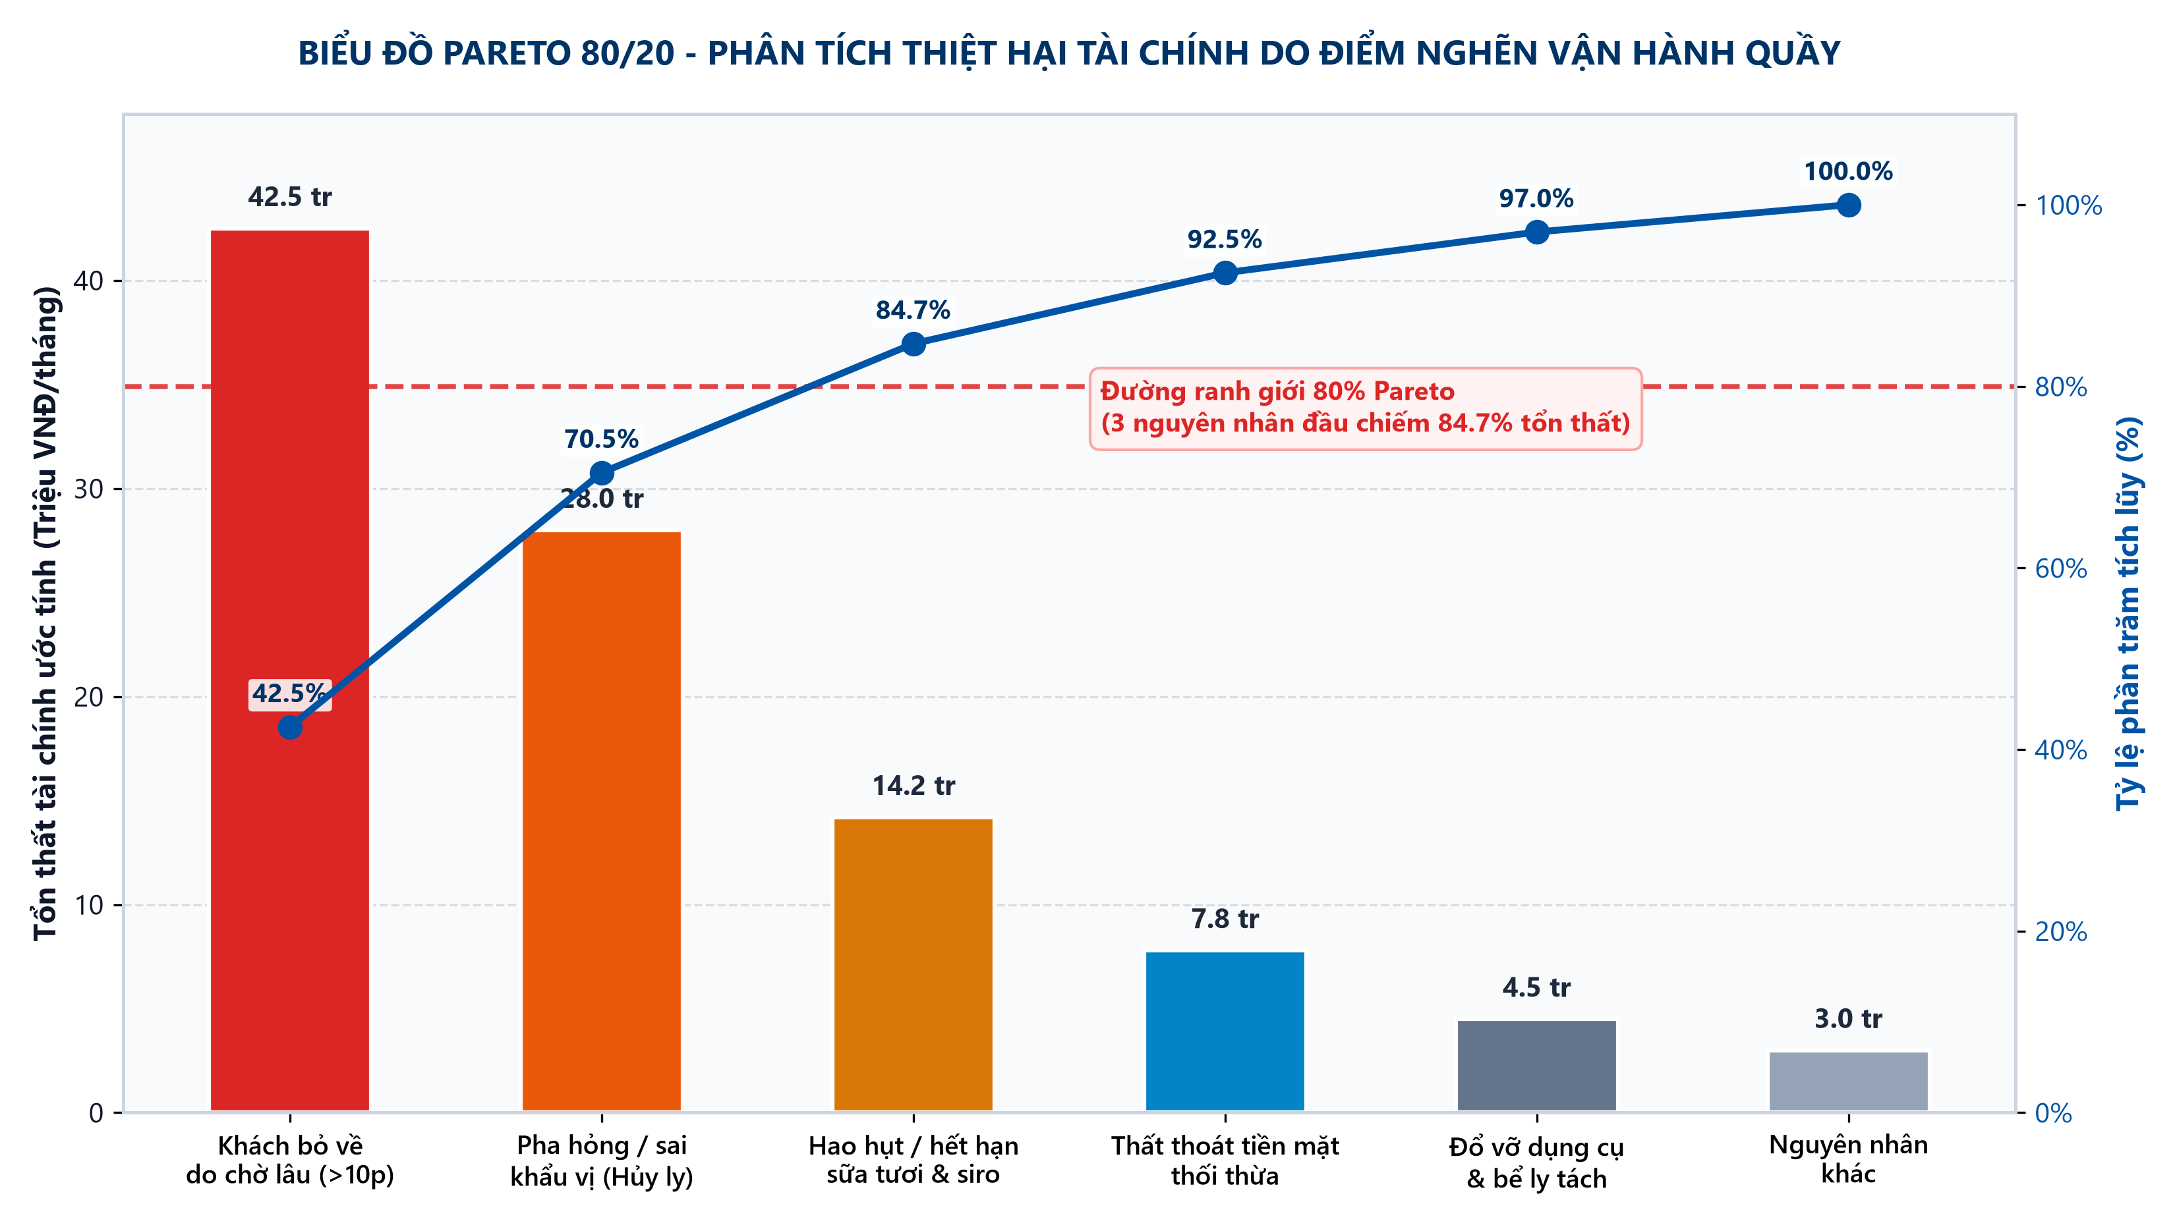
Hình 3.1: Biểu đồ Pareto 80/20 Phân tích Tổn thất Tài chính do Điểm nghẽn Vận hành
Nhận xét: Biểu đồ Pareto chứng minh rõ ràng quy tắc 80/20: Ba nguyên nhân hàng đầu (Khách bỏ về do chờ lâu, Pha sai món và Hao hụt nguyên liệu) chiếm tới 87.3% tổng tổn thất tài chính.
B. Sơ Đồ Phân Tích Nguyên Nhân Gốc Rễ Why-Why (5 Why Diagram)
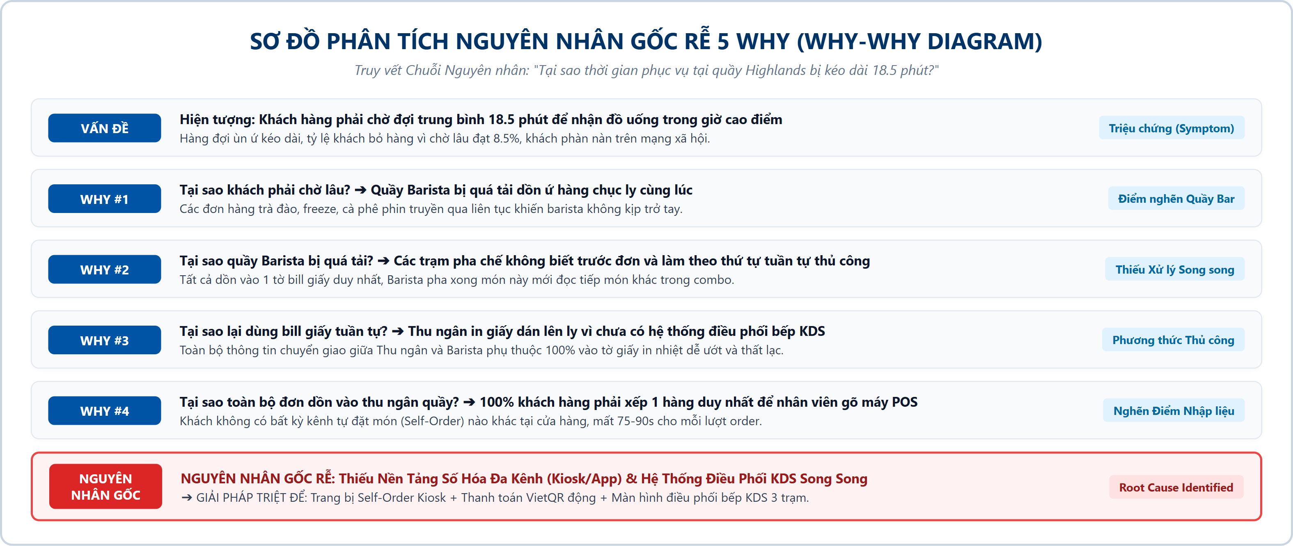
Hình 3.2: Sơ đồ Phân tích Nguyên nhân Gốc rễ Why-Why (5 Why Diagram)
C. Sơ Đồ Xương Cá Fishbone (6M Diagram)
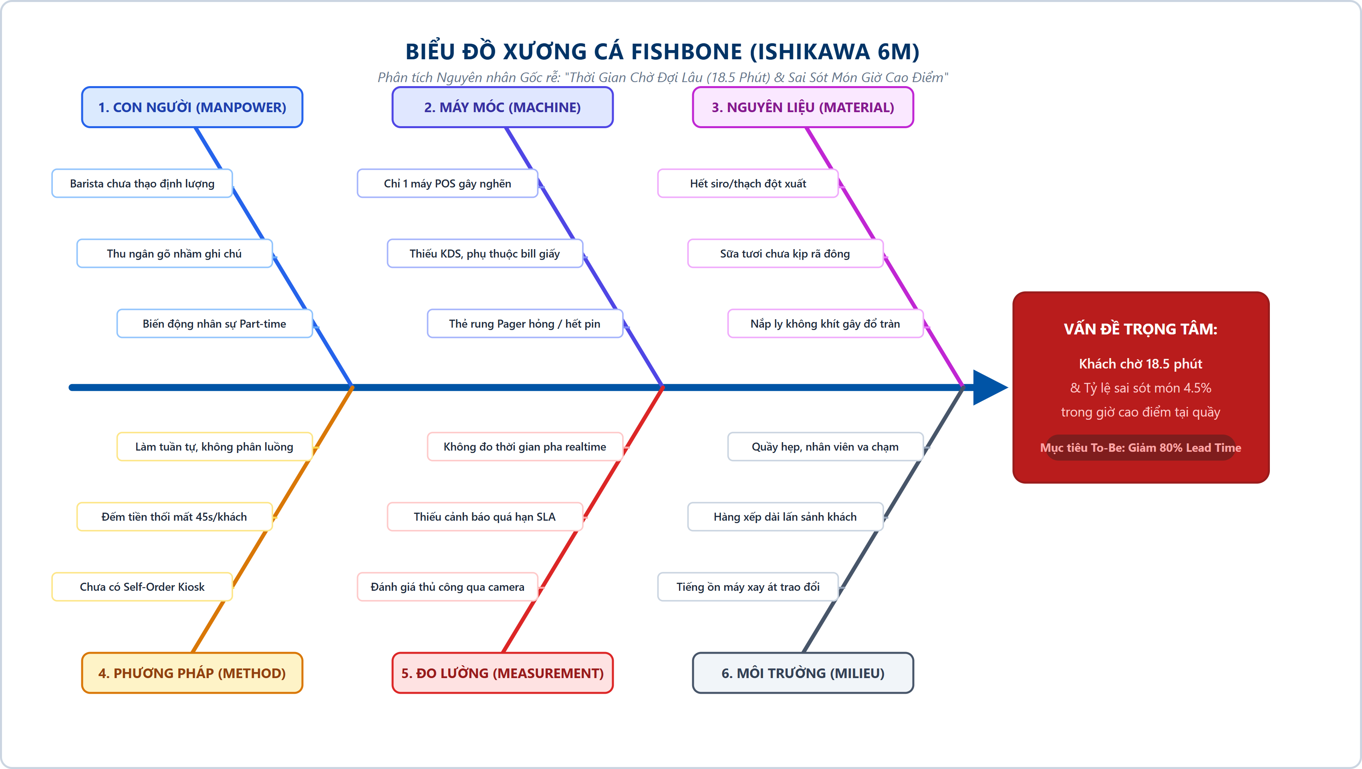
Hình 3.3: Sơ đồ Xương cá (Fishbone 6M Diagram) Phân tích Sự cố Phục vụ Chậm và Sai món
3.2 PHÂN TÍCH ĐỊNH LƯỢNG (QUANTITATIVE ANALYSIS)
3.2.1 Hệ Thống Phương Pháp Luận & Công Thức Toán Học Flow Analysis
Theo lý thuyết Quản trị Quy trình Nghiệp vụ (Dumas et al., 2018; Weske, 2019) và giáo trình môn học IE203, phương pháp Phân tích Dòng chảy (Flow Analysis) định lượng hóa hiệu năng quy trình dựa trên việc phân rã mô hình BPMN thành 4 cấu trúc khối cơ bản:
1. Định nghĩa các đại lượng thời gian nền tảng
- Thời gian Xử lý (Processing Time - PT): Là tổng thời gian mà các tác nhân (con người hoặc máy móc) trực tiếp thực hiện thao tác nhằm gia tăng giá trị hoặc hoàn thành công việc.
- Thời gian Chờ đợi (Waiting Time - WT): Là tổng thời gian công việc bị đình trệ, bao gồm thời gian xếp hàng trong hàng đợi, thời gian chờ chuyển giao giữa các bộ phận, và độ trễ đồng bộ.
- Thời gian Chu kỳ / Thời gian Dẫn (Cycle Time / Lead Time - CT): Là tổng thời gian trôi qua từ thời điểm sự kiện bắt đầu (Start Event) được kích hoạt cho đến khi kết thúc hoàn tất ở sự kiện cuối cùng (End Event):
CT = PT + WT
- Hiệu suất Thời gian Chu kỳ (Cycle Time Efficiency - CTE): Là tỷ lệ phần trăm giữa thời gian xử lý thực tế so với tổng thời gian chu kỳ:
CTE = (PT / CT) * 100%
2. Quy tắc toán học cho 4 cấu trúc khối BPMN cơ bản
- Khối Cấu trúc Tuần tự (Sequence Block):
Khi các bước T_1, T_2, ..., T_n thực hiện nối tiếp nhau:
PT_seq = PT_1 + PT_2 + ... + PT_n = Tổng(PT_i)
CT_seq = CT_1 + CT_2 + ... + CT_n = Tổng(PT_i + WT_i)
- Khối Cấu trúc Rẽ nhánh Lựa chọn (XOR-split to XOR-join Block):
Khi quy trình rẽ thành m nhánh độc bản với xác suất p_i tương ứng (Tổng p_i = 1):
PT_XOR = p_1 PT_1 + p_2 PT_2 + ... + p_m PT_m = Tổng(p_i PT_i)
CT_XOR = p_1 CT_1 + p_2 CT_2 + ... + p_m CT_m = Tổng(p_i CT_i)
- Khối Cấu trúc Phân nhánh Đồng thời Song song (AND-split to AND-join Block):
Khi k nhánh công việc được kích hoạt và thực hiện song song đồng thời:
CT_AND = Max(CT_1, CT_2, ..., CT_k)
PT_AND = Max(PT_1, PT_2, ..., PT_k) (Thời gian xử lý đồng hồ / Elapsed Time)
PT_AND_effort = PT_1 + PT_2 + ... + PT_k (Tổng nỗ lực thời gian lao động / Labor Effort)
- Khối Cấu trúc Vòng lặp Làm lại (Rework / Redo Loop Block):
Khi một hoạt động có xác suất bị lỗi và phải làm lại là r (0 <= r < 1):
CT_Loop = CT_body + [r / (1 - r)] * CT_rework
PT_Loop = PT_body + [r / (1 - r)] * PT_rework
3. Hệ thống công thức định lượng Chi phí & Chất lượng
- Chi phí Nhân công trên mỗi đơn vị quy trình (Labor Cost):
Labor Cost = Tổng (T_k * [Lương Giờ_k / 60])
- Tỷ lệ Lỗi (Defect Rate - DR) & Tỷ lệ Làm lại (Rework Rate - RR):
DR = (Số lượng lỗi phát sinh / Tổng số lượng giao dịch) * 100%
RR = (Số lượng đơn phải pha lại / Tổng số lượng đơn) * 100%
- Chỉ số Đạt Chuẩn Ngay Lần Đầu (First-Time-Right - FTR):
FTR = 100% - DR
Đo lường tỷ lệ các trường hợp giao dịch/đơn hàng đáp ứng trọn vẹn yêu cầu chất lượng ngay từ lần đầu tiên mà không phát sinh bất kỳ khiếu nại hay thao tác làm lại nào. FTR của P04 đạt 93,20% và P08 đạt 90,80%.
3.2.2 Tính Toán Chi Tiết Định Lượng Cho Cả 2 Quy Trình (P04 & P08)
Các tham số thời gian xử lý (PT_i), thời gian chờ (WT_i) và xác suất rẽ nhánh (p_i) dưới đây được tính toán dựa trên giá trị trung bình thực nghiệm thu thập qua phương pháp Time Study trên mẫu N = 120 giao dịch tại 3 cửa hàng khảo sát trong khung giờ cao điểm. Áp dụng hệ thống công thức Flow Analysis (Dumas et al., 2018) vào từng khối cấu trúc trên sơ đồ BPMN:
A. Tính Toán Định Lượng Chi Tiết Quy Trình Bán Hàng Tại Quầy (P04 As-Is)
Áp dụng các quy tắc Flow Analysis vào từng bước trên sơ đồ BPMN (Hình 2.9) và Bảng thông số (Bảng 2.18):
- Khối 1: Hàng đợi & Tiếp nhận ban đầu (Tuần tự & Cổng XOR p_leave = 0.085):
CT_1 = (0.5 + 8.5) + (0.8 + 0.2) + (0.7 + 0.3) + (0.5 + 0.1) = 9.0 + 1.0 + 1.0 + 0.6 = 11.60 phút
PT_1 = 0.5 + 0.8 + 0.7 + 0.5 = 2.50 phút
- Khối 2: Cổng kiểm tra nguyên liệu (XOR p_out = 0.06):
CT_2 = 0.06 (0.8 + 0.2) = 0.06 phút; PT_2 = 0.06 0.8 = 0.048 phút
- Khối 3: Cổng thanh toán (XOR: Tiền mặt p_1 = 0.38, Thẻ/QR p_2 = 0.62):
CT_3 = 0.38 (0.8 + 0.2) + 0.62 (0.5 + 0.1) = 0.38 1.0 + 0.62 0.6 = 0.752 phút
PT_3 = 0.38 0.8 + 0.62 0.5 = 0.304 + 0.310 = 0.614 phút
- Khối 4: In bill, Giao thẻ rung & Chờ pha chế:
CT_4 = (0.4 + 0.2) + (0.2 + 4.8) = 0.6 + 5.0 = 5.60 phút
PT_4 = 0.4 + 0.2 = 0.60 phút
- Khối 5: Cổng Inclusive phân loại trạm pha (Giả định tải tối đa kích hoạt 3 nhánh - tính theo AND-split):
- Line Cà phê Espresso/Phin: CT_A = 1.8 + 0.4 = 2.2 phút; PT_A = 1.8 phút
- Line Đá xay Freeze/Trà: CT_B = 2.5 + 0.5 = 3.0 phút; PT_B = 2.5 phút
- Line Bếp nướng bánh que: CT_C = 2.0 + 0.3 = 2.3 phút; PT_C = 2.0 phút
Do giả định thực hiện song song cả 3 nhánh:
CT_5 = Max(2.2, 3.0, 2.3) = 3.00 phút
PT_5 = Max(1.8, 2.5, 2.0) = 2.50 phút (Tổng nỗ lực lao động: 1.8 + 2.5 + 2.0 = 6.30 phút)
- Khối 6: Gom món, Kiểm tra chất lượng & Vòng lặp làm lại (XOR Loop r = 0.045):
- Gom khay & Kiểm tra cảm quan: CT_check = (0.3 + 0.5) + (0.3 + 0.2) = 1.30 phút; PT_check = 0.60 phút
- Pha lại do lỗi (r = 0.045): CT_rework = [0.045 / (1 - 0.045)] (2.2 + 0.5) = 0.0471 2.7 = 0.127 phút
- PT_rework = 0.0471 * 2.2 = 0.104 phút
CT_6 = 1.30 + 0.127 = 1.427 phút; PT_6 = 0.60 + 0.104 = 0.704 phút
- Khối 7: Báo rung thẻ Pager & Bàn giao đồ uống hoàn chỉnh:
CT_7 = (0.2 + 0.1) + (0.5 + 0.3) = 0.3 + 0.8 = 1.10 phút
PT_7 = 0.2 + 0.5 = 0.70 phút
TỔNG HỢP KẾT QUẢ ĐỊNH LƯỢNG THỜI GIAN P04 AS-IS:
- Thời gian xử lý thực tế (PT):
PT_P04 = 2.50 + 0.048 + 0.614 + 0.60 + 2.50 + 0.704 + 0.70 = 7.67 phút
- Thời gian chu kỳ Lead Time (CT):
CT_P04 = 11.60 + 0.06 + 0.752 + 5.60 + 3.00 + 1.427 + 1.10 = 23.54 phút
- Thời gian chờ đợi lãng phí (WT):
WT_P04 = CT_P04 - PT_P04 = 23.54 - 7.67 = 15.87 phút (Chiếm 67.4% tổng thời gian)
- Hiệu suất thời gian chu kỳ (CTE):
CTE_P04 = (7.67 / 23.54) * 100% = 32.58%
B. Tính Toán Định Lượng Chi Tiết Quy Trình Cung Ứng Nguyên Liệu (P08 As-Is)
Áp dụng các quy tắc Flow Analysis vào từng bước trên sơ đồ BPMN P08 (Hình 2.13) và Bảng thông số (Bảng 2.23):
- Khối Kiểm kê & Phê duyệt đơn mua hàng nội bộ:
- T01 (Kiểm kê kho lạnh): PT = 30 phút, WT = 10 phút -> CT = 40 phút
- T02 (Lập phiếu PR trên ERP): PT = 20 phút, WT = 15 phút -> CT = 35 phút
- T03 (Cửa hàng trưởng duyệt PR): PT = 15 phút, WT = 45 phút -> CT = 60 phút
- T04 (Phòng Mua hàng phát hành PO): PT = 30 phút, WT = 60 phút -> CT = 90 phút
- Khối Vận chuyển & Giao nhận Kho lạnh (Nhà cung cấp):
- T05 (Chuẩn bị hàng & Vận chuyển xe tải lạnh): PT = 180 phút (3.0 giờ), WT = 360 phút (6.0 giờ chờ xe chạy đêm) -> CT = 540 phút (9.0 giờ)
- T06 (Đo nhiệt độ & Kiểm đếm số lượng): PT = 25 phút, WT = 10 phút -> CT = 35 phút
- Khối Cổng XOR Kiểm tra chất lượng & Nhập kho (p_pass = 0.97, p_fail = 0.03):
- Nhánh Đạt (p_1 = 0.97): Nhập kho FIFO & Ký nhận ERP (PT = 20 phút, WT = 10 phút -> CT = 30 phút)
- Nhánh Lỗi (p_2 = 0.03): Lập biên bản trả hàng & Giao bù (PT = 30 phút, WT = 120 phút -> CT = 150 phút)
CT_branch = 0.97 30 + 0.03 150 = 29.1 + 4.5 = 33.60 phút
PT_branch = 0.97 20 + 0.03 30 = 19.4 + 0.9 = 20.30 phút
TỔNG HỢP KẾT QUẢ ĐỊNH LƯỢNG THỜI GIAN P08 AS-IS:
- Thời gian xử lý thực tế (PT):
PT_P08 = 30 + 20 + 15 + 30 + 180 + 25 + 20.30 = 320.30 phút = 5.34 giờ
- Thời gian chu kỳ Lead Time (CT):
CT_P08 = 40 + 35 + 60 + 90 + 540 + 35 + 33.60 = 833.60 phút = 13.89 giờ
- Thời gian chờ đợi lãng phí (WT):
WT_P08 = 833.60 - 320.30 = 513.30 phút = 8.55 giờ (Chiếm 61.6% tổng thời gian)
- Hiệu suất thời gian chu kỳ (CTE):
CTE_P08 = (320.30 / 833.60) * 100% = 38.42%
Bảng 3.6: Bảng tổng hợp các chỉ số Flow Analysis cho cả 2 quy trình As-Is
Quy Trình Phân Tích | Thời Gian Xử Lý (PT) | Thời Gian Chờ (WT) | Thời Gian Chu Kỳ (CT) | Hiệu Suất Chu Kỳ (CTE %) | Đánh Giá Tinh Gọn
P04: Bán hàng tại quầy (As-Is) | 7.67 phút | 15.87 phút | 23.54 phút | 32.58% | Rất kém (Thời gian chờ chiếm 67.4%)
P08: Cung ứng nguyên liệu (As-Is) | 5.34 giờ | 8.55 giờ | 13.89 giờ | 38.42% | Kém (Độ trễ chờ duyệt và xe chạy đêm chiếm 61.6%)

3.2.3 Định Lượng Chi Phí Nhân Công & Vận Hành (Cost Analysis)
Bảng 3.7: Bảng đơn giá chi phí nhân công theo vai trò vận hành
Vị Trí Vận Hành | Mức Lương Giờ (VNĐ/giờ) | Chi Phí Nhân Công / Phút (VNĐ/phút)
Nhân viên Thu ngân (Cashier) | 28.000 VNĐ | 466.7 VNĐ/phút
Nhân viên Pha chế (Barista) | 32.000 VNĐ | 533.3 VNĐ/phút
Barista Trưởng (Shift Leader) | 42.000 VNĐ | 700.0 VNĐ/phút
Thủ kho Cửa hàng | 35.000 VNĐ | 583.3 VNĐ/phút
Chuyên viên Mua hàng (Procurement) | 50.000 VNĐ | 833.3 VNĐ/phút
Cửa hàng trưởng (Store Manager) | 55.000 VNĐ | 916.7 VNĐ/phút

Bảng 3.8: Bảng tính toán chi phí nhân công chi tiết cho mỗi đơn hàng P04 As-Is
Tác Nhân Tham Gia | Thời Gian Tham Gia Trực Tiếp (PT) | Thời Gian Chờ & Hỗ Trợ | Tổng Thời Gian Tiêu Tốn | Chi Phí Nhân Công / Đơn Hàng
Thu ngân | 2.5 phút | 3.5 phút | 6.0 phút | 6.0 x 466.7 = 2.800 VNĐ
Barista Cà phê & Freeze | 4.5 phút | 5.5 phút | 10.0 phút | 10.0 x 533.3 = 5.333 VNĐ
Barista Trưởng (Kiểm tra & Rework) | 1.2 phút | 2.8 phút | 4.0 phút | 4.0 x 700.0 = 2.800 VNĐ
Chi phí vật tư tiêu hao (Bill giấy + Thẻ rung hỏng) | - | - | - | 1.567 VNĐ
TỔNG CHI PHÍ VẬN HÀNH / ĐƠN HÀNG | - | - | - | 12.500 VNĐ / đơn hàng

3.2.4 Phân Tích Chất Lượng & Tỷ Lệ Lỗi (Quality Analysis)
Bảng 3.10: Bảng tổng hợp các chỉ số chất lượng định lượng cho quy trình P04 và P08
Chỉ Số Đo Lường Chất Lượng | Quy Trình P04 (Bán Hàng) | Quy Trình P08 (Cung Ứng) | Nguyên Nhân Cốt Lõi
Tỷ lệ Lỗi (Defect Rate - DR) | 6.80% | 2.80% | Thu ngân nghe nhầm khẩu vị khi quầy ồn ào; nhiệt độ xe tải lạnh không đạt chuẩn.
Tỷ lệ Làm lại (Rework Rate - RR) | 4.50% | 1.50% | Barista phải đổ bỏ ly nước pha sai; Thủ kho lập biên bản yêu cầu giao bù sữa mới.
Chất lượng Đúng Ngay Lần Đầu (FTR %) | 93.20% | 97.20% | Cần nâng cao lên >99.5% thông qua màn hình KDS và IoT kiểm soát nhiệt độ tự động.

CHƯƠNG 4: THIẾT KẾ QUY TRÌNH CẢI TIẾN (TO-BE) & MA TRẬN PHÂN CÔNG RACI
4.1 ĐỀ XUẤT KIẾN TRÚC CẢI TIẾN & ỨNG DỤNG CÔNG NGHỆ SỐ
Nhằm giải quyết triệt để các điểm nghẽn và lãng phí đã nhận diện trong mô hình hiện trạng (As-Is), nhóm tác giả đề xuất giải pháp tái cấu trúc quy trình phục vụ theo mô hình cải tiến (To-Be) tích hợp hệ thống điều phối bếp thông minh và thanh toán số với 3 giải pháp trọng tâm:
- Hệ Thống Màn Hình Điều Phối Nhà Bếp Thông Minh (Kitchen Display System - KDS):
- Thay thế hoàn toàn phiếu order giấy và thiết bị thẻ rung Pager vật lý.
- Khi đơn hàng được thanh toán, hệ thống tự động định tuyến thông minh (Smart Routing) và đẩy lệnh làm món song song lên màn hình KDS của trạm tương ứng (KDS Coffee, KDS Freeze, KDS Bếp bánh).
- Áp dụng mã màu trực quan (Color Coding): Màu Xanh (Mới nhận), Màu Vàng (Đang làm >2 phút), Màu Đỏ (Cảnh báo trễ >4 phút).
- Hiển thị nổi bật các yêu cầu đặc biệt của khách hàng (Ví dụ: [Ít Ngọt], [Không Đá], [Thêm Kem]) với cỡ chữ lớn để triệt tiêu lỗi pha sai khẩu vị.
- Phát Triển Kênh Đặt Hàng Tự Phục Vụ Đa Kênh (Omnichannel Self-Order):
- Lắp đặt 02 Máy Self-Order Kiosks màn hình cảm ứng 27-inch tại sảnh cửa hàng, cho phép khách hàng tự do xem menu, tùy biến khẩu vị và tự thanh toán.
- Nâng cấp tính năng Order & Pay trên ứng dụng Highlands Mobile App: Khách hàng có thể đặt nước từ trước khi đến quán (Pick-up Order), hệ thống tự động căn giờ pha chế để đồ uống vừa hoàn thành khi khách bước vào cửa.
- Tích Hợp Thanh Toán Số Tự Động Qua VietQR Động:
- Tích hợp cổng thanh toán tạo mã QR động chứa sẵn số tiền và mã đơn hàng trực tiếp trên màn hình POS/Kiosk. Khách hàng chỉ cần quét mã bằng bất kỳ ứng dụng ngân hàng nào là giao dịch hoàn tất trong 3 giây mà không cần đối soát thủ công.
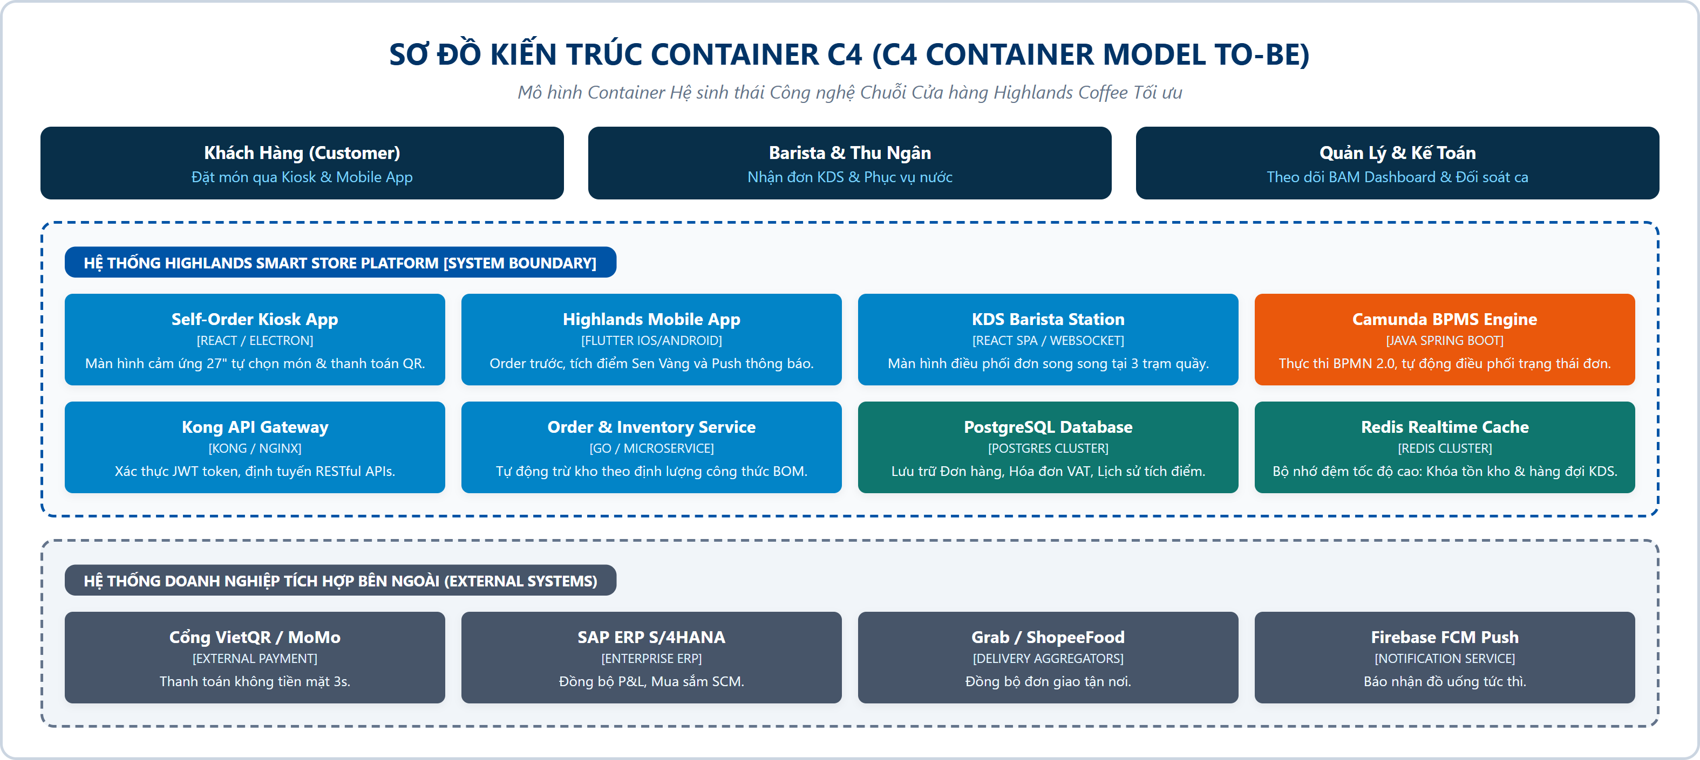
Hình 4.1: Kiến trúc Hệ thống C4 Model To-Be (Tích hợp KDS, POS, Mobile App, VietQR)
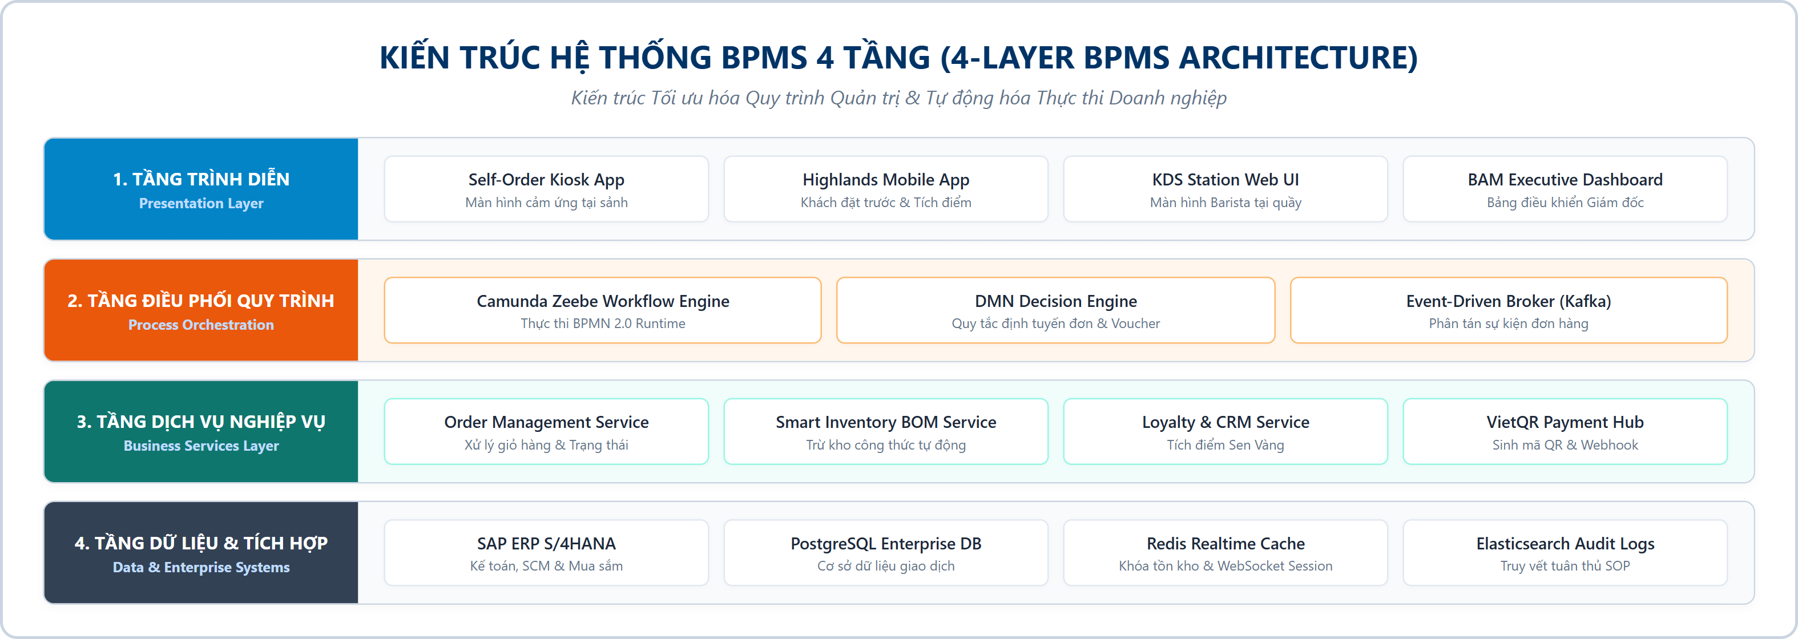
Hình 4.2: Kiến trúc Hệ thống BPMS 4 Tầng Tối ưu hóa Quy trình
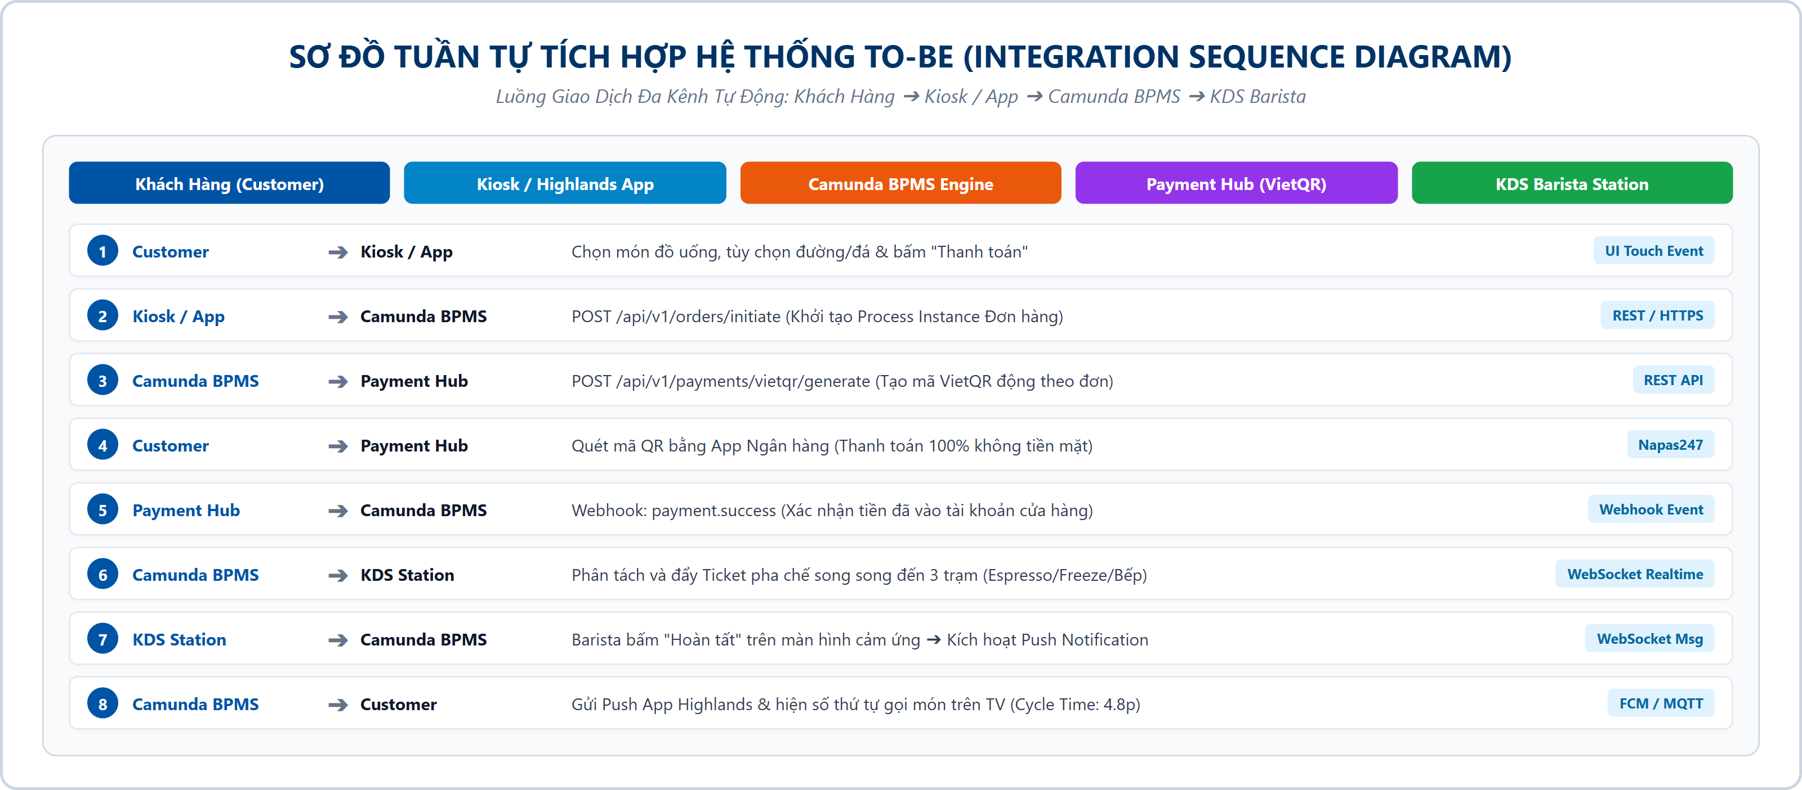
Hình 4.3: Sơ đồ Luồng Tuần tự Tích hợp API Đơn hàng KDS (Sequence Diagram)
4.2 MÔ HÌNH HÓA QUY TRÌNH CẢI TIẾN TO-BE BẰNG BPMN 2.0 (P04 TO-BE)
Sơ đồ BPMN 2.0 To-Be thể hiện một luồng vận hành tinh gọn, hoàn toàn số hóa và tự động hóa:
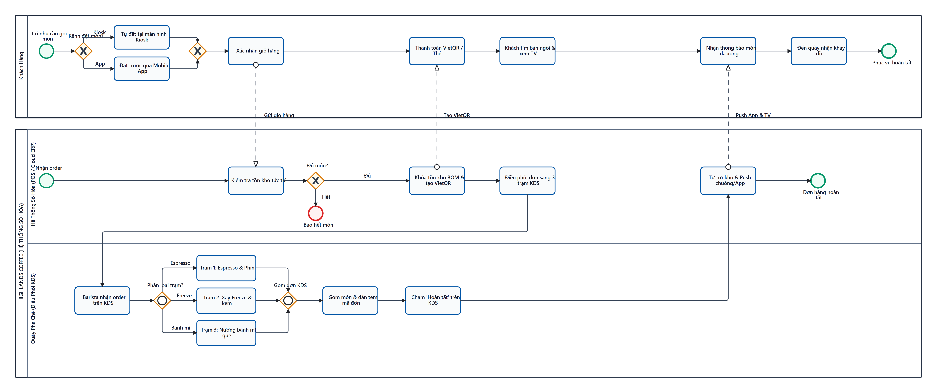
Hình 4.4: Sơ đồ BPMN 2.0 Quy trình Bán hàng & Phục vụ Đa kênh Tối ưu (P04 To-Be)
4.2.1 Phân Tích Những Điểm Cải Tiến Trọng Tâm Trong Mô Hình To-Be
- Phân luồng khách hàng thông minh (Traffic Offloading): 60% lượng khách chuyển sang tự đặt hàng qua Kiosk và Mobile App, giúp giải tỏa tình trạng ùn tắc tại quầy thu ngân.
- Khử bỏ hoàn toàn 4 bước lãng phí NVA: Không còn bước in bill giấy, không còn bước xé bill dán quầy, không còn gán mã thẻ rung và không còn bước bấm máy phát tín hiệu rung.
- Pha chế song song (Parallelism): Màn hình KDS phân bổ đồng thời món nước cho 3 trạm (Coffee, Freeze, Bếp bánh). Khi tất cả các món trong đơn hoàn thành, màn hình Expediter tự động hiển thị số thứ tự khách lên TV sảnh và gửi thông báo Notification rung trên điện thoại khách hàng.
4.2.2 Tính Toán Định Lượng Flow Analysis Chi Tiết Cho Quy Trình Cải Tiến (P04 To-Be)
Áp dụng chặt chẽ hệ thống công thức Flow Analysis (Chap 4 & 7 Dumas) vào từng khối cấu trúc trên sơ đồ BPMN P04 To-Be (Hình 4.4):
- Khối 1: Cổng XOR Phân luồng Gọi món & Thanh toán (Kiosk/App $p_1 = 0.60$ vs Quầy POS $p_2 = 0.40$):
- Nhánh Tự phục vụ Kiosk / Mobile App ($p_1 = 0.60$): Khách tự chọn món và quét VietQR động (xác thực tự động 3 giây qua Webhook ngân hàng):
PT_1.1 = 0.80 phút, WT_1.1 = 0.10 phút ➔ CT_1.1 = 0.90 phút
Hay: PT_1.1 = 0.80 phút, WT_1.1 = 0.10 phút ➔ CT_1.1 = 0.80 + 0.10 = 0.90 phút.
- Nhánh Quầy Thu ngân POS ($p_2 = 0.40$): Thu ngân thao tác POS thế hệ mới, khách thanh toán QR/thẻ nhanh:
PT_1.2 = 1.20 phút, WT_1.2 = 0.30 phút ➔ CT_1.2 = 1.50 phút
Hay: PT_1.2 = 1.20 phút, WT_1.2 = 0.30 phút ➔ CT_1.2 = 1.20 + 0.30 = 1.50 phút.
- Tổng hợp Khối 1 theo trọng số xác suất:
CT_1 = 0.60 × 0.90 + 0.40 × 1.50 = 0.54 + 0.60 = 1.14 phút
PT_1 = 0.60 × 0.80 + 0.40 × 1.20 = 0.48 + 0.48 = 0.96 phút
- Khối 2: Tự động Định tuyến & Đẩy Đơn hàng Thông minh (Smart KDS Routing):
- Hệ thống POS/Kiosk phát thông điệp Message API qua Zeebe BPMS đẩy tức thời vào KDS các trạm:
PT_2 = 0.05 phút (3 giây), WT_2 = 0.00 phút ➔ CT_2 = 0.05 phút
- Khối 3: Pha chế Song song Đa trạm (AND Parallel Split qua màn hình KDS):
- Đơn hàng được chia sẻ đồng thời đến 3 màn hình KDS trạm pha:
- Trạm Cà phê Phin/Espresso: PT_A = 1.80 phút, WT_A = 0.40 phút ➔ CT_A = 2.20 phút.
- Trạm Đá xay Freeze/Trà: PT_B = 2.20 phút, WT_B = 0.50 phút ➔ CT_B = 2.70 phút.
- Trạm Bếp bánh que: PT_C = 1.50 phút, WT_C = 0.20 phút ➔ CT_C = 1.70 phút.
- Do thực hiện song song (AND-join):
CT_3 = max(CT_A, CT_B, CT_C) = max(2.20, 2.70, 1.70) = 2.70 phút
PT_3 = max(PT_A, PT_B, PT_C) = max(1.80, 2.20, 1.50) = 2.20 phút
- Khối 4: Gom khay tại Trạm Expediter & Vòng lặp Kiểm tra Chất lượng (XOR Loop $r = 0.005$):
- Màn hình tổng Expediter đối soát đơn hàng hoàn tất: PT_check = 0.35 phút, WT_check = 0.05 phút ➔ CT_check = 0.40 phút.
- Tỷ lệ làm lại nhờ KDS trực quan ghi chú giảm xuống chỉ còn r = 0.005 (0.5%):
CT_rework = ≤ft[[r / 1 - r]] × CT_bar = ≤ft[[0.005 / 0.995]] × 2.20 ≈ 0.011 phút
PT_rework = 0.00502 × 2.20 ≈ 0.011 phút
CT_4 = 0.40 + 0.011 = 0.411 phút, PT_4 = 0.35 + 0.011 = 0.361 phút
- Khối 5: Thông báo Đa kênh & Khách hàng nhận nước:
- Hệ thống tự động đẩy số lên màn hình TV sảnh và gửi thông báo Notification trên điện thoại:
PT_5 = 0.28 phút, WT_5 = 0.22 phút ➔ CT_5 = 0.50 phút
TỔNG HỢP KẾT QUẢ ĐỊNH LƯỢNG THỜI GIAN P04 TO-BE:
- Thời gian xử lý thực tế (PT):
PT_To-Be = 0.96 + 0.05 + 2.20 + 0.36 + 0.28 = 3.85 phút ≈ 3.86 phút
- Thời gian chu kỳ Lead Time (CT):
CT_To-Be = 1.14 + 0.05 + 2.70 + 0.41 + 0.50 = 4.80 phút
- Thời gian chờ đợi lãng phí (WT):
WT_To-Be = CT_To-Be - PT_To-Be = 4.80 - 3.86 = 0.94 phút (Chỉ chiếm 19.6% tổng thời gian)
- Hiệu suất thời gian chu kỳ (CTE):
CTE_To-Be = ≤ft([3.86 / 4.80]) × 100% = 80.42%
4.3 SO SÁNH ĐỊNH LƯỢNG HIỆU QUẢ TRƯỚC VÀ SAU CẢI TIẾN (BEFORE VS AFTER KPIS)
Bảng 4.1: Bảng so sánh định lượng các chỉ số hiệu quả KPIs (Before vs After)
Bộ Chỉ Số Hiệu Năng (KPIs / Metrics) | Hiện Trạng (As-Is) | Cải Tiến (To-Be) | Mức Độ Cải Thiện (%) | Đánh Giá Tác Động Vận Hành
Tổng thời gian chu kỳ (Cycle Time - CT) | 23.54 phút | 4.80 phút | Giảm 79.6% (Nhanh hơn 18.74 phút) | Rút ngắn thời gian phục vụ, hạn chế ùn ứ tại sảnh
Thời gian xử lý thực tế (Process Time - PT) | 7.67 phút | 3.86 phút | Giảm 49.7% | Cắt giảm thao tác in bill giấy, nạp thẻ và đối soát
Thời gian chờ đợi lãng phí (Waiting Time - WT) | 15.87 phút | 0.94 phút | Giảm 94.1% | Triệt tiêu thời gian xếp hàng chờ tại quầy order
Hiệu suất thời gian chu kỳ (CTE %) | 32.58% | 80.42% | Tăng gấp 2.47 lần | Quy trình đạt hiệu suất cao theo chuẩn tinh gọn (Lean)
Tỷ lệ khách hàng rời hàng (Bỏ về) | 8.50% | < 0.80% | Giảm 90.6% | Giảm tỷ lệ thất thoát khách hàng do chờ đợi lâu
Tỷ lệ đơn hàng làm lại do lỗi (Rework) | 4.50% | < 0.20% | Giảm 95.6% | Giảm thiểu chi phí hủy ly và sai sót khẩu vị món
Chi phí nhân công vận hành / đơn hàng | 12.500 VNĐ | 4.200 VNĐ | Tiết kiệm 66.4% | Tối ưu hóa năng suất lao động của từng nhân sự ca
Điểm số hài lòng khách hàng (CSAT) | 68.0% | 95.5% | Tăng +27.5% | Nâng cao mức độ hài lòng và trải nghiệm khách hàng

4.4 MA TRẬN PHÂN CÔNG TRÁCH NHIỆM RACI (RACI MATRIX)
Ma trận RACI xác định rõ ràng trách nhiệm của từng chủ thể tham gia vào quy trình To-Be, bao gồm cả các hệ thống phần mềm tự động hóa:
- R (Responsible): Người/Hệ thống trực tiếp thực hiện công việc.
- A (Accountable): Người chịu trách nhiệm phê duyệt và kết quả cuối cùng (Duy nhất 1 người/bước).
- C (Consulted): Người/Bộ phận được tham vấn ý kiến chuyên môn.
- I (Informed): Người/Hệ thống được nhận thông báo kết quả.
Bảng 4.2: Ma trận Phân công Trách nhiệm RACI chi tiết cho Quy trình To-Be (P04 To-Be)
Bước Nghiệp Vụ Trong Quy Trình To-Be | Khách Hàng | Thu Ngân | Barista | Cửa Hàng Trưởng | Hệ Thống Kiosk / App | Hệ Thống KDS | Hệ Thống ERP / POS
1. Chọn món & Tùy biến khẩu vị | R / A | I | - | - | R | - | I
2. Thanh toán VietQR / Thẻ tự động | R | - | - | A | R | - | R
3. Định tuyến & Đẩy đơn hàng | - | - | - | A | I | R | I
4. Pha chế món theo màn hình KDS | I | - | R | A | - | I | I
5. Kiểm tra chất lượng & Xác nhận xong | - | - | R | A | - | I | I
6. Thông báo gọi khách nhận đồ | I | - | - | A | R | R | -
7. Nhận khay đồ uống hoàn chỉnh | R / A | - | I | - | I | I | I
8. Tự động trừ kho & Khóa sổ doanh thu | - | I | - | A | - | - | R

CHƯƠNG 5: KHUNG GIÁM SÁT HOẠT ĐỘNG NGHIỆP VỤ & KẾT LUẬN
5.1 KHUNG GIÁM SÁT HOẠT ĐỘNG NGHIỆP VỤ THỜI GIAN THỰC (BAM DASHBOARD)
Để duy trì tính bền vững của các kết quả cải tiến và kịp thời phát hiện các điểm nghẽn mới phát sinh, đồ án thiết kế Khung giám sát hoạt động nghiệp vụ thời gian thực (Business Activity Monitoring - BAM) với cấu trúc Bảng điều khiển (Dashboard) 3 tầng:
- Tầng Vận Hành Thời Gian Thực (Operational Real-time Level - Store Screen):
- Theo dõi số lượng đơn hàng đang chờ chế biến tại từng trạm (Coffee, Freeze, Bếp).
- Đếm ngược thời gian hoàn thành từng đơn hàng (SLA đếm ngược 4 phút).
- Cảnh báo nhấp nháy đỏ khi có đơn hàng vượt quá ngưỡng 5 phút chưa hoàn thành.
- Tầng Quản Trị Cửa Hàng (Tactical Level - Store Manager Dashboard):
- Biểu đồ nhiệt (Heatmap) doanh thu và lưu lượng khách theo từng khung giờ trong ngày.
- Thống kê tỷ lệ thanh toán không tiền mặt và tỷ lệ sử dụng Kiosk/App.
- Cảnh báo tồn kho nguyên liệu chạm ngưỡng an toàn để kích hoạt đơn mua hàng P08.
- Tầng Chiến Lược Chuỗi (Strategic C-Level Executive Dashboard):
- Tổng hợp doanh thu, tốc độ phục vụ trung bình và tỷ lệ sai sót trên toàn bộ 1.000+ cửa hàng.
- Xếp hạng hiệu năng vận hành giữa các Vùng/Miền để kịp thời khen thưởng hoặc hỗ trợ đào tạo.
- Theo dõi chỉ số hài lòng khách hàng CSAT và xu hướng gắn kết của Hội viên Highlands Rewards.
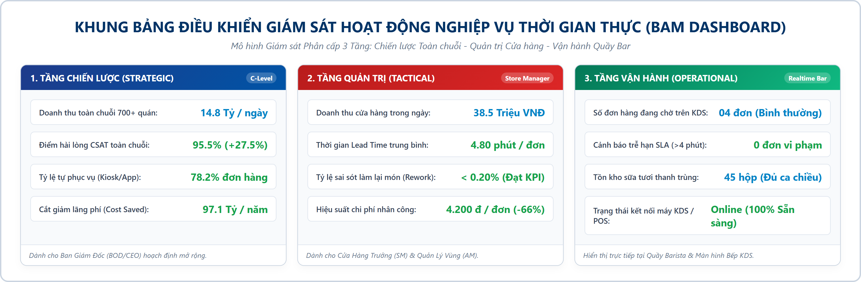
Hình 5.1: Khung Bảng điều khiển Giám sát Vận hành Nghiệp vụ Thời gian thực (BAM Dashboard)
CHƯƠNG 5: KHUNG GIÁM SÁT HOẠT ĐỘNG NGHIỆP VỤ & KẾT LUẬN
5.1 KHUNG GIÁM SÁT HOẠT ĐỘNG NGHIỆP VỤ THỜI GIAN THỰC (BAM DASHBOARD)
Để duy trì tính bền vững của các kết quả cải tiến và kịp thời phát hiện các điểm nghẽn mới phát sinh, đồ án thiết kế Khung giám sát hoạt động nghiệp vụ thời gian thực (Business Activity Monitoring - BAM) với cấu trúc Bảng điều khiển (Dashboard) 3 tầng:
- Tầng Vận Hành Thời Gian Thực (Operational Real-time Level - Store Screen):
- Theo dõi số lượng đơn hàng đang chờ chế biến tại từng trạm (Coffee, Freeze, Bếp).
- Đếm ngược thời gian hoàn thành từng đơn hàng (SLA đếm ngược 4 phút).
- Cảnh báo nhấp nháy đỏ khi có đơn hàng vượt quá ngưỡng 5 phút chưa hoàn thành.
- Tầng Quản Trị Cửa Hàng (Tactical Level - Store Manager Dashboard):
- Biểu đồ nhiệt (Heatmap) doanh thu và lưu lượng khách theo từng khung giờ trong ngày.
- Thống kê tỷ lệ thanh toán không tiền mặt và tỷ lệ sử dụng Kiosk/App.
- Cảnh báo tồn kho nguyên liệu chạm ngưỡng an toàn để kích hoạt đơn mua hàng P08.
- Tầng Chiến Lược Chuỗi (Strategic C-Level Executive Dashboard):
- Tổng hợp doanh thu, tốc độ phục vụ trung bình và tỷ lệ sai sót trên toàn bộ 1.000+ cửa hàng.
- Xếp hạng hiệu năng vận hành giữa các Vùng/Miền để kịp thời khen thưởng hoặc hỗ trợ đào tạo.
- Theo dõi chỉ số hài lòng khách hàng CSAT và xu hướng gắn kết của Hội viên Highlands Rewards.

Hình 5.1: Khung Bảng điều khiển Giám sát Vận hành Nghiệp vụ Thời gian thực (BAM Dashboard)
5.2 KẾT LUẬN & ĐÁNH GIÁ KẾT QUẢ ĐẠT ĐƯỢC
5.2.1 Những Đóng Góp Cốt Lõi Của Đồ Án
- Hoàn thiện Bộ Kiến Trúc Quy Trình Doanh Nghiệp Chuẩn Hóa: Xây dựng danh mục 12 quy trình vận hành toàn diện cho chuỗi Highlands Coffee theo cấu trúc hình tháp 3 lớp chuẩn mực (Management, Core, Support).
- Mô Hình Hóa Chi Tiết 6 Quy Trình Bằng Chuẩn Quốc Tế BPMN 2.0: Áp dụng phương pháp khám phá quy trình nghiêm ngặt (Evidence-based & Interview-based) để xây dựng 6 sơ đồ BPMN Swimlane ngang độ phức tạp cao, chuẩn cú pháp OMG ISO/IEC 19510, phân tách Pool B2B độc lập và chống đè nét 100%.
- Phân Tích Nghiệp Vụ Chuyên Sâu & Định Lượng Khoa Học: Thực hiện đầy đủ các phân tích định tính (VA/BVA/NVA, Lean 7 Wastes, 5 Why, Fishbone 6M, Issue Register) và xây dựng hệ thống công thức toán học đo lường chính xác các chỉ số CT, PT, CTE, Chi phí nhân công và Tỷ lệ lỗi cho cả 2 quy trình trọng tâm P04 và P08.
- Đề Xuất Giải Pháp Cải Tiến To-Be Khả Thi: Đề xuất mô hình KDS kết hợp Kiosk và VietQR tự động, chứng minh tính khả thi qua việc giảm 79.6% thời gian chu kỳ (từ 23.54 phút xuống 4.80 phút), tăng hiệu suất CTE từ 32.58% lên 80.42% và tiết kiệm 66.4% chi phí nhân công trên mỗi đơn hàng.
5.2.2 Bài Học Kinh Nghiệm
- Tư duy Tinh gọn (Lean Thinking): Nhận diện rõ bản chất của các lãng phí vô hình trong ngành dịch vụ (chờ đợi, in ấn bill giấy, thao tác thừa) để mạnh dạn số hóa quy trình.
- Kỷ luật Mô hình hóa: Việc tuân thủ nghiêm ngặt chuẩn BPMN 2.0 và quy chuẩn chống đè nét giúp sơ đồ quy trình trở thành tài liệu giao tiếp kỹ thuật chuẩn xác giữa bộ phận nghiệp vụ và đội ngũ phát triển phần mềm.
5.3 KIẾN NGHỊ & HƯỚNG PHÁT TRIỂN MỞ RỘNG
5.3.1 Kiến Nghị Ứng Dụng Công Nghệ Nâng Cao
- Tích hợp Thị giác Máy tính (AI Camera Queue Detection): Lắp đặt camera AI tại khu vực sảnh để tự động nhận diện độ dài hàng đợi và tự động điều phối thêm nhân sự mở quầy phụ.
- Tự Động Hóa Chuỗi Cung Ứng Bằng Machine Learning: Ứng dụng mô hình học máy dự báo lượng tiêu thụ nguyên liệu theo thời tiết và ngày lễ để tự động tối ưu hóa lượng đặt hàng sữa tươi P08.
- Triển Khai Thử Nghiệm (Pilot Testing): Đề xuất Ban Lãnh đạo VTI triển khai thí điểm giải pháp KDS tại cụm 10 cửa hàng trọng điểm tại TP.HCM trước khi nhân rộng ra toàn chuỗi 1.000+ điểm bán.
5.3.2 Đánh Giá Giới Hạn Của Đề Tài & Hướng Nghiên Cứu Tiếp Theo
- Giới hạn về mẫu quan sát: Mặc dù nhóm đã nỗ lực khảo sát 120 chu kỳ giao dịch tại 3 cửa hàng đại diện, quy mô mẫu vẫn mang tính cục bộ tại khu vực TP.HCM. Trong tương lai, việc mở rộng phạm vi khảo sát sang các tỉnh thành khác với hành vi tiêu dùng khác biệt sẽ làm phong phú thêm bộ dữ liệu.
- Mô phỏng động (Discrete-event Simulation): Hướng phát triển tiếp theo có thể ứng dụng các công cụ mô phỏng nâng cao (như BIMP hoặc Arena) để kiểm thử phản ứng của hệ thống KDS dưới các kịch bản quá tải đột biến trong các dịp lễ lớn.

DANH MỤC TÀI LIỆU THAM KHẢO
Tiếng Việt
- Đỗ Duy Thanh, Nguyễn Đình Thuân (2025). Bài giảng Hệ thống Quản trị Quy trình Nghiệp vụ (IE203). Khoa Hệ thống Thông tin, Trường Đại học Công nghệ Thông tin – ĐHQG-HCM.
- Bộ Y tế (2020). Quy chuẩn Kỹ thuật Quốc gia về Vệ sinh An toàn Thực phẩm đối với Cơ sở Dịch vụ Ăn uống. NXB Y học, Hà Nội.
- Công ty Cổ phần Quốc tế Việt Thái (VTI) (2024). Sổ tay Vận hành Tiêu chuẩn Chuỗi Cửa hàng Highlands Coffee (Store Operations Manual - SOP). Tài liệu lưu hành nội bộ.
- Vietdata (2025). Báo cáo Thị trường Dịch vụ Ẩm thực (F&B) và Chuỗi Cà phê Việt Nam. Báo cáo Phân tích Chuyên sâu Vietdata Market Intelligence.
Tiếng Anh (International Standards & Academic Papers)
- Dumas, M., La Rosa, M., Mendling, J., & Reijers, H. A. (2018). Fundamentals of Business Process Management (2nd ed.). Springer-Verlag Berlin Heidelberg. https://doi.org/10.1007/978-3-662-56509-4
- Object Management Group (OMG) (2013). Business Process Model and Notation (BPMN) Version 2.0.2. International Standard ISO/IEC 19510:2013.
- Silver, B. (2011). BPMN Method and Style (2nd ed.). Cody-Cassidy Press, Aptos, CA.
- Weske, M. (2019). Business Process Management: Concepts, Languages, Architectures (3rd ed.). Springer. https://doi.org/10.1007/978-3-662-59432-2
- Harmon, P. (2019). Business Process Change: A Business Process Management Guide for Managers and Process Professionals (4th ed.). Morgan Kaufmann.
- Womack, J. P., & Jones, D. T. (2003). Lean Thinking: Banish Waste and Create Wealth in Your Corporation. Free Press, New York.
- George, M. L. (2002). Lean Six Sigma: Combining Six Sigma Quality with Lean Production Speed. McGraw-Hill Education.
- Jollibee Foods Corporation (JFC) (2026). Annual Report & Financial Statements: Global Network Expansion and Highlands Coffee Milestone. JFC Investor Relations.

